ЮРИЙ ГОРНУШКИН

ПРАКТИЧЕСКИЕ СОВЕТЫ ВЛАДЕЛЬЦУ АВТОМОБИЛЯ

Издательство ДОСААФ СССР, 1984 г.

ВВЕДЕНИЕ

Характерной чертой роста благосостояния советского народа является возросший спрос населения на легковые автомобили. Автомобиль становится все более массовым транспортным средством и одновременно — любимым увлечением многих его владельцев. В настоящее время автомобили, находящиеся в личном пользовании, составляют в нашей стране около 75 % всего парка легковых машин.
Таким образом, автомобиль прочно вошел в быт советских людей. Однако интенсивный процесс автомобилизации страны неизбежно приводит к тому, что владельцами автомобиля становятся лица, ранее далекие от техники вообще.
Поэтому многие, особенно начинающие, автолюбители испытывают серьезные затруднения в решении вопросов, связанных с эксплуатацией и содержанием автомобиля. Они не знают, как лучше оборудовать свой гараж, как и чем мыть автомобиль, им не знакомы целесообразные приемы и способы технического обслуживания и мелкого ремонта автомобиля.
Современный автомобиль в отличие от машин прежних выпусков уже при изготовлении на заводе оснащается большим количеством вспомогательного оборудования, повышающего комфортность и способствующего безопасности движения. Это, например, часы, радиоприемник, крючки для одежды, пепельницы, прикуриватель, смыватель лобового стекла и многое другое. Однако наличие таких устройств совсем не означает, что уже достигнут предел улучшения автомобиля. Значительное число усовершенствований может быть внесено в автомобиль руками его владельца. Возможности улучшения эксплуатационных качеств автомобиля силами и средствами автолюбителя, можно сказать, безграничны. Автомобиль представляет собой поистине неисчерпаемое поле деятельности для автолюбителя-творца. Почти каждый владелец автомобиля старается как-то улучшить свое детище, зачастую проявляя при этом недюжинную техническую смекалку и достигая хороших результатов. Любое техническое усовершенствование, внесенное в автомобиль его владельцем, нередко становится предметом заимствования и обмена опытом среди коллег-автомобилистов.
В этой книге можно найти ответы на некоторые из тех вопросов, которые возникают перед каждым автолюбителем. В ней рассказывается о мероприятиях, с помощью которых удается самостоятельно улучшить работоспособность различных агрегатов, узлов и систем своей машины, увеличить ее надежность и долговечность. Даются советы и рекомендации по оснащению автомобиля дополнительным оборудованием (как покупным, так и самостоятельно изготовленным), облегчающим эксплуатацию, создающим дополнительные удобства в поездках.
Автор надеется, что книга окажется полезной как начинающим, так и более опытным автолюбителям.

ГАРАЖ АВТОЛЮБИТЕЛЯ

Индивидуальный гараж совмещает в себе многое. Это — и место для хранения машины, и мастерская, и склад запасных частей, туристского оборудования, хозяйственного инвентаря, а порой и клуб автолюбителей. Поэтому он должен удовлетворять разнообразным требованиям.

КОНСТРУКЦИЯ ГАРАЖА

Из кирпича или железа! Это первый вопрос, который возникает перед автолюбителем, после того как признана необходимость обзаведения гаражом.
Многие стремятся построить гараж из кирпича. Действительно, кирпичный гараж выглядит солидно и создает у владельца ощущение надежности и спокойствия. Однако, поразмыслив более глубоко, разница в достоинствах кирпичного и железного гаражей оказывается не такой уж существенной.
Кирпичные стены в отличие от железных не разрушаются от влаги. Но, с другой стороны, в кирпичном гараже, особенно при самостоятельной его постройке, труднее избавиться от сырости, пагубно влияющей ча автомобиль; в этом отношении, как правило, железный гараж лучше.
Иногда сетуют, что железный гараж сильно нагревается на солнце. Так оно и есть, но вряд ли это стоит считать большим минусом, тем более что благодаря этому обстоятельству внутри железного гаража всегда сухо. Если к тому же стены и крышу изнутри обшить негорючим теплоизоляционным материалом, то нагрев станет намного меньше, Неплохой эффект дает устройство подвесного потолка из досок. Но железный гараж требует большего ухода, нежели кирпичный. Периодически нужно защищать пораженные ржавчиной места и окрашивать гараж.
Металлические сборные гаражи выпускаются различными машиностроительными заводами и предприятиями системы «Металлобытремонт». Их можно без особого труда приобрести в любом областном центре. Все «строительство» сводится к подготовке площадки и сборке гаража из готовых элементов. С этой работой два человека справляются за один-два дня.
Строительство гаража из кирпича дело гораздо более длительное и трудоемкое. Стоимость кирпичного гаража оказывается большей, чем железного.
Внутренние размеры гаража должны составлять приблизительно 5,5X3 м. В таком гараже помещается любой легковой автомобиль, но если имеется возможность, то лучше, чтобы ширина была несколько большей. Довольно просторен и удобен гараж шириной 3,7...3,8 м, делать его шире 4 м нет необходимости.

Элементы конструкции. Пол гаража должен быть обязательно выше уровня основного грунта .на 20...50 см, в противном случае в него периодически будут проникать дождевые и талые воды.
Для полa можно использовать доски, кирпич, цементобетон. Дощатый пол желательно окрасить, бетонный сначала обязательно железнят, а только потом окрашивают. Если бетон не железнить, то он будет постоянным источником пыли. Неплохо покрыть пол недорогим линолеумом, но предварительно надо проверить, насколько он морозостоек (не трескается ли от холода) и не разрушается ли под действием нефтепродуктов. Вполне подходящее покрытие для пола — отслужившая свой срок резинотканевая транспортерная лента, она часто бывает сделана из бензомаслостой-кой резины. Асфальтобетон для пола применять не рекомендуется, так как он разрушается от воздействия нефтепродуктов.
В гараже обязательно должна быть обеспечена хорошая вентиляция; при ее отсутствии или недостаточной эффективности значительно ускоряется и усиливается коррозия находящихся внутри металлических предметов.
Для хорошей вентиляции достаточно иметь в двух противоположных стенах гаража по одному отверстию размером приблизительно 30X50 см каждое, забранных решеткой и планками, предохраняющими от попадания дождя и снега. Следует заметить, что при наличии только одного, даже большого, отверстия не обеспечивается необходимая интенсивность вентиляции из-за отсутствия сквозных потоков воздуха.
Конструкции ворот надо уделить должное внимание (рис. 1). Часто ворота открываются и закрываются с большим трудом, потому что створки задевают за землю. Во избежание этого конструкция должна быть такой, чтобы нижняя кромка дверных створок находилась над уровнем земли не менее чем на расстоянии 40...50 мм.

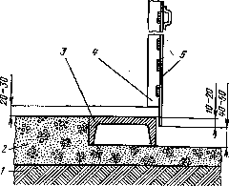

Рис. 1. Сопряжение створок ворот с порогом: 1 — грунт; 2 — пол гаража (бетон, кирпич и т. п.); 3 — порог (профильное железо); 4 — каркас створки ворот; 5 — обшивка

По всей периферии ворот между рамогй и створками следует предусмотреть зазоры величиной не менее 20...30 мм, необходимые для предупреждения заедания створок при перекосах и деформациях рамы, которые часто случаются из-за пучения грунта в зимнее время. При закрытых воротах зазоры перекрываются обшивкой створок, а на косяках — специально приваренными к последним отрезками уголкового железа размером 30X30 мм.
Створки ворот обычно изготовляются в виде сварного каркаса из уголкового железа размером 50X50 мм, обшитого листовым металлом толщиной около 1 мм.
Ширину ворот «в свету» обыкновенно принимают равной не менее 2,5 м, однако вполне допустима ширина 2,3 м. Высота — 1,8...2,0 м.
Практичная конструкция шарниров для навески створок ворот показана на рис. 2. Шарнир состоит из двух частей 1 и -2, которые привариваются соответственно к косяку и створке. Для легкого вращения внутрь шарнира рекомендуется положить шарик 3 от подшипника диаметром 8... 12 мм, при этом размеры частей шарнира выбираются с таким расчетом, чтобы в собранном положении между ними обязательно оставался зазор 2...3 мм, как показано на рис. 2. Отсутствие зазора указывает на то, что шарик не выполняет своей функции.

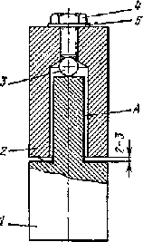

Рис 2. Шарнир для створок ворот:
1 — нижняя часть шарнира:
2 — верхняя часть шарнира;
3 — шарик;
4 — болт-заглушка;
5 — прокладка;
А — радиальный зазор

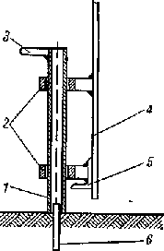
Рис. 3. Стопор для створки
ворот:
1 — отрезок трубы;
2 — направляющие;
3 — рукоятка;
4 — обшивка;
5 — каркас створки ворот;
6 — стержень

Диаметр стержня шарнира должен быть на 2..4 мм меньше диаметра соответствующего отверстия, то есть после сборки в шарнире должен оставаться радиальный зазор А. Его назначение — компенсировать несоосность частей шарнира, которая неизбежно появится при сборке ворот в результате деформаций и неточностей установки деталей. Если такого зазора не предусмотреть, то стержень шарнира будет испытывать большие напряжения при открывании и закрывании створок и через некоторое время непременно сломается.
Для обеспечения легкого вращения и предохранения от коррозии шарниры необходимо периодически смазывать, используя резьбовое отверстие, закрытое болтом-заглушкой 4. Под головку болта поставлена нужной толщины прокладка 5 из алюминия или пластмассы, предохраняющая шарнир от попадания воды. Лучшая смазка для этой цели — графитная; можно применять и солидол. Периодичность смазки — обычно достаточно одного раза в год.
Крайне необходимо предусмотреть стопоры для фиксации створок ворот в открытом положении. Опыт показывает, что всякого рода временные подпорки, удерживающие ворота, очень ненадежны и часто предоставляют створкам полную свободу в самые неподходящие моменты, например, когда вы въезжаете в гараж. Конструкция стопора показана на рис. 3. Он состоит из отрезка трубы 1 диаметром 22 мм (1/2") с рукояткой 3, свободно перемещающегося в направляющих 2, которые представляют собой пластины с отверстиями. Направляющие приварены к каркасу 5 и обшивке 4 створки. Когда ворота открыты, трубу нижним концом надевают на конец стержня 6, забитого в землю в требуемом месте.
Иногда встречаются конструкции стопоров, выполненные как бы наоборот: в землю забит не стержень, а труба, соответственно подвижная часть стопора представляет собой цельный пруток. Такая конструкция менее практична: находящаяся в земле труба может быть забита грязью, а в холодное время года — заполнена льдом.

Замок для ворот. Замки для запирания гаража должны быть удобными в пользовании и, конечно, достаточно надежными. Сейчас в продаже имеется много специальных гаражных замков с высокой секретностью.
При отсутствии хорошего замка рекомендуется следующий способ повышения надежности запора. Обычный висячий замок вешают не снаружи, а изнутри гаража, для чего с внутренней стороны створок должны быть приварены петли 1 (рис. 4). Доступ к замку осуществляется одной рукой через отверстие 2 диаметром около 150 мм. В обычное время отверстие закрыто шарнирной крышкой 3 и заперто на дополнительный висячий замок. Изнутри отверстие желательно прикрыть металлическим щитком коробкообразной формы. Такой способ запирания создает для предполагаемого злоумышленника большие затруднения в манипуляциях с замком, например при подборе ключа.

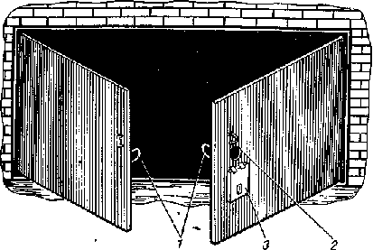
Рис. 4. Способ запирания ворот гаража:
1 — петли для висячего замка;
2 — отверстие в створке ворог;
3-крышка для отверстия

Замки надо предохранять от влаги. Вода, попавшая в замочную скважину, в холодное время года замерзает, и ключ не удается вставить без предварительного обогрева замка. Лучше других в этом отношении замки с трубчатым (полым внутри) ключом. Наиболее подвержены замерзанию замки с цилиндровым механизмом. Замерзший замок удобно оттаивать путем прикладывания к нему медицинской грелки с горячей водой.
Периодически замки нужно смазывать. Лучший смазочный материал — графитный порошок, который можно получить, например, из мягкого «простого» карандаша. Порошок вдувают в замочную скважину через бумажную трубку или вносят на Ключе. Перед смазкой механизм замка желательно промыть бензином и просушить. Можно также использовать смазку ВТВ-1 (продается в магазинах, торгующих средствами по уходу за автомобилями) или жидкое минеральное масло — веретенное или трансформаторное.

Осмотровая канава. Вопрос о необходимости осмотровой канавы надо решать в зависимости от конкретных условий. Если у вас есть возможность пользоваться общественной эстакадой, то вряд ли резонно обзаводиться собственной канавой, тем более что она часто является источником сырости.
Стенки и дно канавы желательно бетонировать, края укрепить металлическим уголковым железом 50X50 мм. При этом получаются удобные площадки-закраины, на которые укладывают деревянные щиты, закрывающие канаву в нерабочее время и, кроме того, гарантирующие от случайного попадания колеса в канаву. В одном из углов канавы желательно предусмотреть дренажный колодец таких размеров, чтобы в него свободно входило ведро. Колодец служит для собирания и вычерпывания воды, которая разными путями, в большем или меньшем количестве, почти всегда попадает в канаву. Сверху дренажный колодец необходимо закрыть решеткой. В стенках канавы желательно сделать нишу для инструмента; можно также установить светильники.
Надо иметь в виду, что в городах не разрешается производить какие бы то ни было земляные работы (в том числе и рытье даже небольших канав и ям) без разрешения соответствующих организаций. Ведь может случиться так, что вблизи проходят водопровод, газопровод, электрический кабель, повреждение которых наносит большой ущерб городскому хозяйству и может быть опасным для жизни работающих.

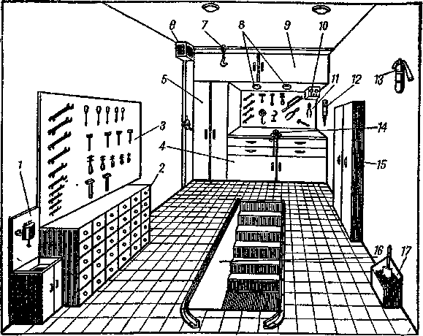

Рис. 5. Внутренняя планировка гаража:
1 — умывальник;
2 — шкаф с выдвижными ящиками;
3, 11 — доски для Инструмента;
4 — верстак;
5 — шкаф;
6 — вентиляционная решетка;
7 — лебедка;
8 — светильники;
9 — полка-антресоль;
10 — выпрямитель;
12 — электродрель;
13 — огнетушитель;
14 — тиски;
15 — шкаф для одежды;
16 — осмотровая канава;
17 — ящик с песком

ОБОРУДОВАНИЕ

Внутренняя планировка. На рис. 5 в качестве примера показан интерьер гаража размером 5,5X3..3,5 м с рациональным размещением оборудования и инструмента.
У входа — умывальник 1 или же обычный рукомойник с тазиком. Здесь же всегда должны быть мыло, какое-нибудь эффективное моющее средство и полотенце.
Рядом с умывальником — узкий шкаф 2 с выдвижными ящиками для всяких мелочей, над ним — доска 3 с наиболее ходовым слесарно-монтажным инструментом.
В конце гаража — верстак 4 из толстых досок или сварной из уголкового железа. Рабочую поверхность верстака желательно покрыть листом алюминия или пластмассы.
Слева от верстака — шкаф 5 с полками для хранения банок с маслами и смазками, тормозной жидкостью, запасных частей и т. п., а над верстаком — полка-антресоль 9 для хранения туристского снаряжения и громоздких предметов (раскладной мебели, палатки, рыболовных снастей и пр.). В нижней ее части неплохо встроить светильники 8 для освещения рабочего места.
Под антресолью размещается стационарный выпрямитель 10, на стене — доска 11 для инструмента, рядом — место для электродрели 12.
Абсолютно необходимы достаточно мощные тиски 14. Лебедка 7, хотя и не является предметом первейшей необходимости, окажет неоценимую помощь в тех случаях, когда, например, потребуется снять двигатель.
С правой стороны — довольно узкий шкаф 15 для одежды. В нем два отделения — для чистой и рабочей одежды.
И, наконец, противопожарное оборудование — огнетушитель 13 и ящик с песком 17 и лопатой — завершает перечень.
Разумеется, предлагаемая схема размещения внутреннего оборудования гаража не является единственно возможной, но она может послужить отправной точкой для творчества автолюбителя.

Электрооборудование. Пользование электроприборами в гараже будет удобным и безопасным только в том случае, если схема электрооборудования правильно спроектирована и выполнена.
Требования к безопасности в основном сводятся к ограничению величины напряжения. Надо знать, что напряжение 127 или 220В во всех случаях очень опасно, напряжение 36 В также может быть опасным при работе в сырых помещениях, только напряжение до 12В считается практически безопасным.
Схема электросети гаража, отвечающая необходимым требованиям, изображена на рис. 6.
Электроэнергия от городской сети поступает в гараж через счетчик 10 и главный двухполюсный включатель 11. Контрольная лампа 12 (220 В, 15 Вт), постоянно подсоединенная к гаражной сети, позволяет сразу увидеть, в каком положении находится общий включатель.
Необходимый элемент защиты — предохранители 13. Рекомендуется использовать автоматические предохранители («пробки») типа ПАР6.3У4 на номинальный ток 6,3 А, имеющиеся в продаже. Счетчик, главный включатель, кон-трольная лампа -и предохранители монтируются на общем щитке.
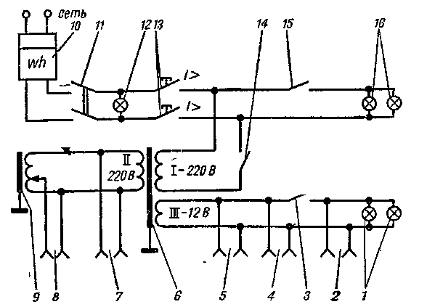

Рис. 6. Схема электросети гаража:
1 — лампы освещения осмотровой канавы (12 В); 2 — розетка в осмот-ровой канаве (12 В); 3 — включатель; 4, 5 — розетки (12 В); 5 — трансформатор; 7 — розетка (220 В); 8 — розетка (0...220 В); 9 — автотрансформатор; 10 — счетчик электроэнергии; 11 — главный включатель; 12 — контрольная лампа (220 В); 13 — автоматические предохранители; 14 — включатель трансформатора; 15 — включатель освещения; 16- лампы общего освещения (220 В)

Далее через включатель 15 напряжение подается на лампы освещения 16 (220 В, 75... 100 Вт), установленные в плафонах на потолке или в верхней части на стенах, а через включатель 14 — на обмотку I трансформатора 6, Трансформатор обеспечивает получение напряжения 12 В (обмотка III), которое используется для ламп 1 освещения осмотровой канавы (12В, 21 Вт), а также подается на розетку 2, установленную в канаве. В эту розетку можно включать, например,- переносную лампочку. Для отключения освещения осмотровой канавы предусмотрен включатель 3. От этой же обмотки трансформатора напряжение 12 В подводится еще к одной-двум розеткам 4 и 5, расположенным в разных местах гаража.
Трансформатор 6 имеет, кроме этого, обмотку II на напряжение 220 В, с которой подается питание на розетку 7. В эту розетку включают те приборы, которым для работы необходимо напряжение 220 В, например электродрель. При такой схеме трансформатор, не изменяя напряжения сети, выполняет важную роль: он как бы «отделяет» прибор, включенный в розетку, от питающей электросети.
Благодаря этому прибор оказывается под значительно меньшим потенциалом относительно земли, чем при непосредственном включении его в сеть. Это обстоятельство делает работу с приборами более безопасной.
Регулируемый автотрансформатор 9 типа ЛАТР-1 или ЛАТР-2 не является особо необходимым элементом системы, но создает дополнительные удобства в работе. Он позволяет плавно изменять напряжение в гнездах розетки 8 в пределах от 0 до 220 В, что иногда оказывается очень желательным. Например, электропаяльник при длительной работе перегревается. Если же установить для его питания напряжение 180...200 В вместо 220В, то нормальный температурный режим его будет поддерживаться как угодно долго. Или, скажем, целесообразно понизить напряжение, подводимое к электродрели, если приходится сверлить небольшие отверстия. При этом сверло будет вращаться медленнее, меньше будут вибрации, выше качество исполнения.
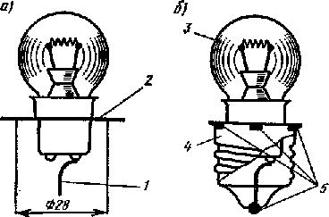

Рис. 7. Переделка автомобильной лампы на винтовой цоколь:
а — подготовка лампы; б — соединение лампы с цоколем;
1 — дополнительный проводник; 2 — фланец лампы; 3 — лампа;
4 — винтовой цоколь; 5 — места пайки

Для монтажа гаражной сети следует использовать двухжильный провод (или два одножильных) с сечением каждой жилы не менее 2,5 мм² в хорошей изоляции. Все соединения выполняют с помощью специальных разветвительных коробок с винтовыми зажимами или же пропаивают. Разрешается использовать только специально предназначенные для работы в сырых помещениях розетки, включатели и патроны для ламп.

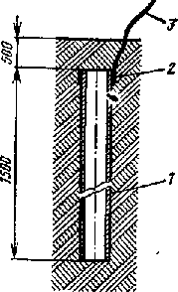

Рис. 8. Устройство заземления:
1 — заземляющий электрод;
2 — место пайки;
3 — проводник

Поскольку для освещения в гараже рекомендуется использовать главным образом напряжение 12 В (исключая верхние светильники, недоступные для случайного прикосновения), представляет интерес способ переделки 12-вольтовых автомобильных ламп на обычный винтовой цоколь (рис. 7). Для этого фланец 2 обычной двухнитевой лампы (для фар) обрезают ножницами до диаметра 28 мм, а к одному из выводов припаивают дополнительный проводник 1. Затем лампу фланцем прикладывают к винтовому цоколю 4, взятому от сгоревшей электролампы, и пропаивают в нескольких местах 5, соединяя цоколь с фланцем, а вывод лампы — с торцевым контактом цоколя. Лампу, переделанную таким образом, можно вворачивать в стандартный патрон.

Заземление электроустройств. По правилам техники безопасности корпуса всех приборов, включаемых в электросеть, должны иметь надежное соединение с землей. Это предупредит поражение человека током, если изоляция лрибора окажется поврежденной.
Иногда приходится видеть такую конструкцию «заземления»: в землю воткнута отвертка, а к ней привязан провод, к тому же еще и плохо очищенный от изоляции. Это — не заземление, оно не способно в случае необходимости выполнить защитную функцию.
Правильная конструкция заземления показана на рис. 8. Заземляющий электрод — фрезок стальной трубы 1 диаметром 80...100 мм и длиной 1,2...1,5 м забивают вертикально в землю так, чтобы верхний конец трубы был на 0,5...0,8 м ниже поверхности земли. К концу трубы тщательно припаивают в нескольких местах 2 выводной проводник 3 сечением не менее 4...5 мм². Другой конец этого проводника подсоединяют к специальной клемме «Земля», которую устанавливают в любом удобном месте внутри гаража. С этой клеммой при помощи проводников сечением не менее 1,5 мм² соединяют корпуса всех электрических приборов и аппаратов, имеющихся в гараже (дрель, точильный станок, компрессор с электроприводом, разные электромоторы, выпрямитель, электроплитка и пр.).

ГАРАЖНЫЕ ПРИСПОСОБЛЕНИЯ

Из бесчисленного множества гаражных приспособлений, облегчающих труд автолюбителя по уходу за машиной, приводим описания нескольких, на наш взгляд, наиболее важных. Одни можно приобрести в магазинах, другие рассчитаны на самостоятельное изготовление.

Подставка для автомобиля. Для выполнения некоторых работ по обслуживанию и ремонту или при консервации на зиму автомобиль требуется вывешивать, приподнимая над землей. Автолюбители для этой цели иногда используют кирпич, деревянные чурбаки и другие подручные средства. Это неудобно и даже опасно, поскольку такая конструкция может потерять устойчивость и автомобиль рухнет в самый неподходящий момент. Советуем приобрести специальные подставки, имеющиеся в продаже. Они удобны, прочны и устойчивы, высоту их можно регулировать: в одних конструкциях — вращением винта, в других — перестановкой фиксатора в отверстия выдвижного стержня. Такие приспособления можно спроектировать и изготовить также самостоятельно.

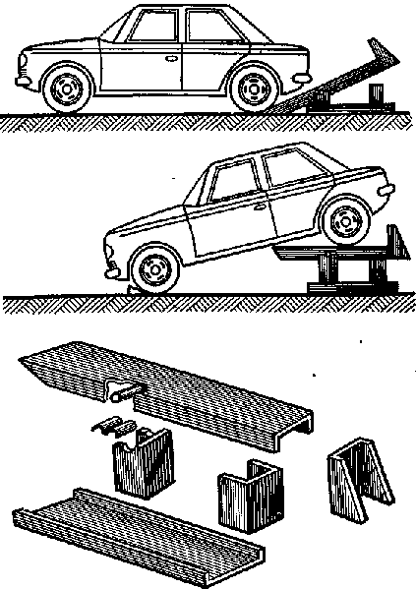
Рис. 9. Переносная эстакада

Переносная эстакада (рис. 9) позволяет работать под автомобилем с гарантией полной безопасности. После въезда машины передними или задними колесами на эстакаду опорная поверхность последней становится горизонтальной, что обеспечивает хорошую устойчивость. Однако это не освобождает водителя от необходимости затянуть ручной тормоз и подложить клинья под колеса.
Конструкция эстакады понятна из рисунка. Основной материал — обрезки швеллера и другого профильного железа, способ соединения — сварка. Размеры деталей зависят от марки машины. Советуем предварительно вырезать из картона с соблюдением масштаба профиль вашего автомобиля, а также основные детали эстакады и проследить за их взаимодействием, делая «заезды» передним и задним ходом. Если потребуется, то в модель легко внести необходимые изменения. Высота эстакады не должна быть слишком большой, практически вполне достаточно 300...400 мм.
Точильный станок является в гараже предметом первой необходимости. В магазинах можно приобрести точильные станочки с однофазным электродвигателем, рассчитанным на включение в обычную осветительную сеть.

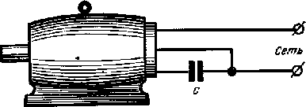

Рис. 10. Включение трехфазного электродвигателя в осветительную сеть

Если вы располагаете небольшим трехфазным электродвигателем (номинальной мощностью не более 1,1 кВт), то его можно без труда приспособить для включения в осветительную сеть (рис. 10). Как видно, два из трех выводов электродвигателя подключаются непосредственно к сети, а третий — через конденсатор С емкостью 20...40 мкФ и рабочим напряжением не менее 500 В. Конденсатор должен быть обязательно с бумажным диэлектриком; электролитические конденсаторы не годятся, так как они могут работать только в цепи постоянного тока.
Электродвигатель, включенный по такой схеме, развивает мощность, вполне достаточную для вращения точильного камня диаметром до 100...150 мм. Направление вращения можно изменить, переставив местами любые два Выводных провода из трех.
В конструкции самодельного точильного станка обязательно предусмотрите защитный кожух для точильного камня. Открытой должна оставаться только небольшая его часть, к которой прижимается затачиваемый инструмент. Работая на точильном станке, следует предохранять защитными очками глаза от попадания мелких частиц окалины, зерен абразива и т. п., разбрасываемых вращающимся камнем.
На станок с электродвигателем не разрешается устанавливать камни, предназначенные для станков с ручным приводом, так как они недостаточно прочны и при быстром вращении могут разрушиться. На, таких камнях обычно имеется предупреждающая надпись.

Электросварочный аппарат. В продаже имеются портативные сварочные аппараты различных марок, которые могут включаться в осветительную сеть. Эти аппараты позволяют производить сварку листового металла толщиной до 2 мм. Некоторые из них могут использоваться для зарядки аккумулятора. Надо, правда, отметить, что качество сварки такими аппаратами получается не особенно высокое.

Компрессор. Источник сжатого воздуха в гараже не окажется лишним. Очень удобен портативный диа-фрагменный компрессор СО-45 (имеется в розничной продаже), создающий давление до 3 кгс/см². Он может использоваться для подкачки шин, для работы окрасочного пульверизатора. Такой компрессор имеет массу около 15 кг и предназначен для включения в обычную осветительную сеть напряжением 220 В.

Гидравлический пресс необходим для разборки и сборки карданных шарниров, выпрессовки и запрессовки обойм подшипников в ступицы колес и в других случаях.
Схема самодельного пресса показана на рис. 11. Основная его часть — рама 1 из отрезков швеллера № 12 или 14, собранная на болтах или при помощи сварки. Внутрь рамы устанавливается автомобильный гидравлический домкрат 2. Для большей устойчивости в основании домкрата нужно просверлить четыре отверстия диаметром 8... 10 мм и прикрепить его болтами к нижней поперечине рамы. На этом изготовление пресса закончено.

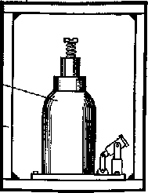
Рис. 11. Устройство гаражного гидравлического пресса: 1 — рама; 2 — гидравлический домкрат

Поместите собираемый узел между верхней поперечиной рамы и грузовым винтом домкрата, использовав при необходимости подкладки нужной формы и толщины, и начинайте перемещать рукоятку. Гидравлический пресс действует!

Приспособления для сверления. В гараже необходимо иметь дрель, лучше электрическую. Если дрель закрепить в кронштейне, способном перемещаться по толстому вертикальному стержню, закрепленному, в свою очередь, на устойчивой подставке, то получится простейший сверлильный станок. Несмотря на примитивность, этот станок не раз сослужит вам добрую службу. Сверлильные станки, предназначенные для использования совместно с электродрелью, имеются и в продаже.

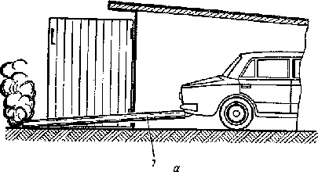
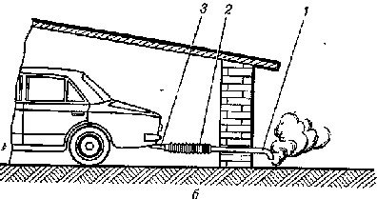
Рис. 12. Устройства для отвода отработавших газов: а — при постановке автомобиля в гараж передом; б — при постановке автомобиля в гараж кормой; 1 — газоотводная труба; 2 — гибкий шланг; 3 — выхлопная труба автомобиля

Отвод отработавших газов. Чаще машину ставят в гараж передом. Так легче заезжать, да и меньше загрязняется воздух в гараже отработавшими газами, особенно в холодную погоду, когда после пуска долго приходится прогревать двигатель. Однако все равно гараж наполняется дымом и газом, особенно если ветер дует со стороны ворот.
Советуем вам найти кусок пластмассовой канализационной трубы диаметром 50 мм и длиной 1,5...2 м и перед пуском двигателя надевать ее на выхлопную трубу автомобиля. Почти все отработавшие газы из гаража будут отведены в более далекую зону (рис. 12, а). Если же вы ставите автомобиль в гараж кормой, то такой газоотвод уже становится настоятельной необходимостью. В этом случае его можно выполнить в соответствии с рис. 12, б. Газоотводная труба 1 заделывается в стену гаража, причем наружный ее конец должен быть изогнут вниз во избежание попадания дождя или снега. Пластмассовую трубу легко изгибать, осторожно прогревая ее над пламенем газовой плиты. Внутренний конец трубы соединяется с выхлопной трубой 3 автомобиля отрезком гибкого шланга 2 (лучше гофрированного).

Приспособления для безопасного въезда в гараж. Совсем неплохо, даже для опытных водителей, иметь в гараже устройство, не позволяющее въехать дальше, чем можно. Таких приспособлений существует немало. Рассмотрим некоторые из них.
Повесьте на расстоянии 20...30 см от задней стены гаража старую покрышку на уровне бампера. Как только автомобиль коснется ее, нажимайте на тормоз.
Подвесьте к потолку на тонком шнуре небольшой мягкий предмет вроде теннисного мяча или, скажем, детскую игрушку. Место подвески выберите с таким расчетом, чтобы при правильной постановке автомобиля предмет слегка касался лобового стекла. Теперь въезжайте в гараж, сигналом «стоп» послужит прикосновение предмета к стеклу.
Если вы въезжаете в гараж кормой, то повесьте на задней стене гаража зеркало размером приблизительно вдвое больше страницы этой книги и отрегулируйте его следующим образом. Поставив автомобиль в требуемое положение, включите габаритные огни и перемещайте это зеркало до тех пор, пока со своего места за рулем вы не увидите в зеркале заднего вида автомобиля отражение одного из задних габаритных огней. Закрепите стенное зеркало в найденном положении. Теперь можно смело заезжать в гараж, предварительно включив габаритные огни. Сигналом остановки послужит пучок красного свега, попадающий в глаза из зеркала заднего вида.
Следующее устройство представляет собой установленный вертикально на полу тонкий подпружиненный штырь, связанный с кнопочным включателем. Автомобиль передним или задним бампером наклонит штырь, контакты включателя замкнутся, включив сигнальную лампу. По соображениям безопасности в схеме следует использовать лампу на 12 В и соответствующий источник питания (аккумулятор- ную батарею или трансформатор).
Самое простое,-но очень эффективное приспособление представляет собой деревянный брусок размером приблизительно 10X10 или 15X15 см и длиной около 2,5 м. Брусок укладывают на пол поперек гаража с таким расчетом, чтобы при упоре в него колесами автомобиль оказывался в нужном положении. Конечно, брусок должен быть прикреплен к полу.

Подкладка для работы под машиной. Если вы не располагаете возможностью пользоваться эстакадой или осмотровой канавой, такая подкладка просто необходима: она обеспечивает удобство в работе и предохраняет от простуды. Самая простая подкладка представляет собой рамку из деревянных реек сечением приблизительно 20X20 мм, обшитую с обеих сторон тонкой фанерой. Размер подкладки — 700X1000 мм.

Головной убор. Если к рабочему головному убору (фуражке, берету) в затылочной части пришить полосу мягкого поролона толщиной 5...6 см, шириной 6 и длиной 25 см, то работать под машиной лежа на спине станет удобнее: голову можно не держать на весу, а опереть о землю.

Держатель для инструмента. На гаражных досках инструмент можно удерживать с помощью так называемых магнитных планок. Планки выпускаются промышленностью для хозяйственных нужд и продаются в магазинах. Планка представляет собой пластмассовый корпус размером 250X15X15 мм, в котором закреплено несколько постоянных магнитов. К стене или доске гшанку прикрепляют двумя шурупами, для которых в планке есть отверстия. Планка надежно удерживает любые стальные предметы: ножи, отвертки, гаечные ключи, причем даже довольно тяжелые (рис. 13).

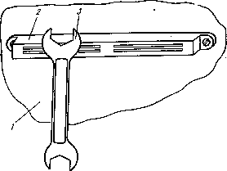
Рис. 13. Магнитный держатель для инструмента: 1 — доска для инструмента; 2 — магнитная планка; з — инструмент

Лежа на спине под машиной очень неудобно работать с инструментом: его некуда положить. В этом случае тоже может помочь держатель из магнитных планок. Две планки сложите тыльными сторонами и скрепите болтиками. Полученную двухстороннюю планку одной стороной прикрепите к днищу машины в любом месте, а другая, наружная ее сторона будет служить для удерживания инструмента.

Противень. Из алюминиевого листа изготовьте противень размером приблизительно 500X500 мм с бортами высотой 30...50 мм. При техническом обслуживании и ремонте автомобиля он поможет сохранить в чистоте рабочее место и пол гаража.

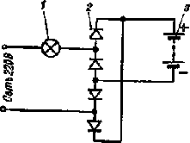
Рис. 14. Простое зарядное устройство — выпрямитель: У — лампа; 2 — кремниевые диоды (4 шт.); з — аккумуляторная батарея

Устройство для зарядки аккумуляторной батареи. В гараже желательно иметь покупной или же изготовленный самостоятельно стационарный выпрямитель для подзарядки аккумуляторной батареи. В продаже имеется несколько выпрямительных устройств.
При отсутствии полноценного зарядного устройства довольно простой выпрямитель можно изготовить по схеме, приведенной на рис. 14. Правда, он не во всех случаях может заменить настоящее зарядное устройство, так как сила зарядного тока составляет всего 0,4...0,5 А, но вполне пригоден для того, чтобы, например, за 2...3 суток довести аккумуляторную батарею до того работоспособного состояния, которое было утрачено за месяцы зимнего бездействия. Выпрямитель собран на четырех кремниевых диодах 2; последовательно с ними включена лампа 1 на 220 В мощностью 70...100 Вт, ограничивающая зарядный ток. Могут быть использованы диоды, имеющие максимально допустимое обратное напряжение не менее 400 В и средний выпрямленный ток не менее 0,4 А. Подходят диоды Д7Ж, Д226, Д226Б, Д237Б, Д231, Д231Б, Д232 или другие с аналогичными характеристиками.

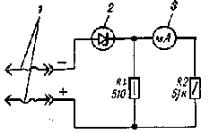
Рис. 15. Схема вольтметра: 1 — наконечники для подключения к точкам измерения; 2 — стабилитрон; 3 — миллиамперметр; Rl, R2 — резисторы

При работе с выпрямителем следует соблюдать осторожность, так как все его детали через лампу соединены непосредственно с электросетью и поэтому прикосновение к ним опасно. Если выпрямитель подключен к сети, то не следует прикасаться даже к корпусу аккумуляторном батареи, так как он может быть покрыт тончайшей пленкой электролита — проводника электрического тока. При необходимости измерить напряжение или плотность электролита в аккумуляторной батарее выпрямитель обязательно следует отключить от сети.

Точный вольтметр. Необходим для точного измерения напряжения бортовой сети автомобиля, от величины которого зависит нормальная работа приборов электрооборудования. Например, повышение напряжения на 15% сверх оптимального приводит к уменьшению срока службы ламп в 2...2,5 раза, к выкипанию электролита, разрушению аккумуляторной батареи.
У вольтметра, предназначенного для этой цели, цена деления шкалы не должна превышать 0,1 В. Поэтому электроизмерительные приборы общего назначения для этого непригодны.
Схема вольтметра приведена на рис. 15. Прибор состоит из стабилитрона 2 типа Д814Б, миллиамперметра 3 на 1 мА и двух резисторов R1 и R2, К точкам измерения прибор подключается при помощи двух наконечников 1.
Пока напряжение на входе прибора менее 10В, стабилитрон закрыт и не пропускает через себя ток; следовательно, ток не проходит и через миллиамперметр, стрелка последнего находится на нуле. Если напряжение на входе достигает более 10В, то напряжение на электродах стабилитрона автоматически поддерживается на уровне 10В с высокой точностью. В этих условиях миллиамперметр с добавочным резистором R2 измеряет падение напряжения на нагрузочном резисторе R1, которое равно разности между напряжением на входе прибора и напряжением, поддерживаемым стабилитроном. Таким образом, получается вольтметр с «растянутой» шкалой от 10 до 15В.
Прибор собирается в небольшой металлической или пластмассовой коробке. После изготовления его необходимо отградуировать по другому, точному, вольтметру. При градуировке резистор R2 подбирают с таким расчетом, чтобы при напряжении 15 В стрелка миллиамперметра отклонялась на всю шкалу. На шкалу наносятся деления через каждые 0,1 В. Все детали, необходимые для изготовления вольтметра, можно приобрести в магазинах радиотоваров.

ОСНОВНЫЕ ПРАВИЛА И ПРИЕМЫ ТЕХНИЧЕСКОГО ОБСЛУЖИВАНИЯ АВТОМОБИЛЯ

ИНСТРУМЕНТ И ПРИСПОСОБЛЕНИЯ

Работа по ремонту и обслуживанию автомобиля может быть успешной только при наличии необходимых инструментов и приспособлений. Комплект инструментов, прилагаемый к автомобилю, рассчитан главным образом на устранение незначительных неполадок, возникающих в пути. Поэтому автолюбитель, желающий самостоятельно проводить на автомобиле более или менее сложные операции по техническому обслуживанию и ремонту, должен обзавестись еще некоторыми приспособлениями и инструментом.

Слесарно-монтажный инструмент. Гаечные открытые ключи желательно иметь в полном ассортименте, причем лучше в двух экземплярах. Комбинированные и разводные ключи, специальные клещи для гаек использовать не рекомендуется, так как они неудобны в работе, обычно не позволяют создать большое усилие при завертывании или отвертывании гайки или болта и портят названные детали.
Обязательно нужно приобрести набор торцевых ключей (головок) с воротком и удлинителем. Головки бывают 6 и 12-гранные. Последние позволяют переставлять ключ в исходное положение после поворота на небольшой угол и этим облегчают работу в стесненных условиях. Кроме того, они надежно удерживают головку болта или гайку даже в том случае, если ее грани слегка испорчены.
Почти у каждого автомобиля имеются такие неудобные болты или гайки, на которые не удается надеть головку торцевого ключа: мешают соседние, близко расположенные детали. Головки, предназначенные для таких болтов или гаек, рекомендуется проточить снаружи на токарном станке, чтобы несколько уменьшить их диаметр.


Рис. 16. Форма лезвия отвертки: а — неправильная; б — правильная

Ответственные резьбовые соединения необходимо затягивать определенным усилием (крутящим моментом). Поэтому автолюбителю крайне желательно иметь динамометрический ключ. Такие ключи имеются в продаже.
Отверток должно быть несколько, с разной шириной лезвия и различной длины. Для подтягивания туго затянутых винтов необходимы особо мощные, прочные отвертки. Лучше всего их изготовить в виде набора сменных лезвий различной ширины, которые могли бы вставляться в патрон коловорота.
Лезвие отвертки должно быть правильно заточено (рис. 16). Неправильно заточенная отвертка не дает возможности приложить необходимое усилие к винту и портит его головку.
Кернер представляет собой стержень из твердой стали с заостренным концом. Он служит для нанесения на металлы и пластмассы углубленных точек. Им намечают места сверлений, наносят различные метки и т. п. Хороший кернер можно изготовить из обломка сверла или старого метчика, заточив их на точильном станке,
В набор инструмента должны входить, как минимум, два молотка — один массой 200 г, второй потяжелее, граммов на 500.
При сборке и разборке механизмов автомобиля во многих случаях нужны выколотки — цилиндрические стержни из мягкого металла (латунь, дюралюминий). Желательно иметь выколотки диаметром 6...8 и 14...16 мм, длиной 150...200 мм.
Пробойники необходимы для изготовления правильных круглых отверстий в прокладках из бумаги, картона, резины и других материалов. Пробойник представляет собой металлическую трубку с заостренным концом. Материал-заготовку кладут на торцевую поверхность деревянного бруска, устанавливают пробойник и сильным ударом молотка просекают отверстие.
Необходим и резьбонарезной, инструмент — метчики и лерки. В автолюбительской практике их чаще всего используют для прогонки (прочистки) резьбы перед сборкой. В первую очередь автомобилисту нужны метчики и лерки следующих размеров: М5Х0.8; М6Х1; М8Х1; М8Х1.25; М10Х1; М10Х1,25; М10Х1,5.

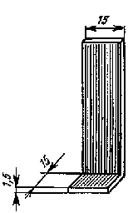
Рис. 17. Лопатка для извлечения сальника

Специальный инструмент и приспособления значительно облегчают работу по ремонту и обслуживанию автомобиля.
Подтягивать хомутики на резиновых шлангах гораздо удобнее специальным ключом, нежели плоскогубцами, как это обычно делают многие. Ключ представляет собой стальной стержень диаметром S...4 мм и длиной 50 — 60 мм, конец которого длиной 10 мм загнут под углом 45 °. Отличная заготовка для такого ключа — обломок сверла подходящих размеров.
Чтобы извлечь сальник из ступицы переднего колеса, рекомендуется изготовить из полоски стали специальную лопатку (рис. 17). Лопатку вставляют загнутым концом в щель между наружным кольцом подшипника и сальником и, наклоняя ее с некоторым усилием в обе стороны, постепенно выпрессовывают последний.
Иногда резьба в отверстии для свечи загрязняется частицами нагара. Прочистить ее лучше всего метчиком, но приобрести такой метчик с резьбой СПМ14Х1.25 нелегко. Поэтому из старой свечи с длинной резьбой можно сделать заменяющий его инструмент (рис. 18). Удалите из свечи изолятор, выбив его узким зубилом, распилите резьбовую часть ножовкой крест-накрест и слегка опилите резьбу, чтобы получились четыре режущие грани, как у метчика. Отличный инструмент для прочистки резьбы готов.
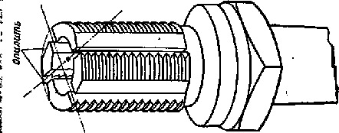

Рис. 18. Самодельный метчик из свечи

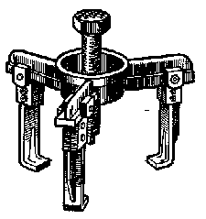
Рис 19 Съемник

Для выпрессовки обойм подшипников, для извлечения шаровых пальцев рулевого привода из посадочных гнезд и во многих других случаях необходимы специальные съемники. Универсальный съемник, пригодный для разборки различных узлов, показан на рис. 19. Съемники можно приобрести или изготовить самостоятельно.

РАЗБОРОЧНО-СБОРОЧНЫЕ ОПЕРАЦИИ

Общие правила разборки и сборки. Любой узел или агрегат автомобиля будет работать надежно только в том случае, если он правильно собран, с соблюдением всех необходимых условий и требований. Прежде всего, детали при сборке должны быте совершенно чистыми. Перед постановкой обязательно нужно внимательно осмотреть детали. Если на их сопрягаемых поверхностях имеются риски, заусенцы, царапины, их следует зачистить мелким (бархатным) напильником или мелкозернистым бруском. Особенно тщательно нужно прочистить резьбы, при необходимости их следует «прогнать» метчиком или леркой. Болт или гайка должны свободно, без заеданий свинчиваться с соответствующей детали. Однако последнее не относится к самоконтрящимся резьбовым соединениям, применяемым в некоторых узлах автомобиля.
Все детали перед сборкой должны быть смазаны смазкой того сорта, которая применяется в данном узле. Все резьбы обязательно следует смазать, лучше пластичной смазкой (солидол, Литол-24). Если же резьбовое отверстие выходит в полость какого-либо агрегата и по резьбе может просачиваться масло, то в этом случае резьбу следует смазать герметиком или клеем (о применении клеев будет сказано ниже).
Следует иметь в виду, что некоторые детали автомобиля являются невзаимозаменяемыми. При изготовлении они обрабатываются на станках в собранном виде вместе с сопряженной деталью. Например, отверстие в нижней (кривошипной) головке шатуна растачивается после того, как крышка головки поставлена на место и укреплена болтами с надлежащим усилием. Понятно, что такие детали при разборке-сборке нельзя менять местами, переворачивать другой стороной и т. д. К группе невзаимозаменяемых деталей относятся: крышки коренных подшипников коленчатого вала, крышки шатунов, крышки подшипников дифференциала, картер сцепления. Обычно на эти детали ставятся на заводе специальные метки, чтобы их нельзя было перепутать. Если таких меток нет, то при разборке нужно их нанести краской или кернением.
Другие детали автомобиля принципиально взаимозаменяемы, но поскольку каждая из них уже приработалась с сопряженной деталью, то при сборке ее тоже следует ставить на прежнее место, иначе в дальнейшем неизбежен увеличенный износ. К таким деталям относятся, например, поршни в сборе с шатунами, клапаны, толкатели и другие.
Отсюда вытекает общее важное правило: при сборке все детали должны ставиться на свои прежние места, для чего при разборке их следует метить.

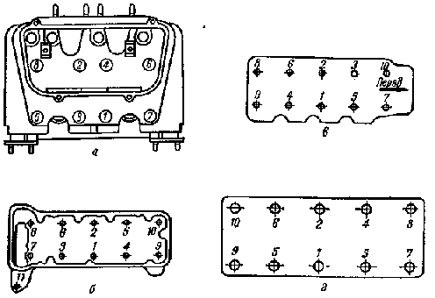
Рис. 20. Последовательность затяжки болтов (гаек) крепления головок
блоков цилиндров:
а — автомобиль ЗАЗ-968; б — автомобили ВАЗ; в — автомобили «Москвич-412» и «2140»; г — автомобиль ГАЗ-24

Болты и гайки, крепящие узлы и агрегаты, следует затягивать равномерно, в два или три приема и в рекомендуемой инструкцией последовательности. Наиболее ответственные болты затягивайте обязательно динамометрическим ключом с необходимым усилием (моментом). К ним относятся прежде всего гайки или болты крепления головки блока цилиндров. Если затянуть эти болты, например, сильнее, чем полагается, или же в ином, чем положено порядке, то блок и головка слегка деформируются, цилиндры теряют правильную геометрическую форму, что приводит к повышенному износу поршней и цилиндров. Возможно также появление течи охлаждающей жидкости, прогорание прокладки головки блока и др. При слабой затяжке не будет обеспечено надежное уплотнение.
С определенным моментом должны затягиваться также болты крепления крышек шатунов и коренных подшипников коленчатого вала, а также болты и гайки в некоторых других соединениях автомобиля. Моменты затяжки наиболее ответственных резьбовых соединений для легковых автомобилей приведены в таблице, а на рис. 20 показана правильная последовательность затяжки болтов (гаек) крепления головок блоков цилиндров.

Моменты затяжки резьбовых соединений (кгс-м)

Наименование деталей | ЗАЗ-968 | ВАЗ-2101*, 2102, 2103 | «Москвич-412», «2140» | ГАЗ-24
Болты (гайки) крепления головки блока цилиндров | 4...5 | 9,8.. .12,1 | 9,0.. .10,0 | 7,3...7,8
Болты (гайки) крепления крышки нижней головки шатуна | 3,2...3,6 | 4,4...5,5 | 5,5...6,5 | 6,8...7,5
Болты (гайки) крепления крышек коренных подшипников коленчатого вала |  | 7,0...8,6 | 11,0...12,0 | 10,0...11,0

*Момент затяжки болта № 11 (см. рис. 20) должен быть 3,2...4,2 кгс*м.

Гаечные ключи должны обязательно соответствовать размерам болтов (гаек). Если грани болта (гайки) слегка попорчены (смяты), их нужно поправить напильником.
Обратите внимание также на соответствие длины ключа размеру гайки. Дело в том, что если ключ слишком велик, то можно легко сорвать резьбу. Поэтому не рекомендуется каким-либо образом удлинять ключи или же для работы с небольшими гайками пользоваться длинным разводным ключом.

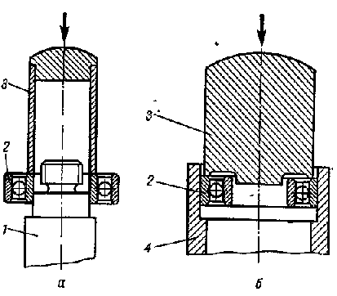
Рис. 21. Монтаж шариковых подшипников:
а — на вал; б — во втулку; 1 — вал; 2 — подшипник; 3 — оправка; 4 — втулка

Надо сказать, что чрезмерная затяжка резьбовых соединений вплоть до срыва резьбы — обычная «болезнь» недостаточно опытных автолюбителей. Во избежание этого рекомендуется, затягивая небольшие, 6..,8 мм, болты, держать и поворачивать гаечный ключ не всей кистью руки, а только одним-двумя пальцами, тем самым ограничивая прилагаемое усилие.
Обоймы шариковых и роликовых подшипников запрессовывают на вал (или во втулку) при помощи специальных оправок (рис. 21) усилием пресса или легкими ударами молотка. Оправки должны быть изготовлены с таким расчетом, чтобы усилие запрессовки не передавалось через шарики.
Для отворачивания очень тугих болтов и гаек рекомендуются следующие приемы. Прежде всего попробуйте болт или гайку слегка сдвинуть в сторону завертывания. Бывает, что после этого они отворачиваются без особого труда. Далее, попытайтесь постучать по гайке молотком. Можно на конец болта на несколько часов положить тампон, обильно смоченный керосином (бензин не годится, так как он быстро испаряется). Этот способ обычно приводит к успеху. В крайнем случае нагрейте гайку большим паяльником и дайте ей остыть, повторив эту операцию 2 — 3 раза.
Шпильки ввертывают в резьбовое гнездо и вывертывают специальным ключом с эксцентриковым зажимом. При отсутствии ключа на шпильку навертывают две гайки, затягивают их относительно друг друга и дальше пользуются обычным гаечным ключом.
В некоторых узлах автомобиля используются крепежные детали с левой резьбой (например, гайки крепления ступицы переднего колеса «Жигулей», гайки рулевых тяг и пробка картера рулевого механизма у «Москвичей»). На ребрах таких гаек, для отличия их от обычных, делаются проточки (зарубки).
Болты для ответственных соединений изготовляются из стали высокого качества и подвергаются термообработке. Для отличия такие болты имеют на головке знак «х». Эти болты нельзя заменять обыкновенными, тем более первыми попавшимися под руку, так как не будет обеспечена необходимая прочность. Такие болты применяются, например, для соединения фланцев карданных шарниров и в передней подвеске автомобиля.

Особенности разборки и сборки некоторых узлов автомобиля. Карданные шарниры нельзя разбирать и собирать ударами молотка, так как при этом неизбежно нарушится соосность отверстий в вилках, что приведет к ускоренному износу подшипников и цапф крестовины.
Для разборки шарниров рекомендуется изготовить две детали (рис. 22) — кольцо 2 и оправку 5. Размеры их должны быть (мм):

0А 0Б 0В

Автомобили ЗАЗ-968, «Москвич-412»
и «2140» 39 29 27

Автомобили ВАЗ 35 25 22,5

В качестве пресса для разборки и сборки используются достаточно мощные настольные тиски. Последовательность операций ясна из рисунка.
Собирая карданные шарниры, подшипники и запорные кольца, следует ставить в те же отверстия вилок, из которых они были вынуты. Крестовина и вилки должны быть тоже установлены в прежнее положение относительно друг друга. Невыполнение этих требований вызовет неуравновешенность карданной передачи и, как следствие, вибрацию
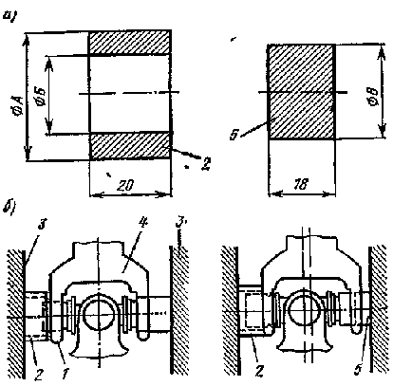

Рис, 22. Разборка и сборка карданных шарниров:
а — кольцо и оправка; б — последовательность действий; 1 — корпус
подшипника; 2 — кольцо; 3 — гурки тисков; 4 — вилка карданного
шарнира; 5 — оправка

и шум при движении. Поэтому перед ее разборкой на все детали следует нанести метки краской.
Шаровые пальцы тяг рулевого привода можно без труда извлечь из гнезд с помощью винтового съемника. При отсутствии последнего операция существенно затрудняется. Удары молотком по резьбовому концу пальца обычно не дают положительного результата, к тому же имеется риск испортить резьбу. Гораздо эффективнее следующий прием. Отверните гайку и обстукивайте со всех сторон молотком гнездо, в котором удерживается конический конец шарового пальца (по самому пальцу ударять не нужно). После нескольких ударов посадка пальца ослабнет и его можно будет извлечь. При сборке посадочную поверхность пальца смажьте маслом: это облегчит последующую разборку.
Гайки стремянок рессор (автомобили «Москвич», «Волга») следует затягивать динамометрическим ключом с определенным моментом, оговоренным в заводской инструкции на автомобиль. При слабой затяжке может произойти сдвиг моста при наезде на дорожное препятствие. Если затяжка чересчур сильна, то это вызовет деформацию балки заднего моста и, как следствие, неправильную (с перекосом) работу подшипников полуосей. В результате подшипники преждевременно выйдут из строя, возможны и поломки полуосей. Гайки стремянок нужно подтягивать поочередно, а окончательную затяжку делать обязательно при нагруженных рессорах. Багажник автомобиля при этом загрузить настолько, чтобы рессоры полностью выпрямились. Невыполнение этого требования приведет к тому, что при эксплуатационной нагрузке автомобиля затяжка гаек стремянок окажется недостаточной.
Резиновые втулки и резинометаллические шарниры (сай-лент-блоки) передней и задней подвесок автомобиля рассчитаны так, чтобы качание рычагов подвески происходило только за счет деформации резины. Эти втулки не должны проворачиваться в обоймах и на пальцах. Чтобы при работе резиновые втулки закручивались приблизительно одинаково в обе стороны, крепежные гайки следует окончательно затягивать только тогда, когда подвеска нагружена массой автомобиля (то есть ненагруженный автомобиль стоит на колесах). Автомобиль «Жигули» из-за особенностей его конструкции следует при этом еще и полностью загрузить (4 взрослых человека и 40 кг багажа, то есть всего 320 кг).
Заменяя резиновые втулки рессор, для лучшего прилипания рекомендуется окунуть их в бензин на 1 мин и, не давая просохнуть, быстро смонтировать в шарнир.
Если вы снимали рулевую колонку, то устанавливать ее обратно и закреплять необходимо обязательно в следующем порядке. Сначала нужно наживить (не затягивая) болты крепления картера рулевого механизма к лонжерону рамы. Затем притянуть колонку к приборному щиту автомобиля, укрепить ее скобой и только после этого окончательно затянуть болты крепления картера. Если не соблюдать указанную последовательность, а вначале затянуть болты крепления картера к раме, то при подтяжке болтов верхней опоры рулевой колонки (к щиту приборов) сама колонка и рулевой вал могут слегка изогнуться, вследствие чего рулевое колесо будет вращаться туго. Кроме того, это приведет к усиленному износу подшипников рулевого механизма и может вызвать даже поломку рулевого вала. Надо сказать, что практически все случаи поломок вала, встречающиеся в эксплуатации, имеют причиной именно неправильную сборку.
Выполняя работы по обслуживанию и ремонту тормозов, помните, что манжеты, уплотнительные кольца, гибкие шланги изготовлены из резины, которая не стойка к действию нефтепродуктов. Даже небольшие количества бензина или масла, попавшие в тормозную систему (например, из грязной посуды или даже с рук), могут вывести тормоза из строя. Промывать трубопроводы и детали тормозной системы можно только свежей тормозной жидкостью, соблюдая необходимую чистоту, а протирать — чистой тканью, не оставляющей волокон. Заменяя тормозные шланги передних колес, проследите, чтобы они не касались шин при наибольшем повороте рулевого колеса влево и вправо.
Коленчатый вал двигателя балансируется на заводе совместно с маховиком и сцеплением. Поэтому снятый механизм сцепления устанавливайте обратно на маховик в соответствии с имеющимися метками. В противном случае может возникнуть неуравновешенность коленчатого вала, сильная тряска двигателя и различные неполадки в его работе.
Болты или гайки крепления головки блока цилиндров следует затягивать в рекомендованной заводской инструкцией последовательности только на холодном двигателе. Если эту операцию произвести на прогретом двигателе, то после его охлаждения затяжка окажется недостаточной. Причина этого заключается в различном тепловом расширении стальных болтов и алюминиевой головки блока.
Свечи зажигания затягивайте тоже только на холодном двигателе, так как свечу, завернутую в горячую головку, потом трудно вывернуть. Не затягивайте свечи с очень большим усилием; при этом чрезмерно сминается прокладка, и уплотняющее ее действие становится хуже.
Гайки с барашками, применяемые на некоторых автомобилях для крепления аккумулятора и воздухоочистителя, рассчитаны на заворачивание только рукой. Пытаясь затянуть их туже, например пассатижами, легко повредить корпус аккумуляторной батареи или погнуть крышку воздухоочистителя.

Применение клеев. В современном машиностроении широко используются синтетические клеи для упрощения и облегчения сборочных операций, а также для достижения герметичности в. стыках между деталями и большей надежности резьбовых соединений. Ремонтируя автомобиль или выполняя его техническое обслуживание, вы можете в некоторых случаях воспользоваться клеем.
Все крепежные шпильки можно «ставить на клей», смазав им резьбовой конец шпильки перед ввертыванием в гнездо. Благодаря этому увеличивается общая прочность соединения, достигается надежная контровка шпильки и полная герметичность резьбы. Последнее обстоятельство важно в тех случаях, когда отверстие под шпильку выходит в масляную полость (например, у двигателя УМЗ-412 отверстия для шпилек крепления впускного трубопровода выходят в клапанную коробку). Самый надежный клей для этих целей — эпоксидный; можно использовать также клей БФ-2 или бакелитовый лак.
Крепежные болты в различных узлах автомобиля тоже можно «ставить на клей», если требуются надежное предохранение их от самоотвертывания и герметичность резьбы. Клеи употребляются те же, что и для шпилек, однако если узел периодически должен подвергаться разборке, то лучше применять клей БФ-2, так как эпоксидный довольно прочен и болт потом будет трудно отвернуть. Целесообразно «поставить на клей», например, болты крепления редуктора заднего моста,
Прокладки и стыки между деталями в тех соединениях автомобиля, которые при эксплуатации никогда не подвергаются разборке или же разбираются очень редко, тоже рекомендуется «поставить на клей», благодаря чему будет достигнута полная герметичность стыка. Это относится, на~ пример, к прокладкам масляного картера двигателя, фланца редуктора заднего моста, боковых крышек блока цилиндров, фланцев бензоприемной трубки и датчика уровня топлива в баке. При последующей разборке клеевого соединения прокладка, конечно, будет разрушена.
Имейте в виду, что перед нанесением клея поверхности детали и прокладки обязательно должны быть очищены и обезжирены, иначе соединение не будет надежным. Для этого склеиваемые поверхности следует промыть бензином, протереть чистой тканью, смоченной в ацетоне, а затем просушить.

НЕКОТОРЫЕ ОСОБЕННОСТИ ВЫПОЛНЕНИЯ СМАЗОЧНЫХ РАБОТ

Смазку узлов автомобиля следует производить в строгом соответствии с рекомендациями завода-изготовителя. При этом, кроме общеизвестных правил и рекомендаций, необходимо учитывать следующее.

Промывка системы смазки двигателя. Эту операцию рекомендуется производить через каждые 25...35 тыс. км пробега автомобиля, приурочив ее к очередной смене масла в двигателе. Для промывки можно использовать специальное промывочное или же обычное моторное масло, рекомендуемое для данного автомобиля. Нельзя применять керосин или бензин. Не рекомендуется использовать также масло, разбавленное бензином, керосином или дизельным топливом.
Дело в том, что стенки картера и маслопроводов двигателя всегда покрыты слоем мазеобразных отложений, образующихся из масла, что представляет собой нормальное явление. В масле эти отложения не растворяются и поэтому не оказывают на работу двигателя какого-либо вредного влияния. Керосин или бензин, попавшие в двигатель, разрыхляют эти отложения,, однако растворить и удалить их полностью не могут. В дальнейшем, когда двигатель работает уже на свежем масле, разрыхленные отложения отрываются от стенок, забивают маслоприемник масляногр насоса и фильтры, могут попасть и в подшипники, нарушая смазку деталей. Одна промывка системы смазки двигателя керосином или бензином дает настолько отрицательный результат, что работа двигателя нарушается вплоть до полного выхода его из строя.

Смазка подшипников передних колес. Эти подшипники при движении автомобиля могут нагреваться до температуры свыше 70...80°С (главным образом за счет тепла, передаваемого от тормозных механизмов передних колес). Поэтому для них пригодны только тугоплавкие смазки Ли-тол-24 или, в крайнем случае, 1-13. Употреблять солидол для смазки этих подшипников запрещается, так как он даже при незначительном нагреве теряет смазочные свойства, плавится и вытекает из подшипника. Последний начинает работать всухую, что может привести к заклиниванию и, как следствие, к поломке цапфы и потере колеса.
При сборке ступицы переднего крлеса не закладывайте в нее слишком много смазки — она все равно не используется в работе. Достаточно густо промазать все зазоры между роликами или шариками и сепаратором подшипника, вложить немного смазки в полость ступицы, распределив ее между обоймами внутреннего и наружного подшипников, и заполнить смазкой колпак ступицы. Общий расход смазки на одну ступицу не должен превышать 60...80 г.

Смазка подшипников карданных шарниров. В карданных шарнирах современных автомобилей применяются игольчатые подшипники. Для смазки этих подшипников (в случаях когда смазка предусмотрена конструкцией) разрешается употреблять только смазку № 158 или Литол-24. В крайнем случае можно использовать трансмиссионное масло. Солидол и другие подобные смазки для этой цели не годятся, так как вследствие плохой текучести поступают к роликам в недостаточном количестве, и подшипники быстро выходят из строя. Даже небольшие частицы солидола, попавшие в игольчатый подшипник, могут нарушить его работу. Поэтому для карданных шарниров желательно иметь отдельный шприц, заправленный соответствующим сортом смазки. Все сказанное о применимости сортов смазок относится и к подшипникам карданных шарниров, не имеющих пресс-масленок.

Смазка шарниров передней подвески и рулевых тяг. Указанные сочленения подвергаются воздействию влаги и других неблагоприятных факторов. Для них следует применять специальную смазку ШРБ-4. Как заменитель пригоден Литол-24, в крайнем случае — солидол. Неводостойкие смазки, например 1-13, употреблять для смазки названных узлов нельзя, так как они быстро эмульгируются и смываются водой, проникающей в шарнир через неплотности.

Смазка тросов управления. Тросы, приводящие в действие воздушную заслонку карбюратора, краны и заслонки отопителя салона и другие устройства, следует извлечь из оболочки, промыть керосином и нанести на них слой смазки Фиол-1. Как заменитель можно использовать Литол-24, смазку № 158 или ЦИАТИМ-201, в крайнем случае — моторное масло. Смазки, которые сильно густеют при низких температурах, например солидол или 1-13, применять не рекомендуется, так как в зимнее время тросы могут потерять подвижность. Смазывание тросов жидким маслом поверх оболочки цели не достигнет.

Смазка замков. Цилиндровые механизмы замков дверей и багажника смазывать маслом не рекомендуется, так как при низких температурах замки могут отказать из-за загустевания масла. Механизмы замков следует периодически промывать (не снимая замков) небольшим количеством спирта или неэтилированного бензина и вводить в замочную скважину немного графитного порошка. Вместо графита замковый механизм можно смазывать нескольки-ми каплями тормозной жидкости или антифриза. Пригодна для этой цели и смазка ВТВ-1.

Смазка других узлов и механизмов. Добавляя смазку в шариковые подшипники генератора, заполняйте не более ²/з свободного пространства между шариками. При большем количестве она будет выбрасываться из подшипников, загрязняя генератор. Резиновый сальник, встроенный в подшипник, осторожно отгибают узкой отверткой с закругленными гранями.
У некоторых автомобилей в приводе дроссельных заслонок карбюратора использованы резиновые втулки, которые могут являться источниками скрипа. Эти втулки разрушаются от минеральных масел, поэтому их нужно сма-вывать несколькими каплями тормозной жидкости.
Смешивать разные сорта масел и пластичных смазок не следует, так как иногда полученная смесь может оказаться совершенно непригодной для смазки деталей. Не разрешается также смешивать смазки, приготовленные на разных основах, — например солидол и Литол-24.

ВАЖНЕЙШИЕ РЕГУЛИРОВКИ АВТОМОБИЛЯ

Все узлы и агрегаты автомобиля должны быть не только правильно собраны, но и отрегулированы: только в этбм случае автомобиль будет надежным в эксплуатации. Вместе с тем качество регулировки некоторых узлов непосредственно влияет и на безопасность движения. Такие регулировки следует выполнять особенно тщательно. Приводимые ниже рекомендации не заменяют, а лишь в некоторой степени разъясняют и дополняют требования заводской инструкции на автомобиль.
Установка зажигания. Правильность угла опережения ажигания имеет очень большое значение. Как при раннем, так и при позднем зажигании двигатель снижает мощность, а расход топлива увеличивается. В обоих случаях двигатель перегревается, отдельные его детали могут выйти из строя. Например, при слишком раннем зажигании возникают детонационные стуки, быстро разрушаются свечи зажигания, возможно прогорание поршней.
Зажигание устанавливают в соответствии с инструкцией по эксплуатации автомобиля. Однако такая установка является приблизительной, и для достижения наилучших эксплуатационных качеств автомобиля она требует уточнения. На всех легковых автомобилях эта операция выполняется оди-наково. Двигаясь на прямой передаче со скоростью 50 км/ч, резко нажмите на педаль управления дроссельными заслонками. При правильной установке зажигания должны быть слышны незначительные и кратковременные детонационные стуки (зачастую ошибочно называемые «стуком пальцев»), которые исчезают при достижении автомобилем скорости около 70 км/ч. Если стуки с ростом скорости не прекращаются, значит, зажигание слишком раннее и угол опережения надо немного уменьшить, повернув корпус прерывателя в сторону вращения ротора при помощи октан-корректора. Полное отсутствие детонационных стуков при разгоне автомобиля свидетельствует о слишком позднем зажигании. Для получения верных результатов автомобиль должен быть полностью загружен, а в бак следует залить бензин той марки, которая рекомендуется заводом-изготовителем. При бензине с более высоким октановым числом детонационных стуков может не быть совсем.

Отметки на валах. Регулируя зазоры в приводе клапанов, необходимо с большой точностью проворачивать коленчатый вал на 180°. Для облегчения этой операции рекомендуется на шкив коленчатого вала нанести острым зубилом или кернером специальную метку, которая должна располагаться диаметрально противоположно уже имеющейся метке верхней мертвой точки. Теперь достаточно совмещать поочередно эти метки с указателем, чтобы быть уверенным, что вал повернут ровно на пол-оборота.
У автомобилей ВАЗ, «Москвич-412» и «2140» эта задача решается еще проще: дополнительные метки следует нанести на звездочку распределительного вала. Поскольку этот вал вращается вдвое медленнее коленчатого, метки должны располагаться через каждые 90°. Следовательно, меток всего должно быть четыре, включая имеющуюся, предназначенную для правильной сборки механизма газораспределения.

Особенности регулировки зазоров в механизме привода клапанов. Эти зазоры предусматриваются для обеспечения плотного закрытия клапанов. Если зазор слишком мал, то после прогрева двигателя он может совсем исчезнуть, тогда клапан не сможет плотно сесть на свое седло. В оставшуюся щель будут прорываться горячие газы из цилиндра, разрушая рабочие поверхности клапана и седла. В результате клапан выйдет из строя. Если же зазор слишком велик, то в клапанном механизме возникнут удары, отрицательно воздействующие на его работу.
При регулировке необходимый зазор устанавливают и проверяют с помощью стального плоского щупа соответствующей толщины, который у «Жигулей» вставляют между рычагом привода клапана и затылком кулачка, а у всех других автомобилей — между наконечником регулировочного винта и торцом клапана. Следует иметь в виду, что при правильной величине зазора щуп перемещается между деталями не свободно, а с усилием 1...2 кгс. После регулировки и окончательной затяжки контргаек обязательно еще раз проверьте величину зазора в механизме привода всех клапанов.
Производя регулировку, ни в коем случае не следует допускать зазоров меньших, чем рекомендуется, — через короткое время это может привести к полному выходу двигателя из строя. Незначительное увеличение зазоров не так опасно, хотя при этом работа двигателя сопровождается повышенным шумом. Считается допустимым, если при закрытом моторном отсеке автомобиля на малой частоте вращения слышен слабый стук клапанов, который при повышении частоты сливается с общим равномерным шумом работающего двигателя.

Особенности регулировки зазоров в подшипниках ступиц передних колес. Это очень ответственный узел автомобиля, поскольку от состояния подшипников ступиц передних колес прямо зависит безопасность движения. Если зазоры слишком велики, то подшипники работают с ударами и перекосом роликов, в результате чего срок их службы сокращается. Кроме того, в этом случае ухудшается управляемость и устойчивость автомобиля. Особенно вредна чрезмерная затяжка регулировочной гайки, так как при слишком малом зазоре подшипник (обычно наружный) разрушается через короткое время.
Поэтому регулировка зазоров в подшипниках ступиц передних колес должна выполняться очень тщательно, в точном соответствии с заводской инструкцией по эксплуатации автомобиля. Дополнительно правильность регулировки зазоров в подшипниках можно проверить следующим образом: при покачивании за шину вывешенного колеса зазор в подшипниках должен быть едва уловимым или не ощущаться совсем; в то же время ступица колеса при движении автомобиля в течение 20...30 мин со скоростью 70...80 км/ч не должна заметно нагреваться. Допустимым считается нагрев, при котором рука ощущает, что ступица слегка теплая. Если нагрев большой, то зазор в подшипниках слишком мал. При такой проверке пользуйтесь для остановки автомобиля не рабочим, а стояночным тормозом, так как ступица может дополнительно нагреться от тормозного механизма переднего колеса.

Углы установки передних колес. Правильные углы установки передних колес оказывают заметное влияние на легкость управления автомобилем, на расход топлива и на износ шин. Многие автолюбители полагают, что проверить углы установки колес можно только на специальном стен-Де в условиях станции технического обслуживания. Это не вызывает сомнений. Однако в исключительных случаях развал и схождение колес можно с достаточной точностью измерить и отрегулировать с помощью простейших средств и методов, описанных ниже.
Перед регулировкой следует в обязательном порядке устранить излишние люфты в шарнирах подвески и рулевых тяг, в подшипниках ступиц передних колес, проверить и довести до нормы давление воздуха в шинах, а также загрузить автомобили: «Жигули» — 320 кг (по 70 кг на каждое сиденье и 40 кг в багажник), «Москвич-412» или «2140» — 340 кг (по 150 кг на переднем и заднем сиденьях и 40 кг в багажник), ЗАЗ-968 загружают настолько, чтобы расстояние от нижней трубы, передней подвески до грунта составило 254 мм.
Автомобиль нужно установить так, чтобы центры всех его колес находились в одной горизонтальной плоскости. Поскольку достаточно ровную горизонтальную площадку подыскать удается не всегда, можно достигнуть желаемого искусственным путем. Для этого используется так называемый шланговый уровень (рис. 23), представляющий собой две стеклянные трубки 1 диаметром около 10 мм и длиной около 300 мм каждая, соединенные резиновым шлангом 2. Трубки закрепляют в вертикальном положении в стойках 3, изготовленных из толстой проволоки. В трубки и шланг заливают воду. Одну из трубок ставят около переднего колеса так, чтобы уровень воды в ней находился против центра колеса. Другую трубку размещают около второго колеса. Если центр второго колеса находится тоже против уровня воды в трубке, то это означает, что он лежит на одной горизонтальной линии с центром первого колеса. Если же такого положения не наблюдается, то достигнуть его можно, устанавливая под колеса подкладки различной толщины. Проделав эту операцию последовательно со всеми четырьмя колесами, добиваются того, чтобы их центры находились в одной горизонтальной плоскости. Передние колеса при этом нужно установить в положение, соответствующее прямолинейному движению автомобиля.
Далее следует найти точки равного бокового биения передних колес — две диаметрально расположенные точки ободов, одинаково удаленные от средней плоскости вращения каждого колеса. Если эти точки заранее не отметить, то при замере развала можно совершить грубую ошибку.
Точки равного биения находят следующим образом. Переднее колесо вывешивают и в нескольких миллиметрах от его обода закрепляют на подставке неподвижный предмет, который будет служить указателем (точкой отсчета) при определении величины биения. Например, можно воспользоваться карандашом 2, опирающимся на неподвижную опору 1 (рис, 24).
Затем толчком приводят колесо во вращение и, наблюдая за величиной осевого биения обода (то есть за изменением расстояния от обода до указателя 2), находят две такие диаметрально противоположные точки обода, которые имеют одинаковое по величине биение (допустима разница не более 0,5 мм). Найденные точки отмечают мелом.

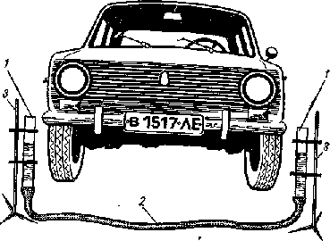
Рис. 23. Шланговый уровень: 1 — стеклянные трубки; 2 — резиновый шланг; 3 — стоини

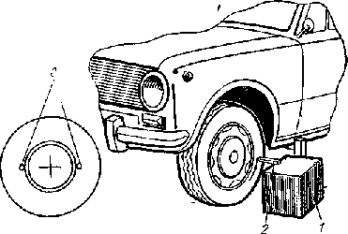
Рис. 24. Нахождение точек равного бокового биения колеса: 1 — неподвижная опора; 2 — мел или карандаш; 3 — отметки точек равного биения

Затем, сняв автомобиль с домкрата, следует нажать по 2...3 раза на передний и задний бамперы с усилием 30...40 кгс, чтобы узлы подвески заняли соответствующее максимальной нагрузке положение, после чего можно приступить к замерам. Поскольку развал и схождение колес взаимосвязаны и при изменении одного из этих параметров изменяется и другой, проверку и регулировку выполняют в определенной последовательности: сначала регулируют развал, а потом — схождение.
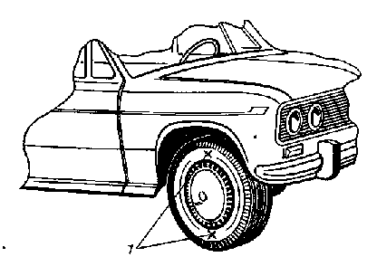
Рис. 25. Положение колеса при определении величины развала — точки равного бокового биения

Развал определяется отдельно для каждого колеса. Для этого колесо следует поставить в такое положение, чтобы отмеченные ранее точки равного бокового биения расположились на одной вертикальной линии, как показано на рис. 25.
Способ определения величины развала изображен на рис. 26. Он заключается в измерении расстояний А и Б соответственно верхнего и нижнего краев обода от вертикали, роль которой выполняет отвес 1, спускающийся с переднего крыла 2. Отвес лредставляет собой тонкую прочную нить с грузом на конце. Расстояния А и Б измеряют линейкой или штангенциркулем.
Развал колеса считается нормальным, если разность (Б — г А) у автомобилей ВАЗ находится в пределах 1...5 мм, у «Москвичей-408», «412» и «2140» — 1,5...7,5 мм, у, ГАЗ-24 — от 0 до 3,4 мм, у ЗАЗ-968 — 2...6 мм. При необходимости развал следует отрегулировать, изменяя количество прокладок между осью нижнего рычага и поперечиной подвески. У автомобилей ЗАЗ развал регулируют поворотом шаровых пальцев.
Схема определения величины схождения колес изображена на рис. 27. Способ заключается в измерении расстояний А и Б между внутренними поверхностями колес. Измерение выполняется следующим образом. При помощи штанги с выдвижной линейкой нужно определить расстояние между боковинами шин (у «Запорожца» и «Москвича») или между кромками ободьев колес (у автомобилей ВАЗ И ГАЗ-24) спереди от оси (немного ниже центров колес). Причем штангу надо установить горизонтально. Так получают размер А. Точки соприкосновения наконечников штанги с колесом надо отметить мелом.
Затем перекатывают автомобиль вперед на такое расстояние, при котором отмеченные точки окажутся сзади оси на той же высоте (снова немного ниже центров колес), и, повторяя замер между ними, получают величину Б. Благодаря тому, что замеры производятся между одними и теми же точками обода (или шины), их осевое биение не вносит ошибки в результат.

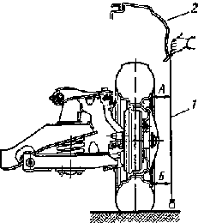
Рис. 26. Определение величины развала колеса
1 — отвес; 2 — переднее крыло автомобиля

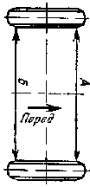

Рис 27. Схема определения величины схождения колес

Схождение колес находится в норме, если разность расстояний (Б — А) составляет у автомобилей ВАЗ — 2...4 мм, у «Москвичей-408», «412» и «2140» — 1...3 мм, у «Запорожца» — 1...3 мм, у ГАЗ-24 — 0,8...1,5 мм. При необходимости схождение следует отрегулировать, изменяя длину рулевых тяг, как изложено в инструкции по эксплуатации автомобиля.
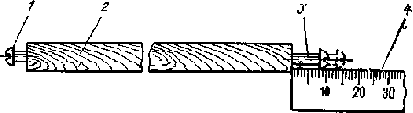
Рис. 28. Штанга для определения величины схождения: 1, 3 — шурупы; 2 — рейка; 4 — линейна

При изменении схождения колес вместо специальной раздвижной линейки можно с успехом воспользоваться самодельной штангой (рис. 28), представляющей собой деревянную рейку 2, в торцы которой ввернуты шурупы ) и 3, лучше с полукруглыми головками.
Вращая отверткой шуруп 3, подгоняют общую длину штанги с таким расчетом, чтобы головки шурупов слегка упирались в ободья колес при первом измерении (размер А) и линейкой 4 измеряют длину свободной части шурупа 3. Затем перекатывают автомобиль, как было сказано выше, и, вывертывая тот же шуруп, изменяют длину штанги опять до соприкосновения головок шурупов с точками измерения. Разница .длин свободной части шурупа 3 при двух измерениях даст величину схождения.
Описанные способы проверки и регулировки углов установки передних колес при аккуратном выполнении дают неплохие результаты и позволяют добиться приемлемой ходимости шин.

КАК УЛУЧШИТЬ ЭКСПЛУАТАЦИОННЫЕ КАЧЕСТВА АВТОМОБИЛЯ

ДВИГАТЕЛЬ, СИСТЕМЫ ПИТАНИЯ И ОХЛАЖДЕНИЯ

Резьбовой штуцер для карбюратора. Все автомобили «Жигули» и часть «Москвичей-2140» комплектуются карбюраторами Димитровградского автоагрегатного завода (ДААЗ). Эти карбюраторы имеют конструктивный недостаток, заключающийся в том, что штуцер, через который поступает бензин, установлен в гладком отверстии крышки карбюратора и удерживается в нем только за счет усилия запрессовки (рис. 29, а). Как показал опыт эксплуатации, посадка штуцера в отверстии иногда ослабевает, что приводит к подтеканию бензина. Бывают случаи, когда штуцер вообще выпадает из гнезда. А отсюда недалеко до пожара.
Это слабое место карбюратора рекомендуется ликвидировать, заменив «штатный» штуцер специально изготовленным резьбовым (рис. 29, б). Наиболее подходящий материал для нового штуцера — латунь. Конец штуцера, на который надевается шланг, по форме и размерам делается таким же, как и заводской.
«Щгатный» штуцер удаляют при помощи плоскогубцев. В отверстии метчиком нарезают резьбу Ml0X1 на глубину 10 мм, никакой предварительной обработки отверстия не требуется.
Новый штуцер ввертывают в гнездо. Для герметичности соединения под него ставят прокладку из тонкого плотного картона или бензостойкой пластмассы. Прокладку и резьбу желательно смазать тонким слоем клея БФ-2.
Выполняя эти работы, не забудьте принять меры против попадания в карбюратор металлической стружки, для чего перед нарезанием резьбы рекомендуется удалить сетчатый фильтр 2, отвернув предварительно пробку 3 и заглушив полость тампоном из куска ткани. Окончив работу, следует тщательно прочистить и продуть все каналы в крышке и поставить фильтр на место.

Дополнительный бензонасос. После длительной стоянки автомобиля обычно требуется подкачать бензин в карбюратор вручную, иначе для пуска двигателя придется долго вращать его стартером. После стоянки особенно затруднен пуск двигателей автомобилей «Москвич-412» и «2140», оснащенных карбюратором К-126Н. Можно избавиться от неудобств ручной подкачки, установив в моторном отсеке электромагнитный насос БН-200А от отопителя «Запорожца».
Электромагнитный дополнительный насос 1 (рис. 30) включается в топливную магистраль параллельно основному бензонасосу 5 при помо₍щи двух тройников 3 и 7, изготовленных из медной или латунной трубки подходящего диаметра. Соединения осуществляют отрезками бензостой-кого резинотканевого шланга, которые стягиваются на концах хомутиками.

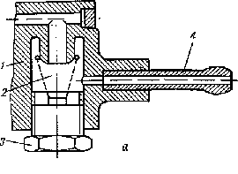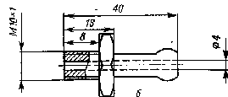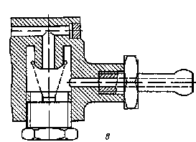

Рис. 29. Постановка резьбового штуцера в карбюратор:
а — заводская конструкция, б — резьбовой штуцер, а — крышка карбюратора с резьбовым штуцером,
1 — крышка;
2 — сетчатый фильтр, 3 — пробка, 4 — штуцер

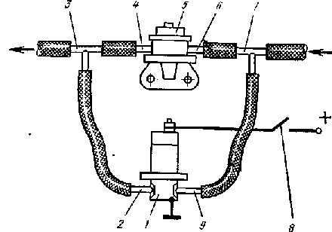
Рис. 30. Подключение дополнительного электромагнитного насоса: 1 — дополнительный насос; 2 - нагнетательный патрубок дополнителы ного насоса; 3, 7 — тройники; 4 - нагнетательный патрубок основного насоса; 5 - основнои насос; 6 - всасывающий патрубок основного наcoca; 8 - включатель; 9 - всасывающий патрубок дополнительного насоса

Дополнительный насос закрепляют в моторном отсеке, а включатель 8 — где-нибудь в удобном месте, например под приборным щитком.
Насос достаточно включить на 10...20 с, чтобы пополнить поплавковую камеру карбюратора.
Подкачка бензина после стоянки — не единственное назначение такого насоса. Он сможет выручить в случае выхода из строя основного насоса автомобиля. В этом случае нужно заглушить патрубки неисправного насоса и включить тумблер 8 — и можно продолжать движение.

Предохранение бензопровода от трещин. У автомобилей старых моделей медный бензопровод обычно подходит непосредственно к приемному штуцеру топливного насоса и закрепляется накидной гайкой. Такая конструкция не особенно надежна, так как под действием вибраций в бензопроводе часто возникают трещины.
Для повышения надежности этого узла рекомендуем. Удалить участок бензопровода длиной 150...200 мм и заменить его бензостойким резинотканевым шлангом (рис. 31).
Теперь вибрации не страшны, и бензопровод не будет доставлять вам неприятностей. Точно так же можно поступить и с участком бензопровода между топливным насосом и карбюратором, если он выполнен целиком из металлической трубки.

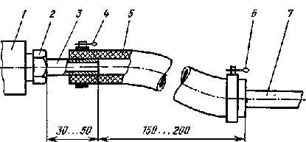

Рис. 31. Замена участка металлического бензопровода гибким шлангом:
1 — корпус топливного насоса; 2 — накидная гайка; 3, 7 — концы бензопровода; 4, 6 — стяжные хомуты; 5 — резинотканевый шланг

Устройство для облегчения пуска двигателя зимой. На значительной части территории нашей страны холодная погода удерживается от 3 до 9 месяцев в году. Автолюбители, эксплуатирующие свои машины зимой, хорошо знают, что пуск двигателя при отрицательных температурах зачастую оказывается непростым делом. Даже такой современный автомобиль, как «Жигули», при температурах ниже минус 15...20°С доставляет немало хлопот, в особе,нно-сти если машина не новая и ездят на ней лишь от случая к случаю.
Специалистам известен довольно эффективный способ улучшения пусковых качеств двигателя: подача специальной «пусковой» жидкости непосредственно во впускной трубопровод. Жидкость, интенсивно испаряясь, образует горючую смесь с широкими пределами воспламеняемости. Такая смесь способна воспламеняться даже будучи сильно обедненной или обогащенной, что способствует безотказному пуску двигателя. В нашей стране промышленность выпускает пусковую жидкость «Арктика» (в розничную продажу не поступает) и специальные приспособления для ее подачи в двигатель. Эти приспособления устанавливаются на грузовые автомобили, предназначенные для работы в условиях низких температур.
Автолюбитель может самостоятельно изготовить пусковую жидкость и применить в своей машине простейший вариант такого приспособления. В крышке воздухоочистителя или его патрубке (в зависимости от конструкции) делается отверстие, через которое пусковую жидкость можно заливать непосредственно в горловину карбюратора. Отверстие после заливки жидкости закрывается резьбовой пробкой. Установка приспособления для автомобилей с различными конструкциями воздухоочистителей показана на рис. 32. Отверстие должно быть расположено с таким расчетом, чтобы заливаемая жидкость попадала в первичную камеру карбюратора. Заливка жидкости во вторичную камеру неэффективна, так как на режимах пуска двигателя последняя в работе не участвует. У автомобилей ВАЗ и «Москвич» с двухкамерным карбюратором первичная камера расположена с правой стороны карбюратора,- если смотреть с места водителя. Корпус заливной пробки может быть закреплен в крышке воздухоочистителя любым способом, например гайкой. Рациональная конструкция пробки показана на рис. 32, в.

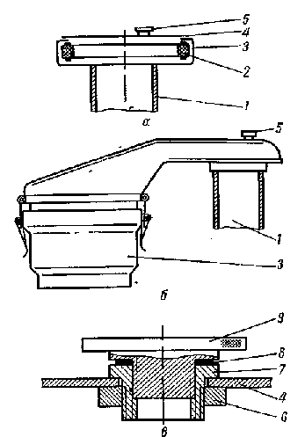

Рис. 32. Схема устройства для облегчения пуска двигателя:
а — для автомобиля с воздухоочистителем сухого типа;
б — для автомобиля с инерционно-масляным воздухоочистителем;
в — конструкция заливной пробки;
1 — патрубок карбюратора;
2 — фильтрующий элемент воздухоочистителя;
3 — корпус воздухоочистителя;
4 — крышка воздухоочистителя;
5 — пробка для заливки пусковой жидкости;
6 — гайка:
7 — корпус пробки;
8 — прокладка;
9 — пробка

Пусковая жидкость самостоятельного изготовления, очень близкая по составу и свойствам к жидкости «Арктика», представляет собой смесь 250 см³ автомобильного бензина той марки, которая рекомендована для вашего автомобиля (лучше неэтилированного), 250 см³ этилового эфира (применяется в медицине; торговое название «Эфир для наркоза») и 4...5 см³ масла, используемого для смазки двигателя зимой. Масло играет роль противоизносной и противозадирной присадки; увеличивать его количество свыше указанного не следует, так как это может привести к перебоям в работе свечей.
Последовательность действий водителя при пуске двигателя с использованием пусковой жидкости должна быть следующей. Рычагом ручной подкачки топлива заполнить поплавковую камеру, карбюратора. Затем, отвернув пробку, залить в отверстие пусковую жидкость. Необходимое количество жидкости зависит от температуры окружающего воздуха, от типа и индивидуальных особенностей двигателя и обычно составляет 15...40 см³. В момент заливки жидкости воздушная заслонка карбюратора должна быть открыта, в противном случае заслонка не позволит жидкости попасть в карбюратор и далее — во впускной коллектор.
Затем следует завернуть пробку и пускать двигатель обычным способом. Описанный способ обеспечивает пуск двигателя, как правило, с первого включения стартера при температурах минус 20...25 °С.
Вместе с тем не следует забывать, что для уверенного и надежного пуска двигателя в холодное время года (как с применением пусковой жидкости, так и без нее) требуется выполнение ряда обязательных условий: система смазки должна быть заправлена маловязким (зимним или всесезон-ным) маслом; аккумуляторная батарея — исправной и полностью заряженной; свечи зажигания — чистыми.

Фильтр тонкой очистки бензина. Любой, даже самый чистый на вид бензин содержит довольно много твердых частиц, которые, попадая на седло запорной иглы поплавковой
камеры, нарушают герметичность клапана. В результате повышается, уровень топлива в поплавковой камере и его расход. Оседая на клапане ускорительного насоса, твердые частицы вызывают появление «провалов» в работе карбюратора, ухудшая приемистость автомобиля. И, что важнее всего, наличие в бензине таких частиц приводит к ускоренному износу деталей двигателя. Даже при использовании сравнительно чистого бензина, получаемого на крупных АЗС, до одной трети общего износа двигателя приходится на долю абразивного воздействия твердых частиц, содержащихся в топливе.
Следовательно, бензин желательно очищать. К сожалению, легковые автомобили не имеют устройств для этой цели. Те фильтры из густой металлической сетки, которые установлены в топливозаборниках, карбюраторах и топливных насосах, не способны задерживать частицы размером 0,02...0,05 мм, наиболее опасные в отношении износа. Надо сказать, что более крупные частицы не так вредны, как мелкие, ибо не могут проникнуть в небольшие зазоры между трущимися деталями. Таким образом, имеющиеся сетчатые фильтры способны практически только предохранить каналы и жиклеры карбюратора от засорения крупными частицами, стружкой, волокнами.
В этой связи автолюбителями разработано немало конструкций самодельных фильтров. Фильтрующим элементом в них почти всегда служат несколько слоев капроновой ткани. Надо сказать, что такие фильтры практически бесполезны, так как не могут задерживать мелкие частицы, вызывающие интенсивный износ деталей двигателя.
Приводим описание фильтра, отвечающего самым высоким требованиям и рассчитанного на самостоятельное изготовление. Он задерживает даже самые мелкие частицы и капли воды и способен работать длительное время без смены фильтрующего элемента.
Устройство фильтра показано на рис. 33. В корпус 6 ввернут фильтрующий элемент, состоящий из сердечника 11 и двух щек 8 и 10, между которыми эпоксидным или другим прочным бензостойким клеем закреплен ребристый цилиндр 9, выполненный из специального фильтровального картона. Полосу гофрированного картона нужного качества можно получить из сменного элемента масляного фильтра «Москвича-412», перерезав его поперек в двух местах на расстоянии 70 мм друг от друга. Внутреннюю металлическую перфорированную трубку удалите; она не потребуется.
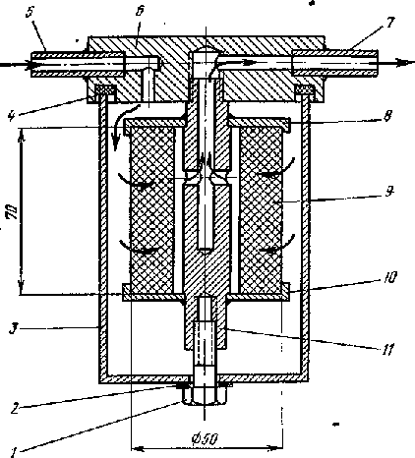
Рис. 33. Фильтр для очистки бензина:
1 — болт; 2, 4 — прокладки; 3 — стакан; 5 — подводящий трубопровод; б —
корпус; 7 — отводящий трубопровод; 8, 10 — щеки; 9 — цилиндр из спе-
циального картона; 11 — сердечник

Стакан 3 крепится болтом 1 к нижнему концу фильтрующего элемента. Для уплотнения разъемов используются прокладки 2 и 4 из бензостойкой резины или пластмассы.
Бензин попадает в фильтр по трубке 5, проходит сквозь фильтрующий элемент, оставляя загрязнения на его поверхности, и далее по трубке 7 поступает в магистраль. Направление движения бензина показано стрелками.
Частицы, оседая на фильтровальном картоне, постепенно забивают его поры, из-за чего их размер уменьшается и качество очистки топлива становится вь!ше. Однако это не означает, что фильтрующий элемент может работать без замены как угодно долго: при сильном загрязнении элемента возрастает его сопротивление, что может привести к нарушению топливоподачи.
Размеры фильтрующего элемента, показанные на рисунке, являются оптимальными и обеспечивают бессменную работу фильтра в течение 2...4 лет в зависимости от загрязненности бензина.
Диаметры каналов и отверстий, через которые проходит бензин, должны быть не менее 5 мм. Размеры остальных деталей фильтра несущественно влияют на эффективность его работы и поэтому могут быть выбраны произвольно.
Трубки подвода и отвода бензина укрепляются в корпусе фильтра пайкой. Так же соединяются щеки фильтрующего элемента с его сердечником.
Фильтр включают в топливную магистраль при помощи шлангов из бензостойкой резины между топливным баком и насосом, а закрепить его можно в багажнике или моторном отсеке автомобиля. В последнем случае фильтр следует расположить с таким расчетом, чтобы при возможном подтекании бензина капли его не попадали на горячие детали — выпускной коллектор двигателя или приемную трубу глушителя.
Не рекомендуется включать фильтр между топливным насосом и карбюратором, так как при этом он будет находиться под давлением, создаваемым насосом, и опасность подтекания .бензина через неплотности увеличится.
Все детали целесообразно изготовить из латуни или другого нержавеющего металла, поддающегося пайке.
Уход за фильтром заключается в удалении осадка из стакана и промывке фильтрующего элемента в чистом бензине. Периодичность очистки фильтра зависит от загрязненности бензина и обычно составляет 1...2 раза в год.

Защита радиатора от засорения. В летнее время радиатор часто засоряется листьями и пухом деревьев, насекомыми, в результате чего ухудшается охлаждение двигателя.
Если перед радиатором установить легкосъемную металлическую сетку с ячейками размером приблизительно 3X3 мм, натянутую на деревянную рамку, то весь крупный мусор будет задерживаться. Сетку легко очистить, ударив несколько раз плашмя о поверхность воды или промыв струей воды из шланга.
Защита воздухоочистителя от засорения. Фильтрующий элемент воздухоочистителя в летнее время так же, как и радиатор, может быстро забиваться разным крупноразмерным мусором, из-за чего потребуется преждевременная замена еще вполне работоспособного элемента.

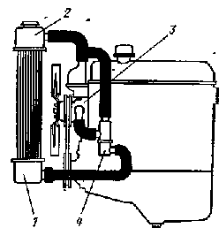

Рис. 34. Установка термостата ВАЗ на двигатель ГАЗ-24:
1 — нижний бачок радиатора; 2 — верхний бачок радиатора; 3 — водяной насос? 4 — термостат

Обвяжите заборный патрубок воздухоочистителя куском редкого тюля или другой подобной ткани. Он будет задерживать все крупные загрязнители. При необходимости такой фильтр можно легко очистить от мусора или заменить новым.

Термостат ВАЗ — на автомобили старых моделей. Двигатели ВАЗ быстро прогреваются после пуска и не переохлаждаются зимой во многом благодаря удачной конструкции термостата, имеющего большие проходные сечения для охлаждающей жидкости.
Использование термостата ВАЗ (ТС-103) на автомобилях других моделей дает хороший эффект: скорость прогрева двигателя после пуска увеличивается, кроме того, благодаря повышению теплового режима улучшается отопление кузова.
На рис. 34 показана установка термостата в систему охлаждения двигателя ГАЗ-21. Схема настолько проста, что не требует дополнительных пояснений.
Аналогично термостат ВАЗ с хорошими результатами можно применить и на других автомобилях — «Победе», «Москвиче-407» и «412».

Установка расширительного бачка. Системы охлаждения с расширительным бачком обладают рядом важных достоинств. Благодаря запасу жидкости в бачке пополнять систему не требуется довольно длительное время. Кроме того, при закипании жидкости в результате перегрева двигателя она не выбрасывается наружу и не теряется, так как попадает в бачок, где охлаждается, а пары ее конденсируются. Когда двигатель остывает и объем охлаждающей жидкости уменьшается, недостающее ее количество поступает в систему из расширительного бачка. Таким образом обеспечивается нормальное функционирование системы охлаждения в различных условиях.
Среди автолюбителей распространено мнение, что расширительный бачок может применяться только в том случае, когда в качестве охлаждающей жидкости используется антифриз, а не вода. Это мнение необоснованно: бачок исполняет свои функции независимо от того, какая жидкость находится в системе охлаждения.

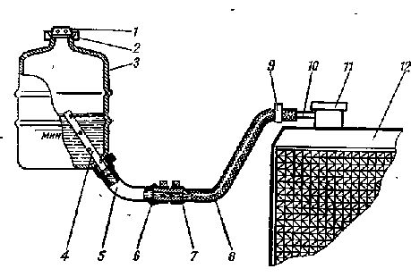
Рис. 35. Установка расширительного бачка ВАЗ:
1 — клапан; 2 — пробка бачка; 3 — расширительный бачок; 4 — подводящая трубка; 5 — пластмассовый шланг; б — переходник; 7. 9 — стяжные хомуты; 8 — удлинительный шланг; 10 — пароотводная трубка: 11 — пробна радиатора; 12 — радиатор

Расширительный бачок ВАЗ можно установить на автомобиль любой марки, в том числе и старых моделей (рис. 35). Бачок 3 соединяется с пароотводной трубкой 10 горловины радиатора резинотканевым шлангом или пластмассовой трубкой, причем из-за разницы в диаметрах пароотводной трубки и присоединительного штуцера бачка шланг приходится делать составным из двух частей 5 и 8, соединенных ступенчатым переходником 6. Шланг из простой резины (типа аптечного) применять нельзя, так как он недостаточно прочен и не морозостоек.
При отсутствии «фирменного» бачка ВАЗ полноценным заменителем может послужить двухлитровая пластмассовая банка. Желательно, чтобы она была прозрачной, тогда удобнее следить за уровнем жидкости. В этом случае соединительный шланг 3 (рис. 36) подбирается так, чтобы он плотно надевался на пароотводную трубку радиатора. В бачок шланг проходит через уплотнительную резиновую втулку 4 и оканчивается на расстоянии 5...10 мм от дна. В пробке банки следует просверлить 1...2 отверстия диаметром 3 мм, а под пробку положить фильтр, состоящий из двух металлических шайб с отверстиями, между которыми проложить 3...5 слоев капроновой ткани (старые чулки). Фильтр будет пропускать воздух, но задержит пыль.
Бачок такой конструкции можно прикрепить к стенке колесной ниши (кузова) либо прямо к радиатору с помощью хомута из полосовой стали или дюралюминия толщиной 1...1,5 мм. Конструкция хомута выбирается в зависимости от места крепления, формы и размеров бачка. Желательно ставить бачок как можно выше.
При переоборудовании системы охлаждения особое внимание нужно уделить пробке радиатора, которая должна закрывать горловину достаточно герметично. В то же время жидкость должна иметь возможность свободно перетекать из радиатора в бачок и обратно. Поэтому обычная пробка радиатора требует некоторой доработки. На рис. 37, а показана стандартная пробка, а на рис. 37, б — с необходимыми изменениями, которые заключаются в следующем. Для обеспечения герметичности под дисковую пружину следует поставить кольцевую резиновую прокладку 5. Кроме того, нужно удалить пружину воздушного клапана 6 или сам клапан. Через образовавшееся отверстие будет проходить жидкость.
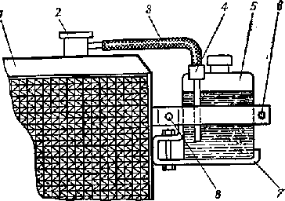
Рис. 36. Расширительный бачок из пластмассовой банки: 1 — радиатор; 2 — пробка радиатора; 3 — шланг; 4 — уплотни-тельная втулка; 5 — банка пластмассовая; 6, 8 — болты крепления; 7 — кронштейн из металлической полосы

Некоторые крышки имеют неплотность в месте заклепочного соединения наружного корпуса с центральным стержнем. Для устранения дефекта это место рекомендуется пропаять мягким припоем.

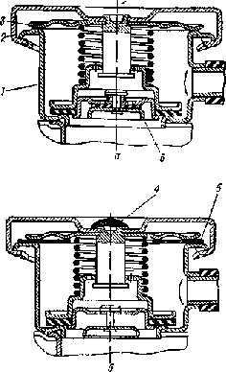

Рис. 37. Пробка горловины радиатора:
а — стандартная; б — с изменениями; 1 — горловина радиатора; 2 — корпус пробки; 3 — дисковая пружина; 4 — место пайки; 5 — резиновая прокладка; 6 — воздушный клапан

Следует заметить, что для автомобилей «Москвич-412» и «2140» полностью подходит пробка от автомобилей ВАЗ, Естественно, она не требует никаких переделок, так как рассчитана именно на работу в герметичной системе с расширительным бачком, Только иногда на некоторых машинах при помощи напильника требуется на 1...2 мм увеличить ширину пазов на отбортовке горловины радиатора, в которые входят фиксирующие лапки пробки.
Заполняют систему охлаждающей жидкостью так: сначала радиатор доаерху, затем, закрыв его пробкой, заполняют расширительный бачок примерно на 1/3...1/2 его объема.

Зимой — без вентилятора. При температуре воздуха ниже плюс 5 °С любой легковой автомобиль (кроме «Запорожца») может успешно эксплуатироваться без вентилятора системы охлаждения, так как необходимый отвод тепла от радиатора двигателя обеспечивается встречным потоком воздуха.
Поэтому при наступлении устойчивой холодной погоды целесообразно снять вентилятор. Без вентилятора ускоряется прогрев двигателя после пуска, уменьшается шум и повышается топливная экономичность двигателя, так как не затрачивается энергия на вращение вентилятора. Снижение путевого расхода топлива достигает 3...5 %, что соответствует приблизительно 0,3...0,5 л на 100 км пути.
У «Жигулей» вентилятор крепится тремя болтами, а у «Москвича» и «Волги» — четырьмя. Этими же болтами удерживается и шкив приводного ремня водяного насоса, поэтому после снятия вентилятора болты следует поставить на место, предварительно надев на них шайбы, такой же толщины, как ступица вентилятора.

КУЗОВ И ШАССИ

Защита агрегатов от пыли. Пыль, попадая в агрегаты автомобиля, нарушает их работу и приводит к ускоренному износу. Предохранить узлы и агрегаты от попадания пыли можно следующими способами.
На горловины питательных бачков гидроприводов тормозов и сцепления наденьте прозрачные мешочки из пленки (рис. 38) и стяните их вокруг горловины шпагатом или резиновым кольцом, отрезанным от старой велосипедной камеры. Теперь гидроприводы надежно защищены от пыли, а за уровнем жидкости можно следить, не снимая мешочков. У автомобилей ВАЗ оба эти гидропривода уже герметизированы специальными сильфонами. Однако и в этом случае целесообразно использовать мешочки: пробки и горловины бачков будут всегда чистыми и можно не бояться случайно занести грязь в систему.
В результате действия системы вентиляции картера внутрь двигателя может засасываться пыль через отверстие для маслоизмерительного стержня. У современных автомобилей это отверстие хорошо уплотнено, а у машин старых моделей эффективных мер на этот счет заводами не предусмотрено. Это отверстие следует уплотнить, подобрав подходящий кусок резинового шланга или резиновый колпачок.
При езде по особо пыльным дорогам имеет смысл защитить от пыли и распределитель зажигания, для чего нужно обернуть его куском плотной ткани и обвязать шнуром, предварительно собрав все провода в один жгут. Вместо ткани не следует применять пленку, так как внутри распределителя зажигания в этом случае может конденсироваться влага, что приведет к отказу системы зажигания.

Уплотнение осей поводков стеклоочистителя. Иногда дождевая вода попадает в салон по осям поводков стеклоочистителя, а подтяжкой гаек не удается устранить это явление. В этом случае выточите из упругой пластмассы (полиэтилен, винипласт) два стаканчика 2 примерно такой формы, как показано на рис. 39, и туго наденьте их на оси 3 поводков. Стаканчики перекроют зазор между осями и гайками 1, не давая возможности попадать туда дождевым струям.

Защита лобового стекла от загрязнения. Если вам приходится часто ездить по грязным дорогам, поставьте дополнительные резиновые фартуки перед передними колесами: меньше будет забрызгиваться лобовое стекло. Эта мера особенно важна для «Жигулей», которые имеют склонность к загрязнению собственного стекла.

Улучшение пылезащиты салона. Исследованиями, проведенными научными организациями, установлено, что при движении легкового автомобиля в салоне из-за недостаточной герметичности кузова устанавливается направленный круговорот воздуха, в который оказывается вовлеченным и багажник в связи с неплотностями перегородки, отделяющей его от салона. В этом случае с потоком воздуха из багажника в салон проникают пыль и запахи. Если герметизировать упомянутую перегородку, то из багажника в салон будет попадать значительно меньше пыли.

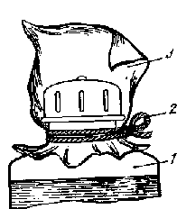
Рис. 38. Защита гидросистемы от пыли:
1 — бачок гидросистемы; 2 — обвязка; 3 — мешочек из пленки

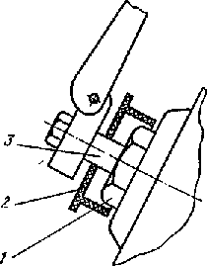
Рис. 39. Уплотнение осей поводков
стеклоочистителя:
1 — гайка; 2 — пластмассовый стакан-
чик; 3 — ось поводка

Герметизацию осуществляют следующим образом. Снимают спинку заднего сиденья и всю перегородку оклеивают листом поливинилхлоридной пленки, используя клей № 88Н, в крайнем случае — бустилат, БФ-2 или густую нитрокраску. После чего спинку сиденья ставят на место.

Коврики и поддоны для пола. У легковых автомобилей пол покрыт рифлеными резиновыми или ворсистыми синтетическими ковриками. И те и другие с большим трудом поддаются очистке от грязи, попадающей туда с ног пассажиров и водителя.
Советуем вам сделать коврики из мягкого линолеума подходящей расцветки и положить поверх имеющихся в автомобиле. Для очистки таких ковриков достаточно протереть их влажной тряпкой.
Для автомобилей ВАЗ в продаже бывают специальные резиновые или пластмассовые поддоны. Комплект включает в себя четыре поддона, которые укладываются на пол перед каждым сиденьем. Поддоны имеют хороший внешний вид, без труда вынимаются и устанавливаются на место, легко очищаются от грязи.

Окраска деталей стеклоочистителя. В ясную погоду сверкающие на солнце поводки и щетки стеклоочистителя утомляют зрение. Если их окрасить в черный матовый цбет, то блики исчезнут. Для указанной цели можно воспользоваться черной масляной краской, в которую для получения матовости добавить около 10 % скипидара. Так как черная краска редко бывает в продаже, то приводим рецепт для самостоятельного ее приготовления. Для этого потребуются клеи БФ-6, БФ-2 и баночка черной плакатной гуаши. Гуашь — это водорастворимая краска, которая имеется в магазинах, торгующих канцелярскими и художественными товарами.
Гуашь размазывают слоем толщиной около 1 мм на куске стекла и ставят для просушки в теплое место, например на батарею центрального отопления. После полного высыхания оставшийся на стекле черный пигмент соскабливают и перетирают (лучше всего в фарфоровой ступке) с клеевой смесью, составленной из двух частей клея БФ-2 и одной части БФ-6. Полученная краска должна иметь консистенцию жидкой сметаны.
Детали, подлежащие окраске, слегка протирают мелкой наждачной бумагой, чтобы создать шероховатую поверхность, затем очень тщательно обезжиривают ацетоном или бензином «Калоша». После этого окрашивают в два слоя с промежуточной сушкой. Сушка каждого слоя при комнатной температуре занимает около суток.
После просушки второго слоя окрашенные узлы помещают в кухонную духовку (предварительно удалив резиновые детали) и выдерживают при температуре 100... 120°С около двух часов.

Дополнительная защита шаровых шарниров рулевых тяг. Шаровые шарниры способны долго служить лишь в том случае, если в них не попадают вода и грязь. Уплотнение шарниров можно улучшить и тем самым увеличить их долговечность, если на каждый шаровой палец (предварительно вынув его из гнезда) поверх имеющегося заводского резинового уплотнителя 2 (рис. 40) надеть шайбу 3, вырезанную из мягкой губчатой резины или поролона толщиной 10...15 мм.
Более простой, но эффективный способ защиты шаровых шарниров состоит в том, что их обвертывают в 2... 3 слоя поливинилхлоридной пленкой. Концы пленки закрепляют изоляционной лентой.

Предохранение молдингов от коррозии. Молдинги и другие хромированные детали (бамперы, передняя облицовка кузова) со временем начинают ржаветь изнутри. Чтобы предупредить коррозию, густо смажьте названные детали с внутренней стороны пластичной смазкой Литол-24 или консервирующим препаратом «Мовиль», который продается в хозяйственных магазинах.
Вместо Литола-24 нельзя употреблять солидол, так как последний легкоплавок. Под воздействием солнечных лучей он будет плавиться и вытекать, загрязняя кузов автомобиля.

Усовершенствование дверного замка. Затруднить доступ посторонних в салон автомобиля можно путем несложной доработки.

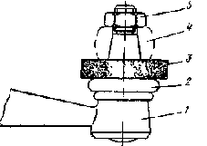
Рис. 40. Улучшение грязезащи-ты шаровых шарниров рулевых тяг:
1 — корпус шарнира; 2 — заводской резиновый уплотнитель;
3 — дополнительная шайба; 4 — тяга; 5 — гайка

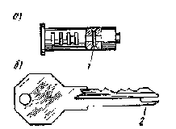
Рис 41. Повышение секретности дверного замка: а — цилиндровый механизм замка; б — ключ; 1 — дополнительный штифт; 2 — прорезь для штифта в ключе доработки дверного замка и ключа.

В цилиндровый механизм замка (рис. 41, а) устанавливается поперечный штифт 1 диаметром 1...2 мм, который дает возможность вставить ключ до упора только в том случае, если в нем имеется специальная прорезь 2 (рис. 41, б). Варьируя местом расположения штифта и его диаметром, такой замок можно сделать достаточно индивидуальным. Точно так же можно усовершенствовать замки багажника и включателя зажигания.
Технологически такая модернизация замка делается следующим образом. Выньте из замка цилиндровый механизм, вставьте в него ключ и в избранном месте просверлите отверстие сквозь механизм вместе с ключом. Затем, вынув ключ, с помощью ножовочного полотна и надфиля пропилите его конец так, чтобы из отверстия получилась прорезь, а в отверстие цилиндрового механизма вставьте стерженек подходящего диаметра (можно использовать гвоздь или обломок сверла) и слегка расклепайте его концы.

Электромагнитный замок багажника. В магазинах можно приобрести электромагнитный замок для багажника автомобиля ВАЗ. Этот замок устанавливается на место «штатного» замка. Замок автоматически запирается при закрывании крышки багажника, а чтобы открыть его, следует нажать электрическую кнопку, которая может быть установлена в любом секретном месте салона автомобиля. Кнопка соединяется с замком одножильным проводом.
Замок очень удобен в эксплуатации, так как для его запирания и отпирания не требуется ключа.

Дефлекторы для воздухозаборников. У автомобилей ВАЗ в воздухозаборники системы вентиляции и отопления свободно попадает снег, который при длительной стоянке автомобиля намерзает там, нарушая работу .системы отопления. Для устранения этого явления рекомендуем приобрести пластмассовые щитки-дефлекторы, устанавливаемые на воздухозаборные решетки. Щитки не позволяют попадать в систему вентиляции и отопления атмосферным осадкам и одновременно несколько усиливают интенсивность потока благодаря использованию скоростного напора воздуха.

Усовершенствование системы отопления автомобилей «Москвич-412» и «2140». Отопитель названных автомобилей в морозную погоду довольно часто плохо справляется со своими обязанностями — не обеспечивает в салоне необходимой температуры. Установлено, что главной причиной недостаточной эффективности отопителя является возникновение воздушных и паровых пробок в радиаторе отопителя.
Надежным способом, исключающим возникновение пробок, является изменение направления движения охлаждающей жидкости в радиаторе отопителя, для чего следует поменять местами подводящий и отводящий шланги. После такой перестановки шлангов поток жидкости в радиаторе отопителя будет идти не сверху вниз, а снизу вверх, унося с собою паровые и воздушные пузырьки. При этом эффективность работы отопителя заметно улучшается. Названные шланги отличаются друг от друга по длине, поэтому при перестановке один из них потребуется нарастить или заменить целиком на более длинный. Надо сказать, что автомобили, выпускаемые АЗЛК, с 1981 г. имеют отопитель с измененным направлением потока жидкости.

Оборудование места водителя. Управление автомобилем, как и любая работа, требует координированных движений человека, напряжения определенных групп мышц. Если водитель располагается на сиденьи недостаточно удобно, он быстро устает. Конструкторы автомобилей стремятся сделать сиденья как можно более удобными, однако, назначая их размеры, они вынуждены ориентироваться на пропорции среднего человека. Чтобы автомобилем могли управлять люди различного роста и телосложения, сиденья снабжаются механизмами передвижения в продольном направлении и наклона спинки. Регулировать положение сиденья рекомендуется в следующем порядке.
Прежде всего следует отодвинуть его возможно дальше от рулевого колеса, но так, чтобы можно было свободно доставать педали и уверенно действовать ими. При нажатии до отказа на педали сцепления и тормоза ноги должны оставаться чуть согнутыми. Затем нужно отрегулировать наклон спинки сиденья с таким расчетом, чтобы рука при контакте с рулевым колесом в самой удаленной точке оставалось немного согнутой и при вращении рулевого колеса не приходилось наклоняться вперед.
Далее, застегнув и отрегулировав ремни безопасности (они должны плотно прилегать к поверхности тела; допустима лишь такая их слабина, чтобы между грудью и ремнем входила ладонь), следует проверить возможность управления стеклоочистителем, смывателем стекла и другими приборами, расположенными на приборном щите, Если это окажется затруднительным, надо немного подвинуть сиденье вперед. Окончательную доводку сиденья делают, руководствуясь ощущениями во время пробной поездки.
Не всегда удается добиться правильной и удобной посадки только путем продольного перемещения сиденья и наклона его спинки. В этом случае могут помочь специально изготовленные подкладки и подушки из эластичного материала.
Подушки обязательно должны быть пришиты к сиденью или помещены под общий матерчатый чехол. Пользоваться незакрепленными подкладками нельзя, так как постоянное удерживание их вызывает утомление мышц ног и спины и, кроме того, при этом отвлекается внимание водителя.
Желательно за счет подкладок придать сиденью чашеобразную форму, как, например, у автомобилей ВАЗ-2103 и «Москвич-2140». Такое сиденье удерживает водителя от боковых перемещений и позволяет ему более уверенно и четко управлять автомобилем на поворотах и неровностях дороги.
Водители небольшого роста, естественно, стремятся сидеть повыше. Им можно рекомендовать приподнять на 2...5 см все сиденье, подложив под его салазки деревянные бруски и соответственно заменив крепежные винты, или же положить на сиденье подушку, сшитую из нескольких слоев войлока.
Сиденье желательно покрыть чехлом из воздухопроницаемого, не особенно гладкого, но и не излишне шероховатого материала. При гладкой обивке водитель устает из-за необходимости постоянно удерживаться от скольжения по сиденью; при слишком шероховатой (например, плюшевой или вельветовой) трудно и неудобно усаживаться и выходить из машины, а в движении устают мышцы ягодиц и спины. Практически для чехла подходят разного рода обивочные и драпировочные ткани (лучше не синтетические). Очень практичный материал для чехла — натуральный короткошерстный мех. Искусственный мех применять не рекомендуется, так как он легко воспламеняется и, следовательно, увеличивает опасность пожара при дорожно-транспортных происшествиях. Следует предостеречь от использования свободно лежащих меховых ковриков и подкладок: они, как и подушки, обязательно должны быть надежно закреплены на сиденье.
В магазинах, торгующих автомобильными принадлежностями, можно приобрести специальные накладки для подушки и спинки сиденья, выполненные в виде решетки или плетенки из пластмассы. Такие накладки особенно приятны в летнее время, так как пропускают воздух между телом и сиденьем.

Чтобы рулевое колесо не скользило в руках, его можно обшить кожей или надеть на него чехол. Для чехла не подходят мех или ткань с длинным ворсом, так как ворс быстро сбивается в комья. Чехол должен быть обязательно темного цвета, иначе его отражение в лобовом стекле будет ухудшать видимость дороги.

ЭЛЕКТРООБОРУДОВАНИЕ И ПРИБОРЫ

Выключатель аккумуляторной батареи. Покидая автомобиль на стоянке, крайне желательно отсоединить аккумуляторную батарею от бортовой сети. Эта мера не позволит ей разрядиться через какой-либо случайно оставленный включенным прибор и, что самое главное, предотвратит пожар при возможном коротком замыкании.
Автомобили серийного производства не имеют устройств для отключения батареи, поэтому владельцы вынуждены сами конструировать приспособления для этой цели.
Выключатель должен надежно пропускать через себя ток силой в несколько сот ампер и иметь малое сопротивление, иначе это отрицательно скажется на работе стартера. По этой причине нельзя использовать обыкновенные сетевые включатели, тумблеры и т. п.
Лучше всего применить специальные выключатели ВК-318 или РАД-1, имеющиеся в продаже. При их отсутствии хороший выключатель можно сделать самостоятельно.
На рис. 42, а приведен чертеж очень удобного и отлично работающего выключателя, рассчитанного на самостоятельное изготовление, а на рис, 42, б даны чертежи его деталей. Корпус 3 выключателя на резьбе соединен с текстолитовой промежуточной втулкой 7, в которую, в свою очередь, ввинчен неподвижный контакт 8. В резьбовом отверстии корпуса установлен подвижной контакт 1 с круглой головкой, имеющей по окружности накатку. Наконечник 4 «массового» провода, идущего от аккумуляторной батареи, подсоединен к неподвижному контакту при помощи гайки 5.
Ввернув контакт 1 до упора, мы замкнем цепь. Чтобы отключить аккумуляторную батарею, достаточно повернуть головку подвижного контакта против часовой стрелки приблизительно на 1 оборот
Собирая выключатель, для большей надежности резьбовые соединения смажьте клеем БФ-2 или эпоксидным.
Выключатель устанавливается на нижней отбортовке 2 приборного щитка автомобиля так, чтобы наружу (вниз) выступала только головка контакта 1. Предварительно в отбортовке нужно сделать три отверстия: одно диаметром 14 мм для прохода контакта 1 и два диаметром 5,5 мм для крепежных болтов. Кроме того, отбортовку приборного щитка следует тщательно зачистить, чтобы между нею и корпусом выключателя был надежный электрический контакт.
Для соединения выключателя с аккумуляторной батареей необходим гибкий изолированный провод сечением 16...25 мм². В проводе меньшего сечения будет заметно падать напряжение при включении стартера, что затруднит пуск двигателя, особенно в холодное время года.
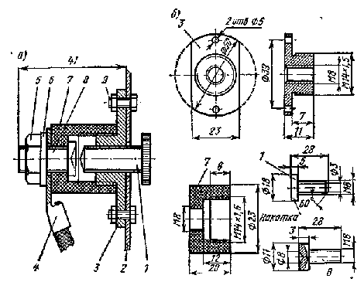
Рис. 42. Выключатель аккумуляторной батареи:
а — выключатель в сборе; б — детали выключателя; 1 — подвижный кон-гямт (латунь): 2 — отбортовка приборного щитка; 3 — корпус выключателя (сталь); 1 — наконечник провода; 5 — гайка, б — шайба; 7 — промежуточная втулка (текстолит); 8 — неподвижный контакт (латунь); 9 — крепежный болт М5 (2 шт.)

Выключатель аккумуляторной батареи может неплохо выполнять и функцию противоугонного устройства, если его установить в укромном месте машины. Однако в темное время суток затруднительно воспользоваться этим его положительным качеством, так как отключив аккумуляторную батарею, мы погасим габаритные огни. Чтобы восполнить этот недостаток, параллельно контактам выключателя подсоедините обычный плавкий предохранитель на 2 ампера (рис. 43). Его можно установить в любом месте автомобиля и соединить с выключателем двумя проводами сечением 0,75... 1 мм².
Теперь, если вы разомкнете контакты выключателя, цепь останется замкнутой через предохранитель и габаритные огни, потребляющие ток силой около 1,5 А, будут гореть. Однако при попытке включить зажигание, стартер или хотя бы фары предохранитель, не рассчитанный на такую нагрузку, моментально перегорит и цепь обесточится.

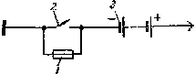
Рис. 43. Схема выключателя аккумуляторной батареи с предохранителем:
1 — предохранитель; 2 — выключатель; 3 — аккумуляторная батарея

То же самое произойдет, если в бортовой сети автомобиля возникает короткое замыкание или другая подобная неисправность.

Крышка для аккумуляторной батареи. Если батарея вашего автомобиля не имеет пластмассовой съемной крышки, советуем такую крышку купить или изготовить из пластика или хотя бы из листа резины.
При наличии крышки батарея меньше загрязняется, капот машины защищен от воздействия Паров и брызг кислоты, исключается возможность короткого замыкания от случайно положенного или упавшего на аккумуляторную батарею инструмента. Наконец, при аварии крышка уменьшает вероятность короткого замыкания клемм батареи, а следовательно, и пожара.

Электронный регулятор напряжения. Промышленностью выпускается и поступает в продажу автомобильный электронный регулятор напряжения РН-3.
Регулятор не имеет движущихся частей, не требует никакого обслуживания, обеспечивает высокую точность регулирования. При использовании регулятора напряжение в бортовой сети автомобиля практически не зависит от частоты вращения двигателя, числа включенных потребителей электроэнергии, температуры окружающей среды. Благодаря этому увеличивается срок службы аккумуляторной батареи, ламп и других приобров электрооборудования. Срок службы самого регулятора практически неограничен.
Регулятор РН-3 предназначен в основном для автомобилей «Москвич», но с успехом может быть использован на всех легковых автомобилях, оборудованных генератором переменного тока. На автомобилях «Москвич-412» и «2140» такой регулятор устанавливается вместо «штатного» регулятора напряжения РР-362А без каких-либо подгонок и переделок. При установке в автомобили «Жигули» и «Запорожец» придется заменить контактные наконечники на проводах, которыми регулятор подключается в систему электрооборудования.

Повышение надежности включателя зажигания. Характерная неисправность включателя зажигания автомобилей Волжского автозавода и «Москвичей-2140» — подгорание контактов, включающих тяговое реле стартера. Объясняется это тем, что названные автомобили не имеют дополнительного реле стартера, поэтому контакты включателя зажигания коммутируют большой силы ток при индуктивном характере нагрузки. При этой неисправности перестает включаться стартер.
Можно уменьшить вероятность возникновения этого дефекта, если между упомянутыми контактами (то есть между клеммой 50 включателя зажигания и массой автомобиля) включить полупроводниковый диод Д (рис. 44). Диод шунтирует экстратоки размыкания и этим сводит к минимуму их вредное действие. Можно использовать диоды типов Д242...Д248 с любыми буквенными индексами или другие с аналогичными характеристиками.

Блокировка включения стартера. Двигатели современных легковых автомобилей почти бесшумны. Поэтому иногда невнимательный водитель пытается пустить работающий при низкой частоте вращения двигатель, полагая, что он заглох. В этом случае возможны повреждения приводного механизма стартера.
Предлагаемые ниже усовершенствования исключают возможность включения стартера при работающем двигателе.
Для автомобилей ВАЗ усовершенствованная схема цепи питания стартера изображена на рис. 45. В схему вводится дополнительное реле 2, в качестве которого используется реле РС527 (включения фар автомобиля ВАЗ-2103) или реле стартера РС507Б от автомобиля ГАЗ-24.
Если при неработающем двигателе включить зажигание, то через нормально замкнутые контакты «штатного» реле 5 (включения контрольной лампы генератора) питание поступит на обмотку реле 2. Оно сработает, контакты его замкнутся и обеспечат возможность включения стартера при дальнейшем повороте ключа зажигания.
В момент включения стартера реле 2 благодаря наличию полупроводникового диода Д1 самоблокируется, его контакты останутся замкнутыми до тех пор, пока не будет отпущен ключ зажигания, несмотря на то что контакты реле 5 могут разомкнуться раньше, при первых вспышках в двигателе. Это обстоятельство позвсляет «сопровождать» двигатель стартером, что бывает необходимо в холодную погоду или вообще при затрудненном пуске.
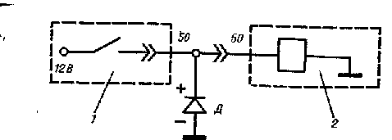
Рис. 44. Подключение диода к включателю зажигания:
1 — включатель зажигания; 2 — тяговое реле стаотера; Д — диод; 50 — клемма включателя зажигания
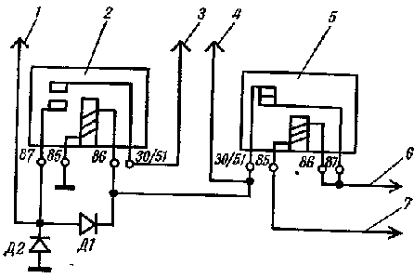
Рис. 45. Схема блокировки включения стартера для автомобилей ВАЗ:
1 — провод к клемме 50 стартера (красный); 2 — дополнительное реле; 3 — провод к клемме 50 включателя зажигания (красный); 4 — провод к контрольной лампе генератора (черный); 5 — «штатное» реле включения контрольной лампы; б — провод к блоку предохранителей (оранжевый); 7 — провод к генератору (желтый); Д1, Д2 — Диоды

Диод Д2 уменьшает подгорание контактов включателя зажигания.

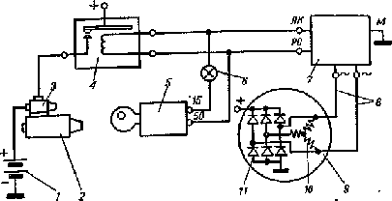
Рис. 46. Схема блокировки включения стартера для автомобилей «Москвич-412» и «2140»:
1 — аккумуляторная батарея; 2 — стартер; 3 — тяговое реле стартера; 4 — дополнительное реле стартера; 5 — включатель зажигания; 6 — контрольная лампа; 7 — реле блокировки; 3 — дополнительные выводы от обмоток генератора; 9 — генератор; 10 — фазные обмотки статора генератора; 11 — выпрямительный блок генератора; ЛК., PC, M — клеммы реле блокировки; 15, 50 — клеммы включателя зажигания

В схеме можно использовать диоды Д242...Д248 с любыми буквенными индексами или другие с аналогичными характеристиками.
Для автомобилей «Москвич-412» и «2140», оснащенных генератором Г250 с выпрямительным блоком ВБГ-1, целесообразно применить схему, показанную на рис. 46. Эта схема сложнее предыдущей, зато позволяет сразу: во-первых, обеспечить блокировку включения стартера при работающем двигателе; во-вторых, благодаря наличию дополнительного реле разгрузить контакты включателя зажигания, управляющие включением стартера (эти контакты являются слабым местом включателя зажигания и довольно часто выходят из строя из-за подгорания); в-третьих, обеспечить введение в схему лампы контроля работы генератора.
Для реализации схемы требуется приобрести дополнительное реле стартера 4 от автомобиля ГАЗ-24 (типа РС507), реле блокировки 7 от автомобиля «Запорожец» (типа РБ-1) и контрольную лампу 6 автомобильного типа с красным стеклом. Контрольную лампу устанавливают на щитке приборов, а дополнительное реле стартера и реле блокировки — в моторном отсеке автомобиля на стенке колесной ниши или в любом другом удобном месте.
Перед монтажом схемы необходимо сделать дополнительные выводы 8 от концов обмотки статора генератора. Для этого генератор следует демонтировать с автомобиля и частично разобрать, сняв заднюю крышку (со стороны контактных колец).
Вид на снятую крышку (изнутри) показан на рис. 47. Как видно, концы фазных обмоток 1, 2 и 3 подсоединены к контактным болтам выпрямительного блока 4 (он встроен в крышку)-и закреплены гайками.
Дополнительные выводы (обозначены х) из хорошо изолированного многожильного гибкого провода сечением не менее 0,75 мм² подсоединяют к концам 1 и 3 фазных обмоток, закрепляя «штатными» гайками. Наружу из полости генератора дополнительные выводы пропускаются через вентиляционные щели в крышке.
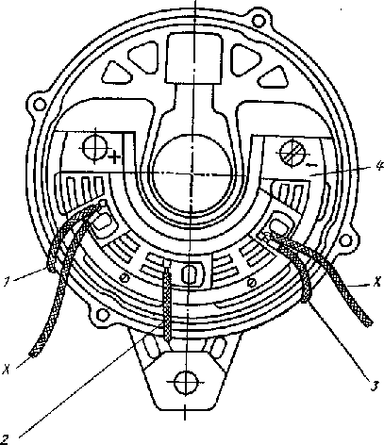
Рис. 47. Задняя крышка генератора (вид изнутри):
1, 2, 3 — концы фазных обмоток статора; 4 — выпрямительный блок; x — дополнительные выводы

Выполняя монтаж схемы (см. рис. 46), учтите, что на ней не показаны «штатные» проводники, соединяющие клеммы включателя зажигания с другими элементами электрооборудования автомобиля, например с катушкой зажигания. Естественно, что все эти проводники должны оставаться на своих местах.
Проводники, подающие напряжение соответственно от «плюса» на реле 4 и от реле 4 на тяговое реле 3, должны быть сечением не менее 2 мм², так как по ним проходит ток значительной силы. Все остальные проводники схемы могут иметь сечение 0,75... 1,0 мм².
При включенном зажигании и неработающем двигателе контрольная лампа горит, свидетельствуя о том, что генератор не работает. Реле РБ-1 при этом находится в состоянии, обеспечивающем возможность включения цепи питания реле 4, а следовательно, и стартера при дальнейшем повороте ключа зажигания.
После пуска двигателя генератор возбуждается и начинает давать напряжение, которое поступает на клеммы реле блокировки и вызывает его срабатывание. В результате гаснет контрольная лампа, что свидетельствует о нормальной работе генератора.
Загорание контрольной лампы при работающем двигателе сигнализирует „о том, что генератор перестал давать напряжение. При работающем двигателе стартер включить невозможно.

Установка противотуманных фар. Противотуманные фары (ПТФ) несколько облегчают движение в тумане, в дождь, метель и в других условиях недостаточной видимости.
Правилами дорожного движения разрешается самостоятельное оборудование автомобиля противотуманными фарами заводского изготовления. На автомобиле должны быть установлены две ПТФ, применение одной фары не допускается.
ПТФ следует расположить не выше основных фар автомобиля или не выше фар ближнего света (для автомобилей с четырехфарной системой освещения). Минимальная высота расположения ПТФ тоже регламентирована Правилами — не менее 250 мм от дорожного покрытия. Кроме того, ПТФ должны быть расположены симметрично относительно продольной оси автомобиля и не далее 400 мм от его наружных габаритных точек по ширине. Правильное расположение противотуманных фар на легковом автомобиле показано на рис. 48.
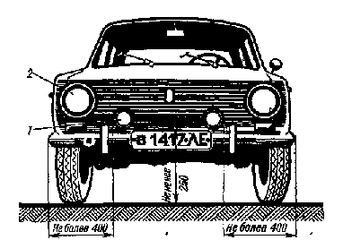
Рис. 48. Схема установки противотуманных фар: 1 — противотуманная фара; 2 — основная фара

Схема подсоединения ПТФ к бортовой сети обязательно должна предусматривать их совместное включение с габаритными огнями и освещением номерного знака
Положительные качества ПТФ определяются особенностями их светораспределения. Поэтому они должны быть правильно установлены. Стоит уменьшить угол наклона фары на 1,5...2 градуса (поднять вверх) по сравнению с оптимальным положением, как исчезнут все ее достоинства. Установленная таким образом противотуманная фара начинает ослеплять встречных водителей и создает перед гладами такую же «световую стену», как и обычная фара при включении дальнего света.
Оптимальное положение ПТФ находится с помощью специального экрана. Хорошие результаты дает также использование простейшего метода регулировки: наклоните фару настолько, чтобы максимальная яркость светового пятна находилась на поверхности дороги в 20...25 м от автомобиля. Фары следует регулировать раздельно, поочередно закрывая каждую из них куском картона или фанеры.

Реле цикличности для стеклоочистителя. Цикличный режим работы стеклоочистителя, когда щетки совершают только одно движение через каждые 5...15 с, заметно облегчает управление автомобилем при мелком моросящем дожде и изморрси.
В таком режиме может работать стеклоочиститель любого автомобиля, если подключить к нему реле РС514 от автомобилей ВАЗ, Схема включения приведена на рис. 49.
Реле 1 имеет четыре вывода. Желтый провод постоянно подключен к плюсу бортовой сети; красный и синий соединяются с двухполюсным тумблером 2, например типа ТП1-2. Один из контактов тумблера, как показано на рисунке, следует проводом 3 соединить с незаземленным контактом концевого выключателя 5, обеспечивающего остановку щеток стеклоочистителя в крайнем положении. Белый провод реле остается свободным.
В показанном на схеме положении тумблера 2 реле 1 не действует, стеклоочиститель работает как обычно, то есть его можно включить и выключить «штатным» переключателем. При нижнем положении тумблера стеклоочиститель работает в цикличном режиме. Его «штатный» переключатель при этом обязательно должен находиться в положении «Выключено», в противном случае возможно повреждение реле из-за перегрева биметаллической пластины. Конечно, необходимость следить за положением переключателей не является достоинством данной схемы, однако это искупается ее простотой. Реле и двухполюсный тумблер могут быть установлены в любых удобных местах.
В продаже бывает специальный регулятор цикличности для стеклоочистителя под названиями «Интервал» и «Пауза». Этот прибор может быть установлен на любой автомобиль; он дает возможность регулировать продолжительность цикла в пределах от 2 до 15 с.
Линза к указателю спидометра. Многие люди среднего и пожилого возраста отлично видят вдаль, но при рассматривании предметов на близком расстоянии — 30... 50 см — вынуждены пользоваться очками.

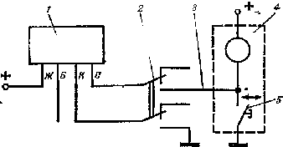
Рис. 49. Схема включения реле стеклоочистителя:
1 — реле РС514; 2 — тумблер двухполюсный; 3 — провод; 4 — стеклоочиститель; 5 — концевой выключатель стеклоочистителя, обозначения цветов выводов: Ж — желтый; Б — белый, К — красный, С — синий

Водителям, имеющим такие изменения зрения, для наблюдения за дорогой и управления автомобилем очки не требуются; однако они плохо различают показания близко расположенных приборов, з особенности счетчика пройденного пути.
Советуем в этом случае подобрать небольшую увеличительную плоско-выпуклую линзу и укрепить ее прямо на защитном стекле спидометра напротив счетчика пройденного пути (рис 50). Линзу можно приклеить любым прозрачным клеем: нитроцеллюлозным, эпоксидным, БФ-2. Цифры будут видны в увеличенном размере.

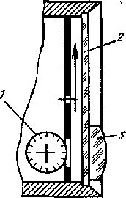
Рис. 50 Установка линзы на стекло спидометра: 1 — барабанчик счетчика прои-денного пути; 2 — защитное стек-ло спидометра; 3 — увеличительная линза

ОБОРУДОВАНИЕ АВТОМОБИЛЯ ДЛЯ ТУРИСТИЧЕСКИХ ПОЕЗДОК

Спальные места в автомобиле. Если туристы предполагают отдыхать или спать в машине, следует побеспокоиться об устройстве удобных спальных мест.
Во многих машинах сиденья раскладываются, образуя спальные места. Однако хорошо отдохнуть на такой постели трудно — уж очень она неровная, и обычно для ее улучшения приходится использовать разные мягкие вещи.
Целесообразно сделать из поролона специальный матрац переменного профиля (рис. 51), который своими выступами заполнит все впадины между подушками сидений образуя ровную и удобную постель. Изготовить такой матрац проще всего из отдельных кусков листового поролона, укладывая их друг на друга, как показано на рисунке Между собой слои сшиваются обычными нитками редкими стежками, без натяжения нити.
Где хранить днем в движении матрацы, одеяла и прочие спальные принадлежности? Автотуристам предложено очень практичное решение этой проблемы. Выньте и оставьте дома спинку заднего сиденья. Вместо нее установите и закрепите такую же по форме и размерам спинку из листа фанеры толщиной 6...10 мм с прикрепленными к ней двумя-четырьмя ремнями с пряжками, наподобие багажных. Все спальные принадлежности сворачиваются в плоский пакет, притягиваются ремнями к фанерному основанию и закрываются специально сшитым матерчатым чехлом на пуговицах или завязках. Таким образом получается толстая мягкая спинка сиденья, подобная настоящей, а матрацы и одеяла в салоне не занимают дополнительного места.
Промышленностью выпускается специальная палатка-спальня АП-1 для автотуристов. Она устанавливается на крышу автомобиля так же, как багажник, и в закрытом виде (в движении) представляет собой плоский пакет размером приблизительно 100X110X20 см. На стоянке она раскладывается, образуя достаточно высокую (можно свободно сидеть) водонепроницаемую палатку с удобной двухспальной постелью внутри. В комплект палатки входят поролоновый матрац и легкая алюминиевая лесенка. Такая палатка в сочетании со спальными местами внутри машины обеспечивает удобным ночлегом весь экипаж автомобиля. Когда палатка сложена и находится в транспортном положении, ее можно использовать как багажник и перевозить на ней груз до 30 кг,

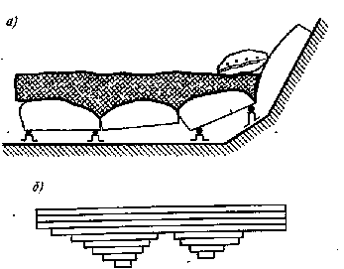

Рис. 51. Матрац переменного профиля: а — укладка матраца на сиденья: б — схема изготовления матоаиа

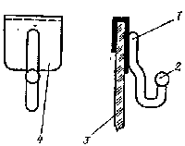

Рис. 52. Вешалка для одежды:
1 — проволочный крючок; 2 — шарик из олова; 3 — опускное стекло двери; 4 — скоба из жести

Проявив немного изобретательности, подобную палатку нетрудно изготовить самостоятельно. Она может представлять собой, например, короб из толстой (12...16 мм) фанеры размером 180X100 см с бортами высотой около 15 см, к которому крепится палатка на складном каркасе из алюминиевых трубок с двускатной крышей. Палатка устанавливается на стандартный верхний багажник и крепится к нему болтами М8 с помощью четырех скоб. В сложенном виде палатка закрывается чехлом со стяжной резинкой или шнуром по периметру.
При ночлеге в машине окна можно закрывать легкосъемными занавесками из темной ткани. Эти занавески удобно крепить к обивке машины обычными галантерейными кнопками большого размера. К занавеске пришивают те половинки кнопок, которые имеют «хвостик», другие половинки приклеиваются клеем № 88Н к обивке салона.

Приспособления для размещения вещей в салоне. Для легких вещей можно сделать багажную сетку внутри автомобиля, под крышей. Из металлического прутка или трубки диаметром 6 мм согните рамку в форме прямоугольника шириной 500...600 мм, а длиной на 20...30 мм больше расстояния между стенками салона над дверными проемами. Концы согнутого в виде рамки прутка соедините любым способом, например сваркой. Натяните на рамку сетку из капронового шнура, электропровода в цветной изоляции или толстых ниток. Теперь слегка изогните готовую полку выпуклостью вверх и вставьте ее в кузов немного выше дверных проемов. Никакого дополнительного крепления не требуется. Сетка будет держаться тем крепче, чем больше нагружена.
Раздеваясь в автомобиле, верхнюю одежду можно также вешать на специальные крючки, изготовленные из полоски жести и- проволоки диаметром 3...4 мм (рис. 52). Способ изготовления ясен из рисунка. Ввиду малой толщины держателя вешалка не мешает полностью поднимать стекло. Такие вешалки бывают и в поолаже.
Под щитком приборов, со стороны пассажира, можно установить полку из куска фанеры для хранения разных мелочей.
Одна-две пластмассовые мыльницы на резиновых присосках (продаются в хозяйственных магазинах), прикрепленные к стеклу, превращаются в удобные полочки для мелких вещей.
Довольно часто автотуристам приходится принимать пищу, не выходя из машины. В этом случае пригодится небольшой столик из куска фанеры. Придумано немало разновидностей таких столиков, предназначенных для установки в разных местах салона — на спинке переднего сиденья, под щитком приборов и в других местах. На рис. 53 показан столик простейшей конструкции, который без труда можно закрепить на рулевом колесе любого автомобиля.
Для мягких вещей можно из плотной ткани сшить мешки, по размерам и форме напоминающие небольшую подушку и имеющие на боковой стороне застежку. Такие мешки могут выполнять функцию тары, а в необходимых случаях и подушки. Подобная мягкая тара может быть выполнена и в виде продолговатого валика, используемого в дороге как подлокотник.
Книги, карты, карандаши и другие подобные мелочи автотуристы обычно кладут в карманы, пришитые к спинкам передних сидений (к чехлам) или к обивке дверей автомобиля.

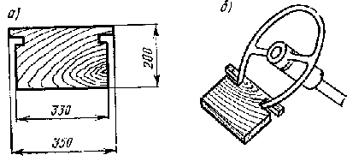
Рис 53. Туристский столик: а-столик из фанеры толщиной 6...10 мм, б-установка столика на рулевом колесе

Предметы, находящиеся на полке у заднего стекла, при движении автомобиля часто сдвигаются со своих мест и падают из-за тряски и потока воздуха, задуваемого в открытые окна машины. Избавиться от этого можно, изготовив специальную «папку» по размерам полки (рис. 54). «Папка», как видно из рисунка, представляет собой две скобы из толстой (3...5 мм) проволоки, шарнирнотюединенные .между собой. Полученную рамку обшивают со значительной слабиной тонкой тканью или сеткой. Небольшие предметы, положенные в такую папку, надежно удерживаются на месте.

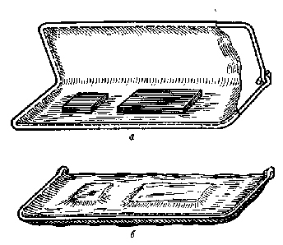
Рис. 54. Папка для мелких вещей: о — в открытом виде; б — в закрытом

Почти все запасные части, принадлежности для технического обслуживания автомобиля и другие мелкие предметы могут быть спрятаны в «тайники», которых много в любом автомобиле. Это — полости в коробчатых деталях кузова, пространство между стенкой кузова и кёртонной обшивкой у ног водителя и впереди сидящего пассажира. Немало места также под подушкой заднего сиденья: там могут разместиться коробки с мелкими запасными частями, домкрат, монтажные лопатки немногое другое, надо только учесть проседание сиденья под массой пассажиров.
Под передними сиденьями некоторых автомобилей можно поставить небольшие изготовленные из фанеры ящики, куда уложить мелкие вещи.
Для автомобилей ВАЗ и «Москвич-412» и «2140» в продаже имеются очень удобные «боксы» для мелких вещей.

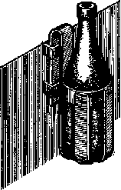

Рис. 55. Гнездо для бутылки

Они устанавливаются без каких-либо креплений между передними сиденьями.

Использование подкапотного пространства. В моторном отсеке автомобиля рекомендуется установить бачок для воды вместимостью 5...8 л. Бачок должен быть из нержавеющего материала (оцинкованное железо, алюминий, пластмасса), а форма и размеры его выбираются по месту. В бачке следует предусмотреть наливную горловину с пробкой, а к нижней части его присоединить резиновую трубку с краном на конце (годится медицинский эбонитовый краник, но в нем немного рассверлить отверстие), которую вывести наружу через облицовку радиатора. Теперь у вас есть запас теплой воды для хозяйственных потребностей. Пить эту воду не-рекомендуется.
Где-нибудь снаружи автомобиля, в передней части (например, в полости бампера), закрепите небольшую металлическую или пластмассовую коробку с куском мыла. Теперь, воспользовавшись водой из подкапотного бачка, вы всегда сможете при необходимости вымыть руки.
В моторном отсеке можно разместить и некоторые другие принадлежности. Целесообразно там держать пластмассовую одно- или двухлитровую банку с запасом масла для двигателя, бутылки или банки с тормозной жидкостью и дистиллированной водой для аккумуляторной батареи. Для этих предметов лучше всего сделать из листового металла или другого материала специальные гнезда, подобные приведенному на рис. 55. Однако не загромождайте слишком подкапотное пространство: может ухудшиться охлаждение двигателя.

Приспособления для снижения температуры в салоне летом. Автотуристы совершают путешествие чаще всего летом, когда жара в салоне доставляет неудобства. Для снижения температуры в салоне можно дать несколько советов.
У заднего стекла автомобиля можно установить специальные жалюзи (имеются в продаже). Жалюзи изготовлены из тонких металлических пластин. Пластины расположены горизонтально, поэтому они предохраняют пассажиров зад-
него сиденья и вещи, уложенные на полке около стекла, от нагрева солнечными лучами, не уменьшая в то же время обзорности для водителя.
Неплохо установить в салоне вентилятор, самодельный или покупной, например типа «Авторалли». В целях безопасности лопасти самодельного вентилятора должны быть выполнены из мягкого материала (резины) либо надежно защищены решеткой.
При длительном движении сильно нагревается пол автомобиля с правой стороны от проходящей под ним выхлопной трубы, что, конечно, приводит к повышению температуры воздуха в салоне. Для устранения этого явления положите под коврик толстую (15...20 мм) прокладку из теплоизолирующего материала, например войлока или поролона.
Если вы собираетесь путешествовать по особо жарким местам да еще по тяжелым дорогам, рекомендуем заменить «Тосол» в системе охлаждения двигателя водой. Вода имеет значительно большие коэффициент теплопроводности и удельную теплоемкость, чем низкозамерзающие жидкости, и в результате такой замены охлаждение двигателя существенно улучшится.

Защита от насекомых. В первой половине лета туристам могут сильно досаждать комары. Чтобы защититься от них, на стоянке в оконные проемы автомббиля можно вставить фанерные рамки с натянутой на них сеткой. Рамка фиксируется в проеме поднятием стекла. Но есть более простой способ защиты от насекомых: на открытую дверь с опущенным стеклом сверху надевают мешок из марли или тюля, доходящий примерно до середины высоты двери. Затем дверь запирают (тонкая ткань этому не помешает) — и доступ насекомым в салон машины будет закрыт.

Холодильник в автомобиле. Для хранения скоропортящихся продуктов можно приобрести выпускаемый промышленностью холодильник автомобильного типа: ХАТЭ-10, ХАТЭ-12 или ТЭХ-20. Он подключается к бортовой электрической сети автомобиля. Правда, эти холодильники довольно громоздки.

Багажник на крыше автомобиля. Почти все легковые автомобили имеют вместительные багажники, но все равно места в них для вещей всегда не хватает. Поэтому почти каждый автотурист сооружает дополнительный багажник на крыше автомобиля. Устанавливается такой багажник (покупной или самодельный) обычно специальными лапками в водосточные желоба и крепится при помощи скоб и болтов с гайками.
Для легковых автомобилей груз, перевозимый на крыше, не должен превышать 40...60 кг, в противном случае возможны повреждения желобов и кузова автомобиля, появление трещин в местах соединения междверных стоек с крышей.
В багажник на крыше рекомендуется класть громоздкие, но не слишком тяжелые вещи. Они должны быть хорошо закреплены; желательно закрыть их чехлом из брезента, кожзаменителя или другого водонепроницаемого материала со стяжным шнуром (резинкой) по периметру. Простое и удобное приспособление для закрепления багажа — несколько резиновых жгутов с крючками на концах, соединенные в центре металлическим кольцом.
Автомобиль с багажником на крыше из-за увеличенного сопротивления движению воздуха расходует больше топлива. Если багажник пуст, то расход топлива возрастает приблизительно на 3...5 %; если же багажник заполнен вещами, в особенности большими по размерам, то расход топлива может увеличиться на 15...20 %.
Устанавливая багажник на крыше автомобиля, сдвиньте его вперед настолько, насколько это допускают крепления, Благодаря этому вы избавитесь от так называемой «избыточной поворачиваемости», присущей сильно загруженным легковым автомобилям. В результате повысится устойчивость машины, облегчится управление ею как на закруглениях, так и на прямых участках дороги.
Желательно также, чтобы багажник не располагался слишком близко к крыше: между ними должна свободно проходить рука, иначе неизбежны затруднения при мойке автомобиля.
Любой груз, находящийся в багажнике, должен быть надежно закреплен, так как встречный поток воздуха уже при скорости 50 км/ч с удивительной легкостью сдувает даже тяжелые предметы, вроде больших чемоданов.
Ну и последнее. Ни груз, ни увязывающая его веревка не должны касаться крыши автомобиля: кончик веревки, развевающийся под действием воздушного потока, способен за несколько часов движения снять краску до металла.

Полки в заднем багажнике. В заднем багажнике автомобиля, на перегородке, отделяющей его от салона, можно укрепить 1.. 2 узких полки из 10-мм фанеры. Размеры полок: длина — по всей ширине багажника, ширина — около 100 мм. Полки должны иметь закраины высотой 20... 30 мм.
На таких полках хорошо размещаются небольшие пластмассовые банки с маслами и смазками, дистиллированной водой для доливки аккумуляторной батареи, с тормозной жидкостью и другими эксплуатационными материалами, а также множество мелких предметов туристского обихода.

ДРУГИЕ УСОВЕРШЕНСТВОВАНИЯ АВТОМОБИЛЯ

«Антистатик». Автомобиль, изолированный от земли резиновыми шинами, электризуется от трения о его поверхность частиц воздуха, пылинок, от перемещения пассажиров на сиденьях и по многим другим причинам. Электризация бывает иногда такой сильной, что человек, выходящий из машины, ощущает удар током в тот момент, когда касается ногой земли. Не очень опытные автомобилисты даже считают, что виновата в этом неисправная система электрооборудования
Как полагают медики и биологи, нахождение человека под высоким потенциалом относительно земли неблагоприятно сказывается на его здоровье. Установлено, что длительное пребывание человека в металлическом кузове, имеющем сильный статический заряд, ускоряет появление усталости, приводит к рассеиванию внимания, вызывает головную боль.
Для ликвидации статического заряда автомобиля и связанных с ним неприятных явлений служит простое устройство, называемое «Антистатик». Это — полоска специале-ной электропроводящей резины с металлическим наконэч-ником, который прикрепляют в любом месте к кузову автомобиля с таким расче.ом, чтобы конец «Антистатика» касался земли. Таким образом заземляют автомобиль. Электрический заряд по этому устройству стекает в землю. Конечно, металлический наконечник должен иметь хороший контакт с кузовом; в месте его подсоединения кузов следует зачистить.

Магнитные пробки. В продажу поступают магнитные пробки для двигателя, коробки передач и заднего моста автомобилей. Магнитные пробки вворачиваются в сливные отверстия перечисленных агрегатов вместо «штатных» пробок. На имеющемся в пробке магните оседают продукты износа деталей, обладающие абразивными свойствами, благодаря чему уменьшается их дальнейший износ. При сливе или замене масла пробку следует очищать.

Активная антенна. Вместо обыкновенной выдвижной антенны для автомобильного радиоприемника можно использовать так называемую активную антенну АВ-2403 (имеется в продаже).
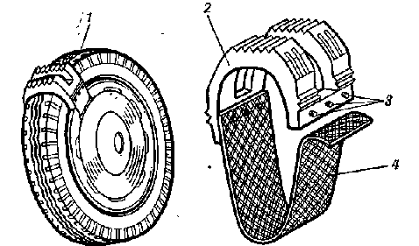
Рис. 56. Противобуксовочная манжета:
1 — колесо с установленной манжетой; 2 — рабочая часть манжеты; 3 — болты Мб с гайками; 4 — ремень
Активная антенна имеет плоскую форму и устанавливается внутри автомобиля, обычно на полке у заднего стекла. Таким образом, для установки активной антенны не требуется делать отверстие в кузове автомобиля. По приемным качествам активная антенна лучше обыкновенной.

Противобуксовочные приспособления. Лриводим описание нескольких промышленного изготовления и самодельных приспособлений, позволяющих преодолевать тяжелые участки дороги.
Наиболее простой способ улучшения проходимости автомобиля состоит в том, что ведущие колеса обматывают по спирали тонким тросом или веревкой, пропуская ее в отверстия колесного диска.
Противобуксовочная манжета (рис. 56) изготовляется из старой покрышки и закрепляется на шине при помощи ремня 4 из прочного брезента, пропущенного через отверстие в диске колеса. На каждое колесо рекомендуется устанавливать не одну, а несколько манжет, располагая их равномерно по окружности.
В продаже встречаются противобуксовочные манжеты, предназначенные для автомобилей «Москвич». Рабочая часть их выполнена из металлических цепей.
Громоздкое, но эффективное приспособление показано на рис. 57. Оно состоит из трех грунтозацепов 2, прикрепленных к металлическому кольцу 4 гайками 3. Такое приспособление имеется в продаже (для автомобиля ЗАЗ-968).
Следующее самодельное приспособление отличается эффективностью и удобством в эксплуатации. Это, по сути дела, резиновая «цепь» противоскольжения, изготовленная из старой покрышки. На рис. 58 показана «цепь» и отдельно колесо с надетой «цепью».

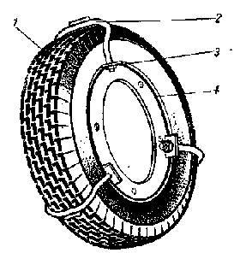

Рис. 57. Противобуксовочное приспособление:
1 — колесо; 2 — грунтозацепы; 3 — гайки; 4 — металлическое кольцо

Технология изготовления такого приспособления следующая (рис. 59). В качестве заготовки используется отслужившая свой срок покрышка, которая может быть совершенно ллысой». Важно лишь, чтобы ее борта были крепкими. На беговой дорожке по заранее сделанной разметке острым ножом, а еще лучше — уорошо заточенным скальпелем 2, вырезают окна. Чтобы получить чистые и ровные разрезы, по углам каждого окна предварительно пробойником 8 делают круглые отверстия. Нож следует чаще смазывать мыльным раствором или растительным маслом. Минеральное масло применять нельзя, так как оно разрушает резину. Работа пойдет значительно быстрее, если покрышку полностью погрузить в подходящий по размеру бак с мыльной водой.

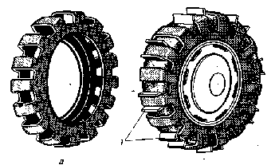

Рис. 58. Резиновая «цепь» противоскольжения: а — «цепь»; б — колесо с надетой «цепью»; 1 — отрезки швеллера

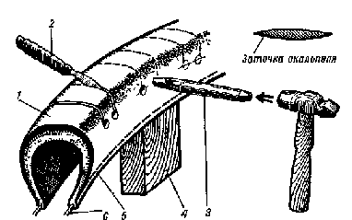
Рис. 59. Изготовление резиновой «цепи» противоскольжения: 1 — покрышка-заготовка; 2 — скальпель; 3 — пробойник; 4 — деревянная подкладка; 5 — линия обреза бортов; 6 — проволочное кольцо

Затем оба борта покрышки обрезают по окружности, как показано пунктирной линией 5 на рисунке, удаляя тем самым завулкачизированные в борта проволочные кольца 6. Остается ажурная и довольно эластичная решетка — «цепь», которую надо натянуть на целую, но не новую, а уже «лысеющую» покрышку, предварительно снятую с диска колеса. Эта работа нелегкая; она выполняется при помощи монтажных лопаток, деревянных клиньев и других приспособлений, лучше с помощником.
Как только удастся натянуть «цепь» на покрышку, можно монтировать колесо. Получилась двухслойная покрышка с очень глубоким протектором, способным обеспечить движение в тяжелых дорожных условиях.
Для преодоления особенно трудных участков пути можно еще больше повысить проходимость автомобиля, подсунув под перемычки «цепи» небольшие отрезки швеллера 1 (см. рис. 58, б). Миновав трудный участок, отрезки швеллера необходимо вытащить.
При выезде на дорогу с твердым покрытием резиновые «цепи» противоскольжения можно с колес не снимать.
Вырезы в «цепи» можно делать разной формы. Здесь — широкое поле деятельности для творчества.
Еще одно простейшее противобуксовочное приспособление — проволочный коврик-мат, продающийся в хозяйственных магазинах. Подложив два таких коврика под ведущие колеса, можно без особого труда преодолеть скользкий участок пути, например тронуться с места на обледеневшей дороге.
При эксплуатации автомобилей «Москвич-412» и «2140» на тяжелых дорогах можно установить на них колеса с шинами размером 5,6X15 (от «Москвича-407»). Эти колеса имеют больший диаметр, благодаря чему несколько увеличивается дорожный просвет автомобиля и улучшается его проходимость.

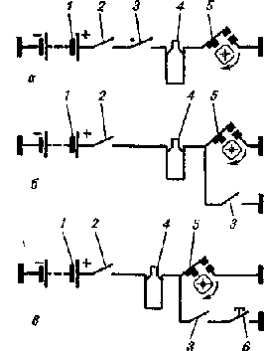

Рис. 60. Схемы противоугонных средств:
а — с включателем в первичной цепи зажигания; б — с замыканием контактов распределителя зажигания; в — с концевым выключателем;
1 — аккумуляторная батарея; 2 — включатель зажигания; 3 — секретный включатель; -4 — катушка зажигания; 5 — распределитель зажигания; б — концевой выключатель

Противоугонные устройства. Названные устройства имеются в продаже. Они довольно совершенны и обеспечивают подачу сигнала при попытках пустить двигатель, открыть дверь, крышку багажника или моторного отсека автомобиля.
Ряд несложных, но эффективных противоугонных приспособлений для автомобиля можно сделать и самостоятельно.
Достаточно надежной защитой является использование дополнительного (секретного) включателя 3, разрывающего первичную цепь зажигания (рис. 60, а). При выборе места для установки включателя следует позаботиться о том, чтобы посторонний не мог его обнаружить.
На рис. 60, б показана схема, где секретный включатель 3 замыкает накоротко контакты распределителя зажигания, делая невозможным пуск двигателя. Достоинство этой схемы заключается в том, что в ней используется существующая проводка автомобиля без нарушения заводского монтажа. Включатель одним проводом присоединяется к катушке зажигания, другим — к «массе» автомобиля.
Более сложная, но и более эффективная схема приведена на рис. 60, в.
Концевой выключатель 6 установлен на коробке передач с таким расчетом, чтобы его контакты замыкались при включении второй передачи. Таким образом, схема позво-ляет пустить двигатель, но при переключении передач он заглохнет. Включатель 3 служит для включения и отключения защитной схемы.
Неплохо выполняет функцию противоугонного устройства кран на бензопроводе. Его можно установить в багажнике около топливного бака или в моторном отсеке поблизости от топливного насоса. В последнем случае кран следует врезать в бензопровод обязательно на участке между топливным баком и насосом. Если же его установить после топливного насоса (то есть на участке бензопровода, находящегося под давлением), то увеличится вероятность подтекания бензина через возможные неплотности в кране.
Еще одно приспособление основано на том известном положении, что двигатель нельзя пустить, если его впускной трубопровод сообщается с атмосферой. Оно представляет собой кран, ввернутый в стенку впускного трубопровода в любом удобном месте. Диаметр проходного отверстия крана в открытом положении должен быть не менее 5 мм. Стоит открыть кран — и противоугонное приспособление включено; двигатель пустить будет невозможно.
Следующее приспособление отличается своей оригинальностью. Если у «Жигулей» нажать до отказа рычаг ручной подкачки топливного насоса и каким-либо способом закрепить его в этом положении, то насос окажется выключенным и не будет подавать топливо при вращении коленчатого вала двигателя (балансир будет удерживать диафрагму топливного насоса в крайнем положении, не позволяя ей совершать рабочий ход с вытеснением бензина).
Сделайте любое несложное приспособление для фиксации рычага ручной подкачки в нажатом положении — например крючок из толстой проволоки — и противоугонное устройство готово.
С включенным устройством, то есть с нажатым и зафиксированным в этом положении рычагом, двигатель сможет работать до тех пор, пока не израсходуется топливо из поплавковой камеры карбюратора (1...2 мин), после чего остановится. Чтобы пустить его снова, потребуется снять фиксатор и вручную подкачать топливо.
Такое же приспособление можно использовать на «Москвичах» и «Запорожцах», только надо иметь в виду, что у этих автомобилей рычаг ручной подкачки топливного насоса из-за особенностей конструкции последнего необходимо фиксировать не в нижнем, а в крайнем верхнем (поднятом) положении.
Следующий способ, затрудняющий злоумышленнику угон автомобиля, не отличается техническим изяществом, но зато очень прост. Нужно только поменять местами провода высокого напряжения, подходящие к каким-либо двум свечам зажигания. При попытках пустить двигатель он периодически будет давать вспышки, однако работать не станет из-за несвоевременности искрообразования в «перепутанных» цилиндрах.

ПОЛЕЗНЫЕ СВЕДЕНИЯ И СОВЕТЫ О ШИНАХ

Обозначения и маркировка. Основными размерами (рис. 61), характеризующими автомобильную шину, являются наружный диаметр D, посадочный диаметр d, ширина профиля В, высота профиля Н. Размеры шин указываются в дюймах или в миллиметрах, а иногда в дюймах и миллиметрах одновременно. Обозначение состоит из двух чисел. Первое число обозначает ширину профиля, второе — посадочный диаметр. Например: 6,45 — 13; 175 — 13; 165 — 13. На покрышке кроме размеров показаны товарный знак завода-изготовителя и обозначение модели шины. Шины разных моделей отличаются друг от друга формой профиля и рисунком протектора, хотя могут иметь одинаковые основные размеры.
В настоящее время широкое распространение получают покрышки с радиальным (по радиусу покрышки) расположением корда. Такие покрышки (радиальные) в отличие от обычных диагональных имеют в обозначении букву Р или R, например 165Р13.
На покрышке обычно ставится цветная метка, обозначающая самое легкое место. Монтируя шину на обод, эту метку следует совмещать с вентилем, чтобы обеспечить наилучшую сбалансированность колеса.
Прочие обозначения, имеющиеся на шинах, для автолюбителя особого интереса не представляют.
Износ шин. Практически шины легковых автомобилей до предельного износа протектора выдерживают пробег от 30 до 80 тыс. км в зависимости от условий их эксплуатации.

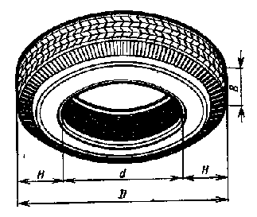
Рис. 61. Основные размеры шины

Исключительно сильно влияют на износ шин передних колес углы их установки, особенно величина схождения. Если, например, схождение передних колес составляет 8... 10 мм, то протектор шин может полностью износиться через 1...2 тыс. км. Довольно сильно износ шин зависит от скорости движения. Например, при увеличении скорости с 60 до 90 км/ч срок службы шины уменьшается вдвое.
Чрезвычайно важно поддерживать в шине нормальное давление воздуха. Вообще, надо заметить, что отличающееся от нормы давление — основная причина преждевременного выхода шин из строя. Особенно вредно недостаточное давление.
Долговечность шин зависит также от приемов управления автомобилем. По данным зарубежных исследований, при неумелом вождении (резкие трогания с места, интенсивные торможения, повороты на большой скорости) износ шин за один только день может быть таким же, как за 8 тыс. км пробега при грамотном вождении.
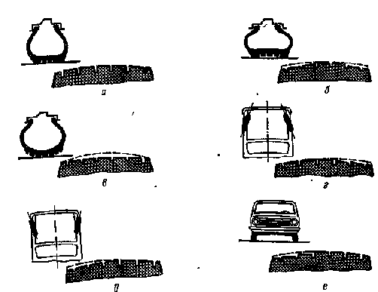
Рис. 62. Виды износа протектора шины:
а — нормальный; б — при пониженном давлении воздуха в шине; в — при повышенном давлении воздуха в шине; г — при слишком большом схождении колес (правое переднее колесо, вид сзади); д — при отрицательном схождении колес (правое переднее колесо, вид сзади); е — при отрицательном угле развала колес (правое переднее колесо, вид сзади)

По характеру износа протектора можно судить о породивших его причинах. На рис. 62 приведены характерные виды износа шин передних колес и указаны причины. В дополнение к рисунку можно упомянуть еще один вид повышенного износа шин — так называемый пятнистый, при котором по периметру шины расположено большое число (15...20) пятен, преимущественно у крайних частей протектора шины переднего колеса. Пятнистый износ возникает как следствие недостаточного давления в шине и далее прогрессирует даже при доведении давления до нормы. Если же пятен износа на протекторе мало (одно-два), то это чаще всего свидетельствует о большой несбалансированности колеса.
Шины с радиальным кордом имеют некоторые особенности. Так, у них более тонкие и менее прочные боковины, которые легко повредить, например, о бордюрный камень. Особо строго нужно следить за поддержанием нормального давления воздуха в радиальных шинах, в противном случае срок их службы существенно сократится.
На правое и левое колеса одного из мостов автомобиля должны быть установлены обязательно однотипные шины одной модели. Категорически запрещается ставить на одно колесо диагональную шину, а на другое — радиальную, так как при этом ухудшается устойчивость и управляемость автомобиля.
На разные мосты автомобиля ставить разнотипные шины можно, хотя и нежелательно. При этом радиальные шины должны стоять на задних колесах, а обычные, диагональные, — на передних. Если же поставить радиальные шины на передние колеса, а диагональные — на задние, то автомобиль приобретет так называемую избыточную поворачиваемость, при которой ухудшается устойчивость прямолинейного движения, увеличивается склонность автомобиля к заносу, затрудняется прохождение поворотов.

Уход за шинами. Он не отличается большой сложностью. Не ездите слишком быстро, особенно на неровных дорогах. Осторожно переезжайте препятствия вроде рель-_{СС}з — на них легко пробить шину насквозь. Поддерживайте в шинах нормальное давление; при этом обязательно пользуйтесь манометром. Кстати, нет необходимости проверять давление ежедневно, как рекомендуют некоторые инструкции. Если отсутствуют заметные утечки воздуха из шины, то давление достаточно измерять один раз в 5... 7 дней. Обязательно проверьте свой шинный манометр (они часто дают неправильные показания). Проще всего это сделать, измерив давление в одном из колес автомобиля сначала проверяемым манометром, а затем — другим, контрольным, исправность которого не вызывает сомнений, и сравнив их показания.
Для достижения равномерного износа всего комплекта шин рекомендуется через каждые 5...7 тыс. км пробега переставлять колеса местами (включая запасное колесо) в соответствии со схемой, приведенной на рис. 63. Однако если шины вашего автомобиля изнашиваются незначительно и равномерно, то периодичность перестановки колес может быть увеличена.»

Мелкий ремонт шин. Самостоятельно удается отремонтировать только небольшие проколы и мелкие повреждения шин. Камеры и покрышки со сравнительно крупными повреждениями могут быть отремонтированы только в условиях специализированной мастерской, располагающей необходимым оборудованием.

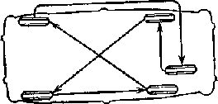Рис. 63. Схема перестановки колес

Заклейка проколов в камере «холодным» способом с помощью резинового клея очень ненадежна и не может быть рекомендована деже как временная мера в пути. Поврежденные камеры следует вулканизировать. Порядок выполнения ремонта с помощью портативного электровулканизатора следующий.
Хорошо зачистите место прокола и пространство щокруг него в радиусе 3...4 см крупным напильником, шкуркой или специальной теркой из листового металла, чтобы добиться шероховатой поверхности. Протирать бензином зачищенную поверхность не следует.
Вырежьте из листа свежей (не высохшей) сырой резины толщиной около 3 мм заплатку с таким расчетом, чтобы она перекрывала повреждение с запасом 2 см со всех сторон, наложите ее на место повреждения и вставьте камеру в электровулканизатор заплаткой в сторону нагревательного элемента. Чтобы заплата не приварилась к вулканизатору, между ней и нагревательным элементом проложите листок тонкой фольги от конфеты, затяните винт струбцины рукой со средним усилием (без применения каких-либо инструментов).
Вулканизатор подключите к аккумуляторной батарее на 15 мин (если аккумуляторная батарея очень разряжена, то пустите двигатель). По истечении указанного времени вулканизатор надо выключить и дать ему полностью остыть, не ослабляя струбцину. Ремонт окончен. Теперь осталось припудрить отремонтированное место тальком.
Надежен и удобен способ ремонта камер при помощи самовулканизирующегося клея и заплат из специальной резины. Камеру зачищают, смазывают клеем и накладывают заплату, освобожденную от защитной пленки. Названные материалы пока нельзя приобрести в магазинах, но они входят в состав шиноремонтных аптечек, прилагаемых к мотоциклам при продаже.
Даже незначительные повреждения покрышки, например от гвоздя, должны быть обязательно отремонтированы, иначе через них проникнет влага, которая неизбежно приведет к ускоренному разрушению камеры. Небольшие проколы диаметром до 5 мм легко заделать специальным резиновым грибком из автоаптечки (они бывают разных размеров), который с натягом вставляется в прокол изнутри покрышки с помощью специальной иглы или сложенного вдвое куска проволоки диаметром 1...2 мм (рис. 64).

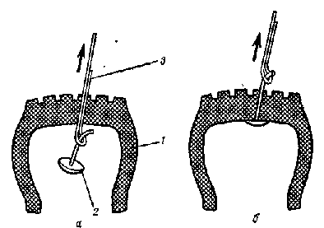

Рис. 64. Заделка прокола в покрышке:
а — игла введена в отверстие; 6 — грибок поставлен на место; 1 — покрышка; 2 — грибок; 3 — игла (или сложенная вдвое проволока)

Отверстие в покрышке, ножку и шляпку грибка следует предварительно зачистить и промазать резиновым клеем. После того как грибок поставлен, выступающую наружу часть его ножки обрезают на расстоянии 1...2 мм от протектора.
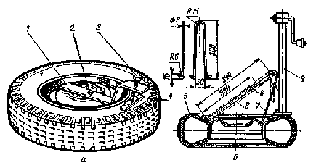
Рис. 65. Приспособление для отделения покрышки от обода:
а — винтовое; б — с использованием домкрата; 1 — стальная полоса; г — болт с гайкой; 3 — болт; 4 — подкладка; 5 — покрышка; б — упор; 7 — скоба; 8 — откидной рычаг домкрата; 9 — домкрат

При демонтаже покрышки необходимо выполнить трудную операцию по отрыванию боковины шины, прилипшей к закраине обода колесного диска. Для выполнения этой операции придумано большое количество различных приспособлений; некоторые из них бывают в продаже.
Два несложных приспособления, доступных для самостоятельного изготовления, изображены на рис. 65. Первое из них (см. рис. 65, а) представляет собой стальную полосу 1 толщиной 12...16 мм, изогнутую в форме буквы Z. На ее конце просверлено отверстие и нарезана резьба Ml 0 или Ml 2. Приспособление прикрепляют к диску колеса болтом 2 с гайкой и, вворачивая в резьбовое отверстие болт 3, отделяют покрышку от обода. Чтобы не повредить шину, под болт следует подложить металлическую подкладку 4.
Второе приспособление (рис. 65, б) основано на использовании домкрата ВАЗ. Скоба 7 изготовлена из стального прутка. В качестве упора 6 используется отрезок трубы длиной 330 мм, которую надевают на откидной рычаг 8 домкрата. Принцип действия приспособления ясен из рисунка. Размеры и форма скобы и упора даны применительно к колесу автомобиля ВАЗ; для других автомобилей их потребуется- немного изменить.
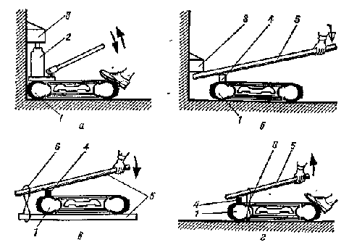
Рис. 66. Простые способы отделения покрышки от обода:
а — при помощи домкрата и настенного упора; б — при помоши рычага и упора; в - при помощи двух рычагов; г — при помощи одного рычага; 1 — покрышка; 2 — домкрат; 3 — упор; 4 — подкладка-чурка; 5 — рычаг; 6 — проволочная петля

При отсутствии специальных приспособлений удается обойтись и подручными средствами, хотя это менее удобно. Можно, например, воспользоваться способом, показанным на рис. 66, а. Колесо с покрышкой 1 кладут около стены, на него ставят домкрат 2. Грузовой винт домкрата подводят под упор 3, закрепленный на стене. Несколько кач-ков рукояткой домкрата — и покрышка освобождена.
На рис. 66, б показано, как выполняется данная операция без домкрата, при помощи достаточно прочного рычага 5 (толстая палка или отрезок трубы) и деревянной подкладки-чурки 4.
Еще одно приспособление изображено на рис. 66, в. Две прочные палки или отрезки труб 5 соединяют петлей 6 из толстой (4...6 мм) проволоки. Положив подкладку 4, нажимают на верхний рычаг, как показано на рисунке, достигая желаемого результата.
Можно обойтись и одним рычагом (рис. 66, г), если привязать его толстой проволокой б прямо к диску колеса через имеющиеся в нем прорези.
В дороге для отделения борта покрышки от обода колесного диска можно в крайнем случае применить простейший способ — наезд другим автомобилем на покрышку положенного на дорогу колеса. Этот способ, технически не эстетичный, но при аккуратном выполнении не принесет вреда ни колесу, ни автомобилю.

О СВЕЧАХ ЗАЖИГАНИЯ

Тепловые характеристики свечей. Некоторые автолюбители полагают, что в двигатель можно устанавливать любые свечи, лишь бы они подходили по резьбе. Это глубокое заблуждение: свечи должны соответствовать прежде всего по.своей тепловой характеристике.
Для нормальной работы свечи нижняя часть (конус) изолятора должна иметь температуру от 500 до 600 °С. Это так называемая температура самоочищения свечи, пррг которой частицы масла, неизбежно попадающие на изолятор и электроды, сгорают, не образуя нагара. При более низкой температуре масло сгорает не полностью, образуя на изоляторе, корпусе и электродах плотный слой нагаре, из-за чего свеча начинает работать с перебоями или совсем перестает давать искру.
Если же температура изолятора слишком высока — 700...900°С, to возникает так называемое калильное зажигание, при котором смесь воспламеняется не искровым разрядом, а раскаленными электродами свечи и частицами нагара, причем это происходит не в требуемый момент времени, а значительно раньше. В результате двигатель начинает работать со стуками, теряет мощность и, если не принять меры, может выйти из строя.
Рабочая температура свечи обусловлена как тепловым режимом двигателя, так и ее конструкцией — длиной конуса изолятора, его материалом, размером вверткой части и другими особенностями. Отсюда ясно, что обеспечить работу свечи в наивыгоднейшем температурном режиме возможно единственным способом — экспериментальным подбором к данному двигателю. Эту работу проводят на заводах и в научно-исследовательских организациях, в результате чего и рождаются рекомендации по применению на разных типах и моделях двигателей тех или иных свечей.
Важная характеристика свечи — так называемое калильное число. .Оно входит в маркировку свечи. Чем больше калильное число, тем, при прочих равных условиях, холоднее свеча, то есть ниже рабочая температура конуса изолятора, а чем оно меньше, тем свеча горячее. И если, например, изолятор и электроды свечи при работе на двигателе покрываются копотью и нагаром, это скорее всего означает, что для данного двигателя эта свеча холодна и ее следует заменить более горячей, то есть с меньшим калильным числом.

Конструктивные разновидности; Свечи бывают с резьбовой частью диаметром 14 или 18 мм. На всех современных двигателях применяются только свечи с резьбой СПМ 14X1,25.
Свечи бывают с короткой (11 или 12 мм) к длинной (19 мм) резьбовой частью. На современных форсированных двигателях используются свечи преимущественно с длинной резьбовой частью, так как при этом обеспечивается лучший тепловой контакт головки блока со свечой и, таким образом, лучшее охлаждение последней.
Нижний конус изолятора может находиться целиком внутри корпуса свечи, а может выступать за его пределы. Выступающий конус расширяет температурный диапазон нормальной работы свечи, так как он (конус) при работе двигателя на малых нагрузках быстрее прогревается, а на больших — лучше охлаждается потоком рабочей смеси.
Некоторые свечи отечественного производства изготовлены под ключ 22 мм; другие и аналогичные иностранные — под ключ 20,8 мм.

Маркировка отечественных свечей. Маркировка включает в себя букву А или букву М, следующие за ней цифры и далее еще один или несколько буквенных индексов. Расшифровывается она следующим образом.
Буква А означает, что ввертная часть свечи имеет резьбу СПМ 14X1,25, а буква М указывает, что резьба Ml8X Х1,5. Следующие за ней одна или две цифры — калильное число свечи. Затем идет буквенный индекс длины резьбовой части: Н — обозначает длину 11 мм, Д — 19мм; отсутствует этот индекс у свечей, имеющих резьбовую часть длиной 12 мм.
Следующее обозначение указывает, выступает ли тепловой конус изолятора: если выступает, то ставится буква В. Если далее в обозначении стоит еще буква Т, то это означает, что герметизация элементов свечи выполнена термоцементом. Отсутствие выступающего конуса и герметизация иным материалом специально не обозначаются.
Кроме основной маркировки на свечах могут быть проставлены дополнительные обозначения. Буквы У — ХЛ показывают, что свечи предназначены для работы в умеренном и холодном климате. Т — в тропиках, Э — экспортное исполнение. Дополнительно на свечах может быть изображен товарный знак завода-изготовителя или нанесено его сокращенное наименование.
Рассмотрим пример. Свеча А17ДВ. Резьба — СПМ 14Х Х1,25, калильное число — 17, длина резьбовой части — 19 мм, тепловой конус изолятора выступает.
Свеча А11НТ. Резьба — СПМ 14X1,25, калильное число — 11, длина резьбовой части — 11 мм, тепловой конус не выступает, герметизация выполнена хермоцементом.

Уход за свечами. О качестве работы свечи можно судить по виду ее электродов и теплового конуса изолятора.
Если конус покрыт черным влажным маслянистым нагаром, то это признак, что свеча слишком холодна для данного двигателя. Это же явление может указывать на износ цилиндров и поршневых колец двигателя или на слишком высокий уровень масла в картере.
Сухой черный нагар бывает в результате длительной работы двигателя на холостом ходу, а также при холодных свечах.
Если конус изолятора чистый, сухой, очень светлого, почти белого цвета, иногда со следами оплавления — это означает, что свеча слишком горяча для двигателя или же установлено слишком раннее зажигание.
Нормальный цвет изолятора правильно работающей свечи — от светло-серого до светло-коричневого (песочного). Нагар практически отсутствует.
Срок службы свечей обычно соответствует 25...35 тыс. км пробега автомобиля. Свечи требуют регулярной очистки и регулировки зазора между электродами. При интенсивной эксплуатации автомобиля эти операции следует производить приблизительно через каждые 10 тыс. км. Если же годовой пробег автомобиля не превышает 10... 15 тыс. км, то очищать свечи и регулировать зазор рекомендуется дважды в году — паред началом летнего и зимнего эксплуатационных сезонов.
Для очистки свечей нельзя применять острые металлические предметы вроде отвертки или шила, так как ими легко повредить или поцарапать изолятор. На поцарапанном же конусе изолятора ускоряется и усиливается нагаро-образование, а нагар шунтирует электроды, и свеча перестает работать.
Подходящий инструмент для очистки свечей — щетка из тонкой стальной проволоки. Для этой же цели можно самостоятельно изготовить удобную кисточку: отрезок стального троса диаметром 3...4 мм и длиной около 100 мм расплетают с одного конца на длине 15...20 мм, а остальную часть облуживают паяльником, чтобы придать ей жесткость.
Лучше же всего свечи очищать химическим способом, который заключается в следующем. Свечи обезжиривают промывкой в бензине и просушивают, после чего их погружают в горячий 20 %-ный водный раствор ацетата аммония (другое название — уксуснокислый аммоний) и выдерживают в нем в течение 25...30 мин при температуре не ниже 90 °С (можно при слабом кипении раствора). После этого свечи прочищают жесткой волосяной или капроновой щеткой, хорошо промывают горячей водой и просушивают. Эту работу следует проводить на открытом воздухе, так как из горячего раствора выделяются пары уксусной кислоты.
Зазор между электродами свечи регулируют подгибанием бокового электрода, причем для измерения величины зазора следует применять не плоский, а цилиндрический щуп (отрезок проволоки подходящего диаметра). Дело в том, что в результате износа в боковом электроде образуется выемка, поэтому измерение плоским щупом даст неправильный результат.

Применяемость свечей. На легковых автомобилях могут применяться отечественные или импортные свечи. Следует отметить, что свечи советского производства по своим характеристикам не хуже, а зачастую лучше аналогичных импортных.
Для автомобиля ЗАЗ-968 пригодны свечи следующих типов: А23Н (СССР); F75 («Искра», ПНР); 14-8 («Пал», ЧССР); М14-225 («Изолятор», ГДР); W225T1 («Бош», ФРГ); CW23QA («Марелли», Италия).
Для автомобилей ВАЗ: А17ДВ (СССР); EF55P («Искра», ПНР); 141-7У («Пал», ЧССР); CLNV («Лодж», Англия); FM14-175/2 («Изолятор», ГДР); W160T30 или W175T30 («Бош», ФРГ); CW7LP («Марелли», Италия); N-114 («Чемпион», США); BP-6ES («НГК», Япония).
Для автомобилей «Москвич-412» и «2140»: А20ДВ (СССР); 14L-84 («Пал», ЧССР); FM14-225/2 («Изолятор», ГДР); CW7LP («Марелли», Италия); W200Z30 («Бош», ФРГ); М-9У («Чемпион», США); 42 XLS («АС», Англия).

ВЫХОД ИЗ «БЕЗВЫХОДНОГО» ПОЛОЖЕНИЯ

Ремонт бензобака. У старых автомобилей иногда внезапно обнаруживается течь бензина из бака через буквально микроскопическое отверстие в стенке, образовавшееся в результате коррозии. Если это произошло в дороге, то, предварительно сллв бензин, слегка расширьте отверстие острым металлическим предметом вроде шила и туго заверните в него смазанный мылом самонарезающий винт, которых много в обивке автомобиля. Еще лучше, если под головку винта положить прокладку из мягкой пластмассы, кожи или бензостойкой резины.

Ремонт радиатора. Течь из трубки радиатора временно можно заделать клеем: нитроцеллюлозным, БФ-2 или эпоксидным. Вокруг отверстия в трубке аккуратно вырежьте ножницами несколько горизонтальных охлаждающих пластин радиатора, чтобы освободить место дефекта. Слейте охлаждающую жидкость, зачистите до блеска трубку, требующую ремонта, и туго обмотайте ее несколькими слоями бинта, пропитанного клеем. После окончательного затвердевания клея в радиатор можно залить охлаждающую жидкость и продолжать движение.

Замена ремня привода вентилятора. Ремень привода вентилятора, при отсутствии запасного, можно заменить кольцом шириной около 20 мм, вырезанным из автомобильной камеры. Такой «ремень» выдерживает пробег в 50...100 км.

Ремонт камеры колеса. Как выйти из положения, если повреждена камера, а у вас нет ни вулканизатора, ни запасного колеса? Если прокол невелик, то камеру можно временно отремонтировать при помощи винта диаметром 5 6 мм с гайкой и двумя шайбами. Одну шайбу и гайку проталкивают через прокол внутрь камеры, а затем, поддерживая их через резину, снаружи вставляют винт с шайбой и плотно затягивают (рис. 67). Стенка камеры оказывается плотно зажатой между двумя шайбами. При первой возможности, конечно, камеру нужно отремонтировать путем вулканизации.

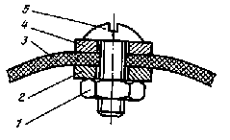

Рис. 67. Ремонт прокола в камере: 1 — гайка; 2, 4 — шайбы; 3 — камера; 5 — винт

Без генератора. Если в дороге отказал генератор, а аккумуляторная батарея находится в хорошем состоянии, то не спешите разбирать и ремонтировать генератор: и с неработающим можно проехать несколько сот километров, так как исправная аккумуляторная батарея обеспечивает работу системы зажигания в течение приблизительно 5... 10 ч. Кстати, наиболее частая причина отказа генератора — загрязнение и окисление контактных колец или зависание щеток в щеткодержателе. Эти дефекты легко устранить путем разборки щеточного узла и очистки загрязненных деталей.

Неисправен включатель стоп-сигнала. Движение с неработающим стоп-сигналом запрещается Правилами дорожного движения. Если у вас в пути вышел из строя включатель этого прибора световой сигнализации, то в качестве временного заменителя можно использовать кнопочный включатель плафонов внутреннего освещения, который нужно снять с дверного проема, заизолировав при этом освободившиеся кочцы проводов. При помощи хомута, вырезанного и согнутого из металлической полосы толщиной около 1 мм, укрепите включатель на рулевой колонке с таким расчетом, чтобы рычаг тормозной педали в свободном состоянии нажимал на кнопку, подсоедините к нему провода. Нажатие на педаль освобождает кнопку, и лампы стоп-сигнала вспыхивают.

Без домкрата. Может случиться, что домкрат неисправен. В этом случае поднять автомобиль для замены колеса трудно, но все же возможно. Для этого надо наехать поврежденным колесом на камень высотой не менее профиля шины, подложить под нижний рычаг подвески чурбан или другую надежную подставку и вынуть из-под спущенного колеса камень. После смены колеса подставку надо аккуратно выбить.

РАЗНЫЕ СОВЕТЫ

О фильтрующих элементах. На большей части современных легковых автомобилей для очистки воздуха и масла применяются фильтры со сменными элементами из специального картона. Этот картон имеет сквозные поры определенного размера, а для достижения необходимой прочности и водостойкости он пропитан синтетической смолой.
Такие фильтры обладают очень высоким качеством очистки: они задерживают почти все загрязняющие частицы, содержащиеся в воздухе или масле, причем со временем качество очистки даже улучшается, так как поры в результате частичного забивания грязевыми отложениями становятся меньше. Однако это не означает, что фильтрующий элемент может работать как угодно долго без замены: при закупорке определенного количества пор сильно возрастает гидравлическое сопротивление элемента, что у масляного фильтра, например, приводит к перепуску неочищенного масла через клапан (то есть фактически к прекращению фильтрации), а у воздухоочистителя — к нарушению смесеобразования и ухудшению мощностных и экономических показателей двигателя. Поэтому следует очень строго соблюдать рекомендуемые заводами сроки смены фильтрующих элементов.
При отсутствии запасного элемента воздухоочистителя можно восстановить загрязненный, снятый с автомобиля. Для этого с него удаляют наружное кольцо из капронового войлока (оно больше не потребуется), а сам элемент обдувают снаружи и изнутри струей сжатого воздуха, постукивая ребром о деревянную поверхность. Элемент, очищенный таким способом от пыли, по качеству фильтрации не хуже нового, но имеет вдвое-втрое меньший срок службы до замены. Восстанавливать описанным способом один и тот же элемент можно до двух раз.
В том случае, если элемент воздухоочистителя имеет следы копоти или замасливания, то очистка его струей воздуха цели не достигает. Такой элемент промывают в теплом (40...50°С) растворе моющего вещества (ОП-7, ОП-10, «Новость», «Лотос») с концентрацией 20 г на 1 л воды, затем в чистой теплой воде и просушивают при комнатной температуре. Элемент, восстановленный таким образом, способен работать до замены приблизительно втрое меньше, чем новый.
Картонные элементы масляных фильтров восстановить невозможно и по истечении срока службы они подлежат замене.
При обслуживании фильтров следует обращать внимание на исправность уплотнений, не позволяющих воздуху или маслу идти в обход фильтрующего элемента. У воздухоочистителя роль уплотнений играют кольцевые выступы на торцах пластмассовых обечаек, у масляного фильтра («Москвич», «Волга» ГАЗ-24) — резиновые уплотнительные кольца. Наличие следов пыли на внутренней поверхности корпуса воздухоочистителя служит верным сигналом о существовании неплотности, через которую в двигатель поступает неочищенный воздух.

Особенности обращения с генератором. Генераторы переменного тока с кремниевым выпрямительным блоком которыми оснащены все современные легковые автомобили, требуют «деликатного» обращения.
Никогда не проверяйте исправность генератора на «искру», как это раньше делали с генератором постоянного тока. Даже кратковременное замыкание положительной клеммы генератора на массу наверняка выведет из строя выпрямительные полупроводниковые диоды.
Не пускайте двигатель, если, клемма «плюс» генератора отсоединена от схемы электрооборудования, так как при этом на выпрямительные диоды будет поступать повышенное, опасное для них напряжение.
Если на автомобиле проводятся электросварочные работы, то генератор рекомендуется отсоединить от остальной схемы электрооборудования во избежание пробоя диодов за счет перепада напряжения возникающего на корпусных деталях автомобиля при прохождении сварочного тока.

Зимой. В метель и особенно при оттепелях не ставьте автомобиль близко к дому — падающие сосульки могут его повредить.
Крышу автомобиля перед поездкой очищайте от снега так как подтаявший снег при торможении может сползти на лобовое стекло и закрыть видимость.
Если на улице морозно, не затягивайте ручной тормоз даже кратковременно: тормозные колодки могут примерзнуть к барабанам, и вы не сможете тронуться с места.

Консервация автомобиля на зимний период. Многие автолюбители зимой не эксплуатируют свои машины. Какие меры нужно предпринять, чтобы за долгие месяцы зимней стоячки в автомобиле не возникло каких-либо неисправностей и повреждений?
В некоторых руководствах для автомобилистов приводится обширный перечень мероприятий, которые якобы требуется выполнить перед постановкой автомобиля на длительное хранение. Тут и покрытие сидений и рулевого колеса специальными чехлами, и слив масла из агрегатов, и обертывание карданных гиарниров промасленной бумагой, и многое другое. Опыт показывает, что при подготовке автомобиля к зимнему хранению в значительной части этих мероприятий нет реальной необходимости. Автомобиль успешно и безболезненно переносит хранение при условии выполнения следующего небольшого по объему комплекса мер.
Прежде всего следует тщательно вымыть и просушить автомобиль снаружи и снизу, а также произвести уборку салона. Зачистить обнаруженные места коррозии, обработать их «Антикором» и окрасить. Все болты и гайки снизу автомобиля для предупреждения коррозии обмазать солидолом. Кузов снаружи желательно обработать восковым консервирующим составом или «Автоконсервантом». Хромированные части протереть тампоном, пропитанным веретенным или другим жидким минеральным маслом; вместо этого можно их покрыть раствором 100 г строительного битума в 0,5 л неэтилированного бензина.
Автомобиль следует поднять на подставки, чтобы разгрузить шины, рессоры и пружины подвески; из шин выпустить часть воздуха, понизив давление в них до 0,5...0,7 кгс/см².
У двигателя ослабьте ремень привода вентилятора, спустите воду из системы охлаждения (если используется низкозамерзающая жидкость типа «Тосол», сливать ее не следует).
Плотно заткните тампонами из промасленной тряпки отводящую трубу глушителя и воздушный патрубок карбюратора (предварительно сняв воздухоочиститель). Эта мера предохраняет от коррозии внутренние детали двигателя, так как не позволяет потокам воздуха заносить в двигатель коррозионно-активные газы из глушителя.
Заливать масло в цилиндры (как иногда рекомендуют) не обязательно, так как рабочая поверхность цилиндров, отполированная поршневыми кольцами, достаточно хорошо сопротивляется коррозии и практически никогда не ржавеет...
Аккумуляторную батарею, если она вполне исправна и прослужила не более 2 лет, можно оставить на своем месте, отключив ее от бортовой сети и сняв наконечники проводов с клемм. Если батарея в неудовлетворительном состоянии или просто старая и имеет значительный саморазряд, то во избежание замерзания электролита ее следует снять с автомобиля и хранить в помещении, лучше прохладном.
Желательно, кроме перечисленных мероприятий отсоединить нижние концы амортизаторов от деталей подвески и сжать амортизаторы до отказа, утопив шток в корпус. Благодаря этому шток будет защищен от коррозии.
У автомобилей «Москвич» после длительного перерыва в работе иногда наблюдается подтекание тормозной жидкости из колесных цилиндров из-за деформации манжет. Чтобы предотвратить это явление, при постановке автомобиля на зимнее хранение рекомендуется нажать на педаль тормоза и оставить ее в этом положении, поставив распорку.
Если автомобиль стоит в гараже, то дверцы и крышку багажника лучше оставить слегка приоткрытыми, чтобы дать свободу резиновым уплотнителям и предупредить их смятие.
При хранении автомобиля на открытой площадке можно накрыть его чехлом, однако чехол не должен соприкасаться с поверхностью кузова, чтобы не испортить окраску. Лучше всего с помощью распорок приподнять чехол над кузовом, чтобы получилось подобие палатки. Воздушная прослойка сбережет окраску.

Приклейка бумаги к стеклу. Иногда требуется к лобовому или заднему стеклу автомобиля прикрепить листок бумаги, например талон, свидетельствующий о прохождении ежегодного техосмотра. Для этой цели рекомендуем воспользоваться обычным резиновым клеем или же клеем ПВА. Смажьте клеем всю оборотную сторону документа приложите к стеклу и пригладьте рукой. Пусть вас не смущает, что клей ПВА имеет белый цвет: после высыхания его пленка становится прозрачной. При необходимости наклейку легко удалить, размочив водой. Предостерегаем вас от применения для указанных целей конторского (силикатного) клея: он разъедает поверхность стекла и оставляет на нем ничем не устранимые пятна.

Улучшение очистки стекла. Если в бачок омывателя лобового стекла добавить 1...2 см³ автошампуня, то очистка стекла станет лучше: исчезнут жировые пятна, с которыми обычно не справляются щетки стеклоочистителя, стекло станет прозрачным и чистым.

Замена колеса. Такая несложная на первый взгляд операция, как замена колеса, требует определенной сноровки и умения. Об этом свидетельствуют многочисленные «травмы» автомобиля в виде оторванных гнезд для домкрата, измятых порогов, которые наносят своим любимцам не слишком опытные водители. А иногда страдают и люди.
Правильный порядок действий при замене колеса должен быть следующим. Включите первую передачу, хорошо затяните стояночный тормоз и под колеса с противоположной стороны автомобиля подложите клинья-упоры. Клинья нужно обязательно слегка дослать молотком, иначе они не очень надежно будут предохранять автомобиль от перемещения.
Затем достаньте запасное колесо, положите его на землю (к автомобилю прислонять его не следует) и ослабьте гайки поврежденного колеса. Далее приподнимите автомобиль домкратом, отверните гайки крепления, снимите неисправное колесо и положите его на землю.
Теперь поставьте запасное колесо, наживите и затяните ключом насколько возможно гайки или болты крепления, опустите машину на землю и окончательно подтяните гайки (болты). Уберите на место снятое колесо и вытащите клинья из-под колес.

Хранение запасных ключей. Что может быть досаднее, если вы случайно заперли ключи от зажигания и дверей внутри автомобиля или просто их потеряли? Попасть внутрь автомобиля, не причинив ему повреждений, не так легко. Поэтому советуем постоянно возить с собой запасные ключи, завернув их в кусок пластиката и укрепив где-нибудь в потайном месте снаружи автомобиля, например в полости бампера, за облицовкой радиатора или в другом месте.

Технический дневник. Рекомендуем автомобилистам вести специальный дневник, куда заносить такие сведения, как, например, даты и объем технического обслуживания машины, количество израсходованного бензина, долитого масла и другие. Такой дневник может принести большую пользу. Например, если вдруг заметно увеличивается расход топлива на 100 км пробега, то это может явиться первым сигналом о какой-нибудь неисправности двигателя или ходовой части.

Личная карточка. К сожалению, каждый из автолюбителей может стать участником несчастного случая, жертвой собственной или чужой неосторожности. Учитывая это, советуем каждому водителю в бумажнике или в водительском удостоверении всегда держать специальную карточку из плотной бумаги, на которой четко записаны следующие сведения: фамилия, имя и отчество; домашний адрес; место работы; номера телефонов; адрес, куда и кому сообщить о несчастном случае; данные о паспорте: номер, серия, где и когда выдан. Если вы страдаете хроническим заболеванием, укажите, какое это заболевание и как можно вам помочь при несчастном случае; прочие необходимые сведения.

НЕНУЖНЫЕ «УСОВЕРШЕНСТВОВАНИЯ» АВТОМОБИЛЯ

Крышки для фар. На дорогах встречаются автомобили, фары которых закрыты пластмассовыми крышками, полупрозрачными или даже непрозрачными. По замыслу владельцев, крышки призваны защитить фары от удара камнем. Но вряд ли это обстоятельство искупает те неприятности, которые может повлечь за собой невозможность своевременно воспользоваться светом фар. Ведь даже днем может понадобиться свет, например, во время внезапно нагрянувшей грозы и ливня; иногда необходимо подать сигнал встречному или обгоняемому автомобилю. Опытный автомобилист прекрасно это понимает и никогда не станет закрывать осветительные приборы своей машины

Противотуманные фары (ПТФ). Известные положительные качества противотуманных фар определяются особенностями их конструкции. Они, снабжены внутренним отражателем и рассеивателем специальной формы, благодаря чему световой пучок имеет большую ширину и, что самое главное, резко ограничен сверху.
Вопреки распространенному мнению, цвет рассеивате-ля практически не влияет на эффективность действия ПТФ: видимость дороги одинакова как при желтом, так и при бесцветном рассеивателях.
Некоторые же водители ошибочно считают, что положительные свойства противотуманным фарам придает именно желтый цвет рассеивателя, и вот на дорогах можно встретить автомобили с совершенно абсурдными конструкциями самодельных «противотуманных» фар. Часто это обычные фары, стекла которых выкрашены желтой краской или на них надеты крышки из желтой прозрачной пластмассы.
Ясно, что такие осветительные приборы нисколько не выполняют тех функций, на которые рассчитывает их создатель.

Приставки для улучшения работы системы зажигания.

Они предназначены для включения в высоковольтный провод между катушкой и распределителем зажигания. Конструктивно эти приспособления могут быть выполнены различно, но по своей сути все они представляют собой обычный дополнительный искровой промежуток.
Такие приставки выпускаются под разными названиями: «Электроник-стартер» (Италия), «Бустер» (Япония), «Мару-ти» (Индия). Фирмы-изготовители в рекламных гГроспектах сообщают, что в результате использования приставок якобы возрастает мощность двигателя и уменьшается расход топлива. В действительности единственный положительный эффект, который дает применение приставок, — это некоторое улучшение пусковых качеств двигателя при сильно загрязненных нагаром свечах зажигания, Дело в том, что дополнительный искровой промежуток устраняет вредное шунтирующее влияние нагара на свечах, благодаря чему возрастает крутизна фронта и амплитуда вторичного напряжения.
Положительное воздействие дополнительного искрового промежутка на пуск двигателя при загрязненных свечах известно давно: лет 30 назад шоферы с помощью подручных средств сами конструировали аналогичные приставки. Например, концы разрезанного высоковольтного провода вводили в отверстия пластмассовой пуговицы и укрепляли с таким расчетом, чтобы между концами провода образовывался промежуток в 2...4 мм.
Вместе с тем следует отметить, что при чистых (не покрытых нагаром) и нормально работающих свечах зажигания из-за влияния приставок уменьшается энергия искрового разряда, а вторичное напряжение снижается на 1,5... 3,0 кВ, что может привести к некоторому снижению мощности и ухудшению топливной экономичности двигателя.
Таким образом, затраты на приобретение рассмотренных приставок нельзя считать оправданными, так как эти устройства не приносят реальной пользы.

Устройства для улучшения смесеобразования. В литературе описано множество приспособлений для улучшения условий образования горючей смеси, поступающей в двигатель. Обычно такие устройства представляют собой сетки, насадки, решетки различной формы, устанавливаемые после дроссельных заслонок карбюратора или в начале впускного трубопровода. Эти устройства выпускаются зарубежными фирмами под различными названиями, на-- пример: конус «Бут-ко». По уверению изготовителей, они увеличивают мощность двигателя и снижают расход топлива. 110
К сожалению, такого рода утверждения имеют чисто рекламный характер и совершенно не соответствуют действительности. Дело в том, что любое из этих приспособлений оказывает дополнительное сопротивление потоку горючей смеси, вследствие чего обязательно уменьшается наполнение цилиндров, а следовательно, и мощность двигателя. По этой же причине неизбежно и некоторое увеличение расхода топлива. В самом лучшем случае подобные устройства оказываются бесполезными. Сказанное подтверждено результатами большого числа экспериментальных исследований, выполненных научными организациями как в нашей стране, так и за рубежом.

Зеркальная пленка. Некоторые автолюбители закрывают заднее стекло машины полупрозрачной зеркальной пленкой. Она действительно вроде бы удобна для водителя и пассажиров: через пленку хорошо видно все, что происходит снаружи, в то же время трудно разглядеть находящихся внутри автомобиля. Однако это же обстоятельство заключает в себе и серьезную угрозу безопасности движения: водитель автомобиля, едущего сзади, не может видеть дорожную обстановку сквозь остекление вашего автомобиля. А отсюда недалеко и до беды.

Габаритные «усы». Блестящие «усы» на пружинном основании предназначены для обозначения габарита автомобиля. Неопытным водителям они несколько облегчают маневрирование в узких местах, при движении задним ходом и при других обстоятельствах.
«Усы», по замыслу их создателей, должны устанавливаться вертикально по концам переднего бампера. Только в этом случае они выполняют свою роль, указывая водителю местоположение крайних передних точек автомобиля.
Однако по неизвестным причинам некоторые автолюбители укрепляют «усы» не так, как полагается, а горизонтально. При этом они практически не выполняют свою функцию обозначения габаритов машины и, что самое главное, торчащие в стороны «усы» представляют большую опасность для пешеходов. При дорожно-транспортных происшествиях они нередко являются причиной тяжелых травм ног.
Но даже будучи правильно установленными, «усы» представляют потенциальную опасность для прохожих, как и любая выступающая часть автомобиля. Поэтому не советуем пользоваться этими приспособлениями; лучше научитесь обходиться без них.

СОДЕРЖАНИЕ

Введение
Гараж автолюбителя
Конструкция гаража
Оборудование. Гаражные приспособления
Основные правила и приемы технического обслуживания автомобиля
Инструмент и приспособления
Разборочно-сборочные операции
Некоторые особенности выполнения смазочных работ
Важнейшие регулировки автомобиля
Как улучшить эксплуатационные качества автомобиля
Двигатель, системы питания и охлаждения
Кузов и шасси
Электрооборудование и приборы
Оборудование автомобиля для туристических поездок
Другие усовершенствования автомобиля
Полезные сведения и советы
О шинах
О свечах зажигания
Выход из «безвыходного» положения
Разные советы
Ненужные «усовершенствования» автомобиля

ББК 39.33-08 Г67

Рецензенты: инженеры Опарин Н. Г., Разинчев Н. В.

Горнушкин Ю. Г.

Г67 Практические советы владельцу автомобиля. — М.: ДОСААФ, 1984. — 112с., ил, 50 к.

Даются рекомендации по техническому обслуживанию и ремонту легкового автомобиля силами и средствами автолюбителя, по конструкции и специальному оборудованию индивидуального гаража. Изложены сведения об эксплуатационных материалах и другие полезные советы.
Для автолюбителей и водителей легкового автотранспорта.

3603030000 — 008
Г ------------------36 — 84
072(02) — 84

ББК 39.33-08 6Т2.13

ЮРИЙ ГЕОРГИЕВИЧ ГОРНУШКИН

ПРАКТИЧЕСКИЕ СОВЕТЫ ВЛАДЕЛЬЦУ АВТОМОБИЛЯ

Заведующий редакцией Г. В. Калишев
Редактор А. В. Куценко
Художники Л. С. Вендров, А. И. Простое
Художественный редактор Т. А. Хитрова
Технический редактор С. А. Бирюкова
Корректор В. Д. Синева

ИБ № 1605

Сдано в набор 08.04.83. Подписано в печать 21.09.83. Г-63828. Формат 84x108 1/32. Бумага газетная. Гарнитура журнальная рубленая. Печать высокая. Усл. п. л. 5,88. Уч.-изд. л. 6,54. Тираж 200000 экз. Заказ № 210. Цена 50 к. Изд. № 2/П-255.
Ордена «Знак Почета» Издательство ДОСААФ СССР.
129110, Москва, Олимпийский просп., 22. Отпечатано с матриц ордена Трудового Красного Знамени
типографии ЦК КП Белоруссии на полиграфкомбинате
ордена «Знак Почета» издательства ЦК ЛКСМУ «Молодь». Зак. 3 — 536.
Киев-119, ул. Пархоменко, 38 — 42.

OCR Pirat

